
МИНОБРНАУКИ РОССИИ
Федеральное государственное бюджетное образовательное учреждение
высшего образования
«МИРЭА - Российский технологический университет»
РТУ МИРЭА

Практическая работа 3
Тема: Генерация табличных данных

Выполнили студент 3 курса
Толмачев Г.А.
группы ЭФБО-04-23

Москва
2026 г.

СОДЕРЖАНИЕ

СОДЕРЖАНИЕ 2
ВВЕДЕНИЕ 5
1 ТЕОРЕТИЧЕСКАЯ ЧАСТЬ 6
1.1 Классические модели машинного обучения 6
1.1.1 Gaussian Mixture Model (GMM) 6
1.1.2 Copula Models 6
1.1.3 Gaussian Bayesian Networks 7
1.1.4 Bayesian Networks (общего вида) 7
1.1.5 Hidden Markov Models 7
1.1.6 Gaussian Copula 8
1.2 Инструменты для аппроксимации распределений 8
1.2.1 Polynomial Approximation 8
1.2.2 Spline Approximation 9
1.2.3 Kernel Density Estimation 9
1.2.4 k-NN 9
1.2.5 SVDD 10
1.3 Модели глубокого машинного обучения 10
1.3.1 CTGAN 10
1.3.2 TVAE 10
1.3.3 TableGAN 11
1.3.4 VAE+GMM 11
1.3.5 TabDDPM 12
1.3.6 TabSyn 12
1.3.7 TimeGAN 12
1.3.8 GANBLR 13
1.3.9 Diffusion-based Tabular Models 13
1.4 Модели для поиска ассоциативных правил 13
1.4.1 Apriori 13
1.4.2 FP-growth 14
1.4.2 ECLAT 14
2 ПРАКТИЧЕСКАЯ ЧАСТЬ 15
2.1 Исходные данные 15
2.2 Обучение моделей и результаты 17
2.2.1 Gaussian Mixture Model (GMM) 17
2.2.2 Copula Models 21
2.2.3 Gaussian Bayesian Networks 24
2.2.4 Bayesian Networks (общего вида) 27
2.2.5 Hidden Markov Models 30
2.2.6 Gaussian Copula 33
2.2.7 Polynomial Approximation 36
2.2.8 Spline Approximation 38
2.2.9 Kernel Density Estimation 41
2.2.10 k-NN 43
2.2.11 SVDD 45
2.2.12 CTGAN 48
2.2.13 TVAE 50
2.2.14 TableGAN 53
2.2.15 VAE+GMM 55
2.2.16 TabDDPM 57
2.2.17 TabSyn 59
2.2.18 TimeGAN 61
2.2.19 GANBLR 63
2.2.20 Diffusion-based Tabular Models 67
2.2.21 Apriori 69
2.2.22 FP-growth 70
2.2.23 ECLAT 72
2.3 Анализ 74
ЗАКЛЮЧЕНИЕ 77
СПИСОК ИСПОЛЬЗОВАННЫХ ИСТОЧНИКОВ 79
ЛИСТИНГ КОДА 80

ВВЕДЕНИЕ
В рамках данной практической работы требуется выполнить полный цикл генерации табличных данных для решения задачи многоклассовой классификации видов пингвинов с использованием различных генеративных алгоритмов машинного обучения, а также провести сравнительный анализ качества синтетических и исходных данных с помощью статистических и прикладных метрик оценки.
Входными данными служит предобработанный в ходе практической работы № 1 датасет Palmer Penguins Extended: 3430 наблюдений, 9 входных признаков (длина клюва, глубина клюва, длина крыла, масса тела, остров обитания, пол, тип питания, жизненная стадия, год наблюдения), 3 класса видов пингвинов (Adelie, Chinstrap, Gentoo).
В рамках работы предполагается обучение нескольких моделей генерации табличных данных на основе предварительно обработанного набора данных, получение синтетических выборок, анализ статистических характеристик сгенерированных данных, а также сравнение распределений признаков, корреляций, дисперсий и баланса классов относительно исходного набора данных. Дополнительно произведена генерация изображений генерированных табличных данных и сравнение их с изначальными из непредобработанного датасета.
Структура работы: отчёт состоит из введения, теоретического обоснования выбранных генеративных моделей, практической части с описанием реализации генерации и анализа результатов, а также заключения.

1 ТЕОРЕТИЧЕСКАЯ ЧАСТЬ

1.1 Классические модели машинного обучения

1.1.1 Gaussian Mixture Model (GMM)
Gaussian Mixture Model представляет собой вероятностную модель, предполагающую, что данные формируются как смесь нескольких гауссовских распределений. Каждая компонента описывает отдельный кластер или скрытую структуру в данных. Модель оценивает параметры распределений, включая математическое ожидание, ковариационную матрицу и вес каждой компоненты. Обучение модели выполняется с использованием алгоритма Expectation-Maximization. После обучения генерация новых данных осуществляется путём выбора одной из компонент и последующего семплирования из соответствующего нормального распределения.

1.1.2 Copula Models
Копулические модели предназначены для раздельного моделирования распределений признаков и зависимостей между ними. В основе подхода лежит использование копулы - функции, связывающей многомерное распределение с одномерными маргинальными распределениями признаков. Сначала для каждого признака оценивается индивидуальное распределение, после чего отдельно моделируется структура корреляций между признаками. Генерация новых данных осуществляется путём выборки значений из копулы и их преобразования в исходное пространство признаков. Копулические модели позволяют эффективно сохранять статистические зависимости и корреляционную структуру данных.

1.1.3 Gaussian Bayesian Networks
Gaussian Bayesian Networks являются разновидностью байесовских сетей, в которых все переменные считаются непрерывными и подчиняются совместному многомерному нормальному распределению. Модель представляется в виде ориентированного ациклического графа, где вершины соответствуют признакам, а рёбра описывают вероятностные зависимости между ними. Для каждой переменной определяется условное нормальное распределение относительно родительских узлов графа. Генерация данных выполняется путём последовательного семплирования признаков в соответствии со структурой графа.

1.1.4 Bayesian Networks (общего вида)
Байесовские сети представляют собой вероятностные графовые модели, описывающие совместное распределение признаков через систему условных зависимостей. Структура модели задаётся ориентированным ациклическим графом, где вершины соответствуют признакам, а рёбра отражают зависимости между ними. В отличие от Gaussian Bayesian Networks, байесовские сети общего вида поддерживают как непрерывные, так и категориальные признаки, а условные распределения могут иметь произвольный вид.

1.1.5 Hidden Markov Models
Hidden Markov Models являются вероятностными моделями последовательных данных, основанными на предположении о существовании скрытых состояний. Переходы между скрытыми состояниями описываются матрицей вероятностей переходов, а каждому состоянию соответствует распределение наблюдаемых признаков. Генерация последовательности начинается с выбора начального состояния, после чего на каждом шаге генерируется наблюдение и выполняется переход в следующее состояние.

1.1.6 Gaussian Copula
Gaussian Copula представляет собой частный случай копулических моделей, в котором зависимости между признаками моделируются с использованием многомерного нормального распределения. Для каждого признака оценивается маргинальное распределение, после чего признаки преобразуются в нормальное пространство, где строится корреляционная структура. После генерации зависимых значений выполняется обратное преобразование в исходное пространство признаков. Gaussian Copula отличается вычислительной эффективностью и хорошим сохранением линейных зависимостей между признаками.

1.2 Инструменты для аппроксимации распределений

1.2.1 Polynomial Approximation
Полиномиальная аппроксимация представляет собой метод приближения распределений данных с помощью полиномиальных функций. Предполагается, что распределение признака или зависимость между признаками может быть описана полиномом определённой степени. После оценки коэффициентов полинома он используется для восстановления плотности распределения и генерации новых значений признаков.

1.2.2 Spline Approximation
Spline Approximation является развитием полиномиальной аппроксимации и использует кусочно-полиномиальные функции для описания распределений данных. Диапазон значений разбивается на несколько интервалов, в каждом из которых строится собственный полином. Гладкость переходов между сегментами обеспечивается в узловых точках. Такой подход позволяет более точно описывать локальные особенности распределений и снижает вероятность переобучения по сравнению с глобальными полиномиальными моделями.

1.2.3 Kernel Density Estimation
Kernel Density Estimation представляет собой непараметрический метод оценки плотности распределения. Метод формирует итоговую плотность как сумму локальных ядерных функций, размещённых вокруг точек обучающей выборки. Наиболее часто используются гауссовские ядра. Генерация новых данных выполняется путём случайного выбора ядра и семплирования значения из соответствующего локального распределения.

1.2.4 k-NN
Метод k-ближайших соседей основан на использовании локальной структуры данных. Для генерации новых объектов выбираются существующие точки обучающей выборки и их ближайшие соседи, после чего новые значения формируются путём интерполяции или добавления случайного шума. Подход позволяет сохранять локальные закономерности данных и генерировать объекты, близкие к исходным наблюдениям.

1.2.5 SVDD
Support Vector Data Description представляет собой метод описания области нормальных данных с помощью гиперсферы минимального объёма. Граница гиперсферы определяется опорными векторами. Первоначально метод разрабатывался для обнаружения аномалий, однако может использоваться и для генерации новых данных путём выборки точек внутри построенной области. Метод позволяет эффективно описывать компактную область допустимых значений признаков, но ограничен при моделировании сложных многомерных распределений.

1.3 Модели глубокого машинного обучения

1.3.1 CTGAN
CTGAN является генеративно-состязательной сетью, разработанной специально для табличных данных. Архитектура модели включает генератор и дискриминатор. Генератор формирует синтетические данные, а дискриминатор оценивает их сходство с реальными объектами. Особенностью модели является использование условной генерации и специализированной нормализации признаков, что позволяет эффективно работать со смешанными типами данных и несбалансированными категориями. CTGAN обеспечивает высокое качество синтетических табличных данных и сохранение сложных зависимостей между признаками.

1.3.2 TVAE
TVAE представляет собой вариационный автокодировщик, адаптированный для генерации табличных данных. Модель состоит из энкодера, преобразующего данные в латентное пространство, и декодера, восстанавливающего данные из скрытого представления. Обучение выполняется путём максимизации вариационной нижней оценки правдоподобия. TVAE обеспечивает стабильное обучение и позволяет получать компактное латентное представление данных, однако может генерировать сглаженные распределения признаков.

1.3.3 TableGAN
TableGAN является одной из первых GAN-моделей для табличных данных. Архитектура модели учитывает совместное наличие непрерывных и категориальных признаков. Генератор формирует синтетические строки таблицы, а дискриминатор оценивает их реалистичность. Дополнительно модель включает механизмы контроля статистических свойств сгенерированных данных. TableGAN обеспечивает генерацию реалистичных табличных данных, однако уступает более современным моделям по качеству сохранения сложных зависимостей.

1.3.4 VAE+GMM
VAE+GMM представляет собой гибридную модель, объединяющую вариационный автокодировщик и Gaussian Mixture Model. Энкодер VAE формирует латентное представление данных, после чего в скрытом пространстве используется смесь гауссовских распределений вместо стандартного нормального распределения. Такой подход позволяет моделировать многомодальные структуры и скрытые кластеры данных. Декодер восстанавливает исходные данные из латентного пространства. Комбинация VAE и GMM улучшает качество генерации и повышает способность модели описывать сложные структуры данных.

1.3.5 TabDDPM
TabDDPM является диффузионной моделью для генерации табличных данных. Принцип работы модели основан на постепенном добавлении шума к данным и обучении обратного процесса восстановления исходных объектов. В процессе генерации модель начинает работу со случайного шума и последовательно выполняет операции денойзинга до получения синтетического объекта. Диффузионные модели отличаются высокой стабильностью обучения и способностью точно воспроизводить распределение данных.

1.3.6 TabSyn
TabSyn представляет собой современную генеративную модель табличных данных, основанную на диффузионных процессах. Модель ориентирована на сохранение как глобальной структуры таблицы, так и локальных зависимостей между отдельными признаками. Генерация данных осуществляется поэтапно: сначала формируется общая структура строки, после чего уточняются значения отдельных признаков. Такой подход обеспечивает высокую реалистичность синтетических данных и хорошее сохранение статистических зависимостей.

1.3.7 TimeGAN
TimeGAN является генеративно-состязательной сетью для генерации временных рядов. Архитектура модели сочетает механизмы GAN и автоэнкодера, что позволяет учитывать временные зависимости между наблюдениями. Дополнительные компоненты модели обеспечивают сохранение динамических характеристик последовательностей, включая автокорреляции и временные закономерности. TimeGAN широко применяется для генерации синтетических временных данных.

1.3.8 GANBLR
GANBLR представляет собой гибридную модель, объединяющую генеративно-состязательные сети и байесовскую логистическую регрессию. GAN используется для генерации синтетических данных, а байесовская логистическая регрессия применяется для корректировки распределений и повышения качества данных для задач классификации. Модель ориентирована на создание синтетических выборок, пригодных для последующего обучения моделей машинного обучения.

1.3.9 Diffusion-based Tabular Models
Diffusion-based Tabular Models представляют собой класс моделей генерации табличных данных, основанных на диффузионных процессах. Основная идея заключается в обучении модели восстанавливать данные из их зашумлённых версий. Процесс генерации начинается со случайного шума, который постепенно преобразуется в реалистичный объект. Диффузионные модели обеспечивают высокое качество генерации, хорошее покрытие распределения данных и устойчивость обучения.

1.4 Модели для поиска ассоциативных правил

1.4.1 Apriori
Apriori является алгоритмом поиска частых наборов признаков и ассоциативных правил. Метод основан на последовательном расширении наборов элементов и удалении комбинаций, не удовлетворяющих минимальному порогу поддержки. После нахождения частых наборов формируются ассоциативные правила и вычисляются их характеристики, включая support, confidence и lift. Алгоритм отличается высокой интерпретируемостью, однако требует значительных вычислительных ресурсов при работе с большими объёмами данных.

1.4.2 FP-growth
FP-growth представляет собой алгоритм поиска частых паттернов, использующий структуру FP-дерева. В отличие от Apriori, алгоритм не генерирует большое количество кандидатов, а строит компактное представление данных в виде дерева частых паттернов. Это позволяет значительно сократить количество проходов по данным и повысить производительность. FP-growth эффективно применяется для поиска ассоциативных правил в больших наборах данных.

1.4.2 ECLAT
ECLAT является алгоритмом поиска частых паттернов, использующим вертикальное представление данных. Для каждого элемента хранится список идентификаторов транзакций, содержащих данный элемент. Частота комбинаций вычисляется через пересечение соответствующих множеств идентификаторов. Такой подход обеспечивает высокую скорость вычислений и хорошую масштабируемость при обработке больших наборов транзакционных данных.

2 ПРАКТИЧЕСКАЯ ЧАСТЬ
Программный код реализации представлен в листингах данного отчёта. Основная интеллектуальная составляющая реализована с использованием библиотек pandas и numpy (обработка данных). Seaborn и matplotlib для визуализации результатов и корреляционных зависимостей, sklearn для обучения и оценки моделей классификации, imbalanced-learn для балансировки классов методом SMOTE.

2.1 Исходные данные
В качестве входных данных использован предобработанный датасет из практической работы № 1: 3430 музыкальных треков, 9 входных признаков (длина клюва, глубина клюва, длина крыла, масса тела, остров обитания, пол, тип питания, жизненная стадия, год наблюдения), целевая переменная species (3 класса).

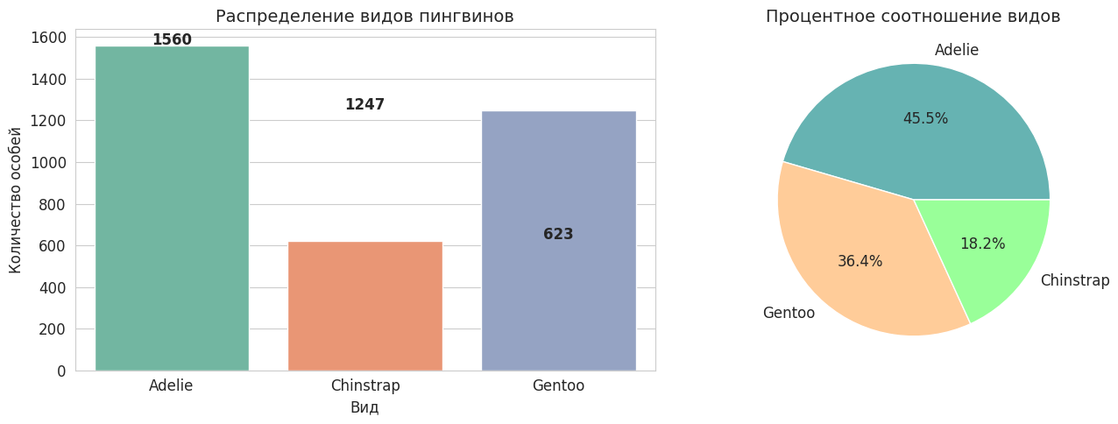
Рисунок 1 – графики структуры данных

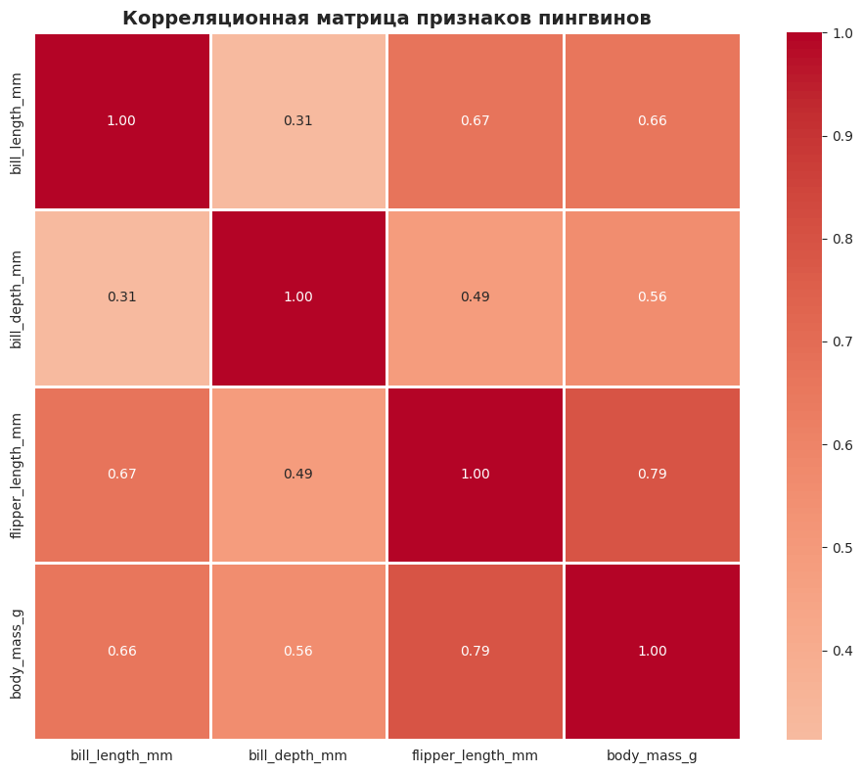
Рисунок 2 – Корреляционная матрица
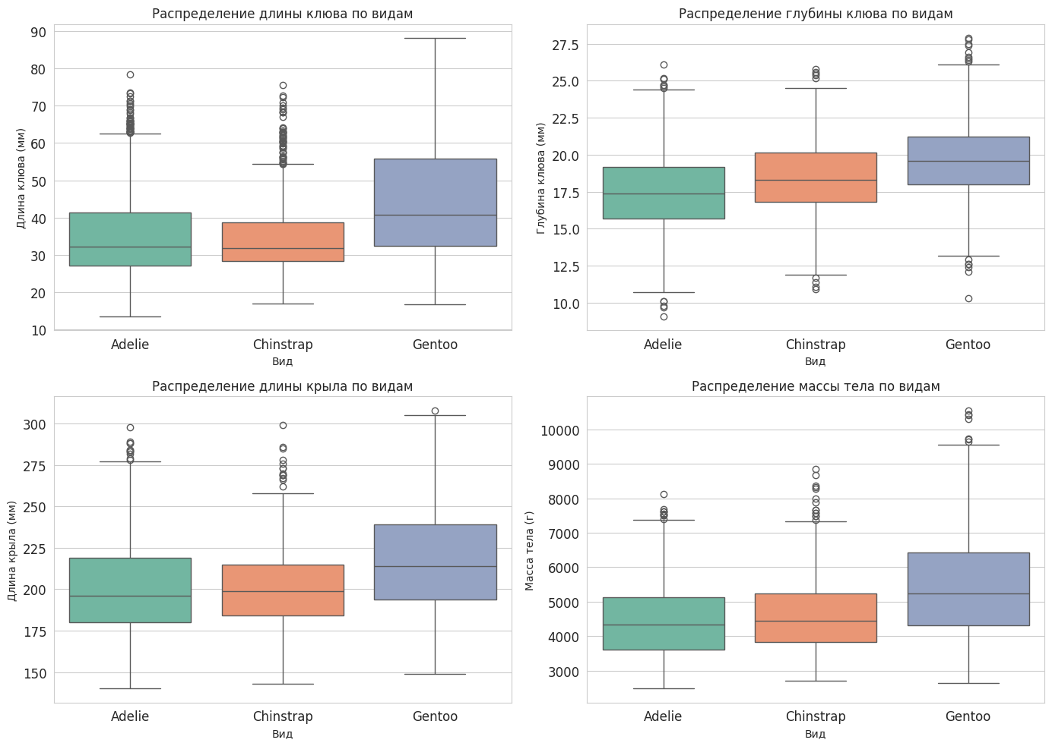
Рисунок 3 – Графики распределения данных

2.2 Обучение моделей и результаты

2.2.1 Gaussian Mixture Model (GMM)

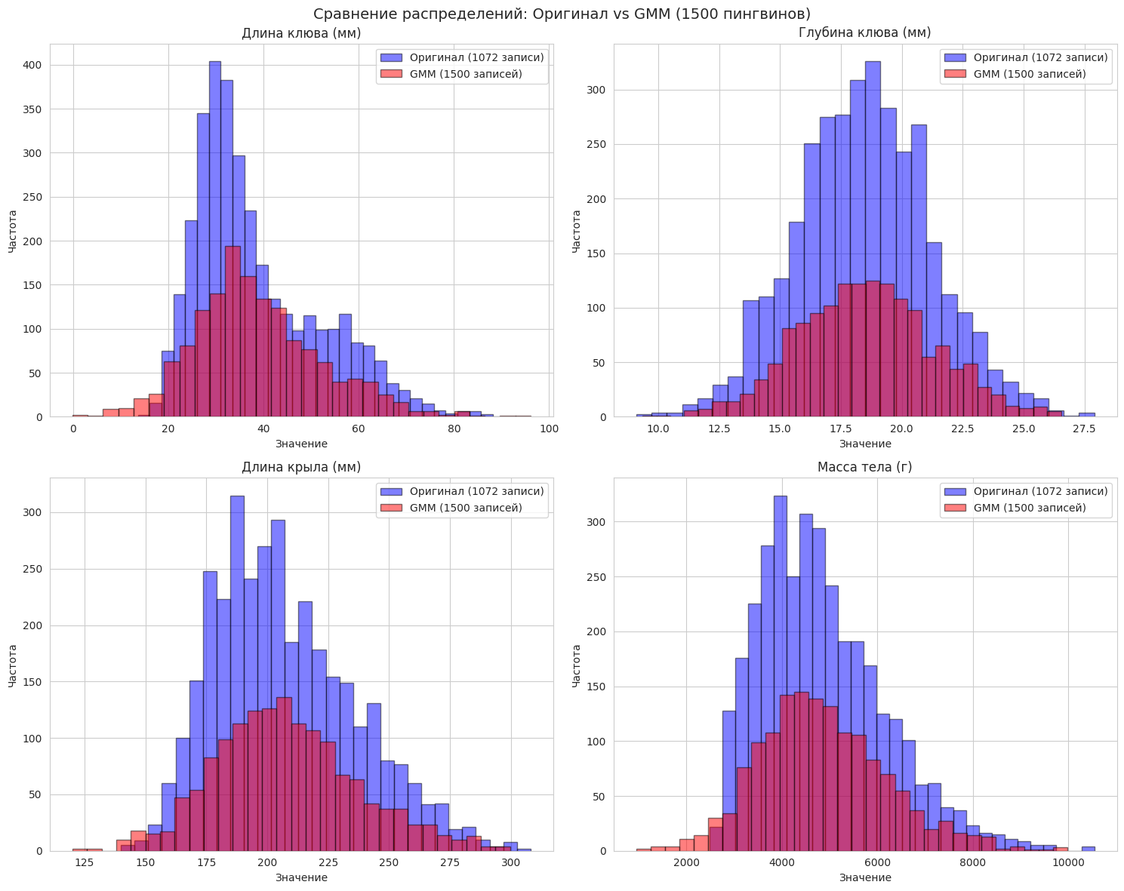
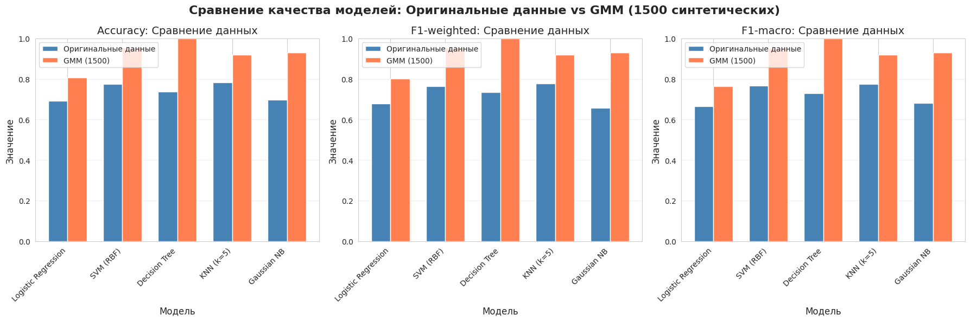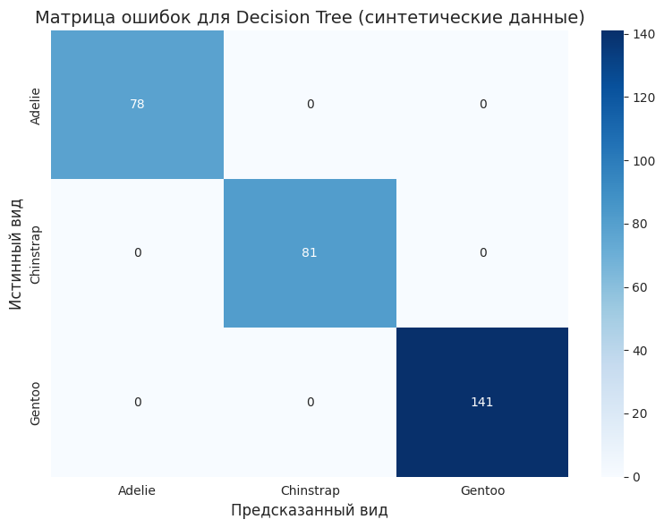
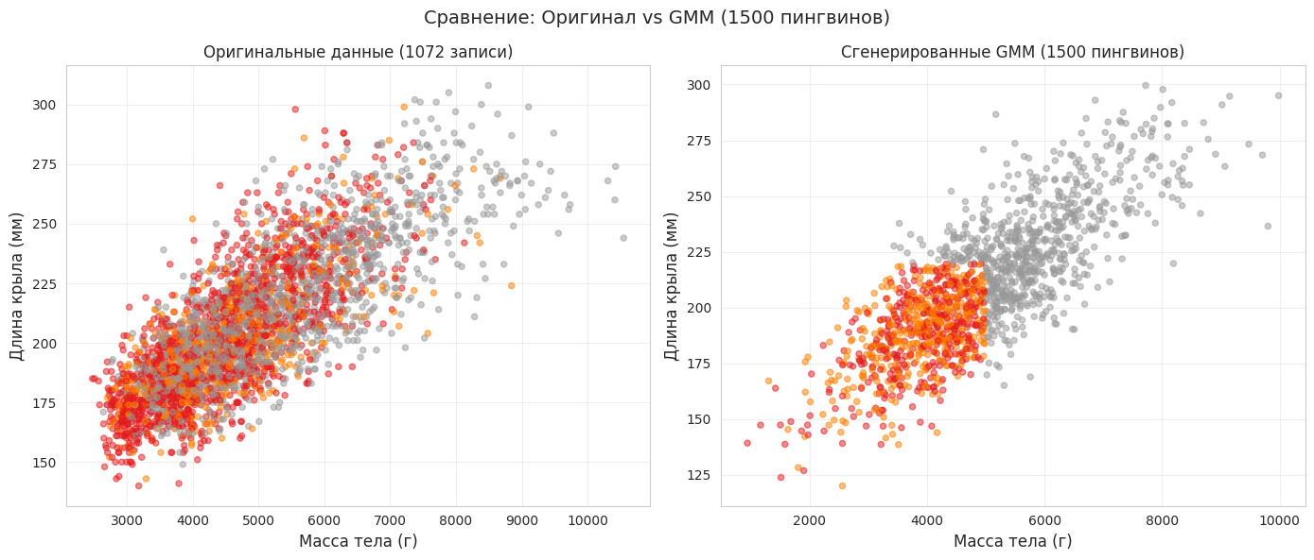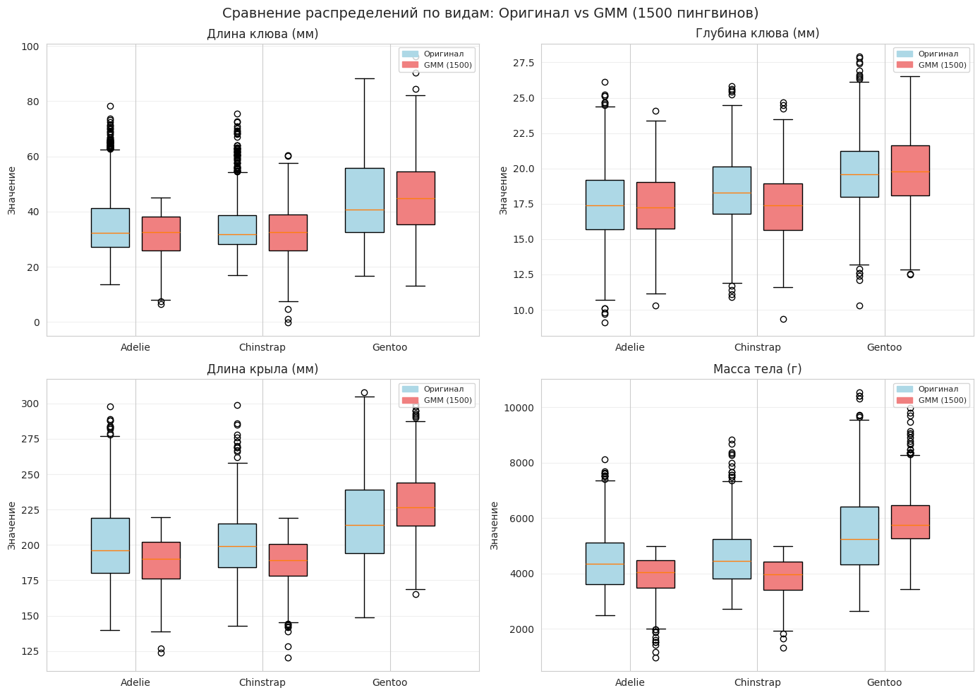

2.2.2 Copula Models
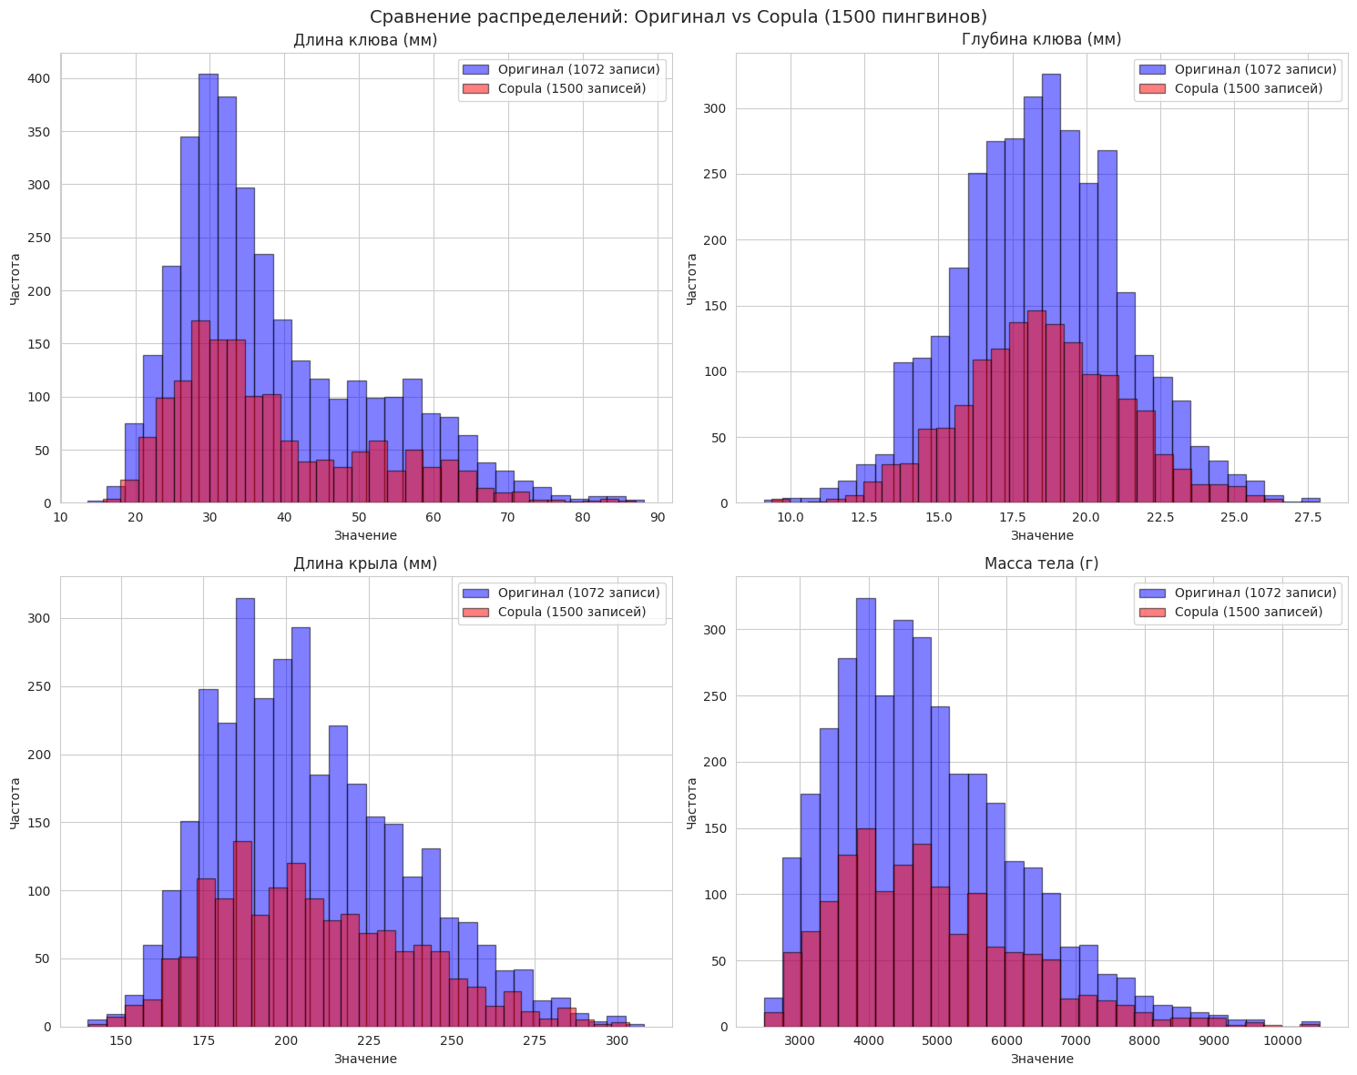
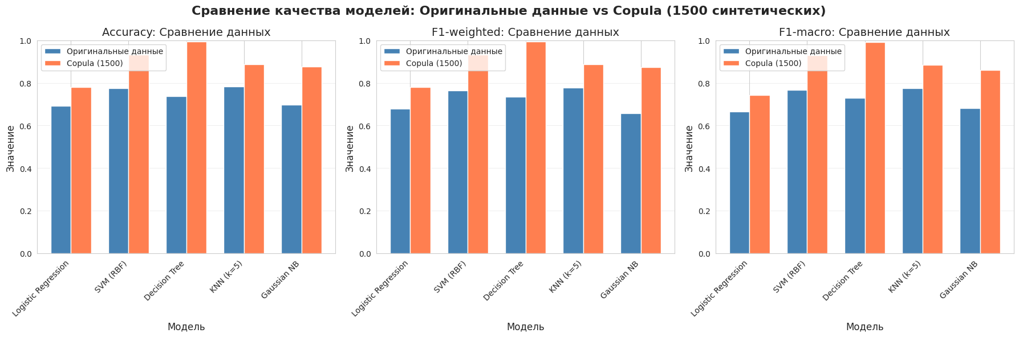
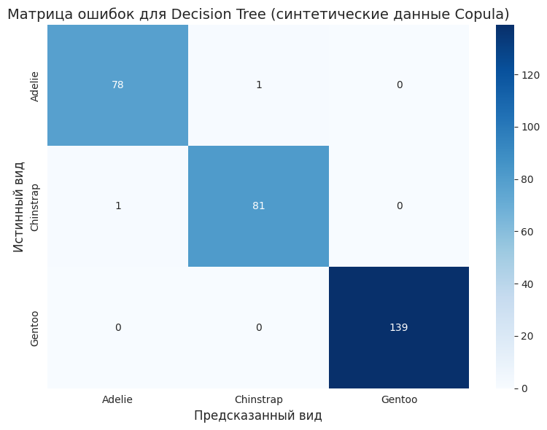
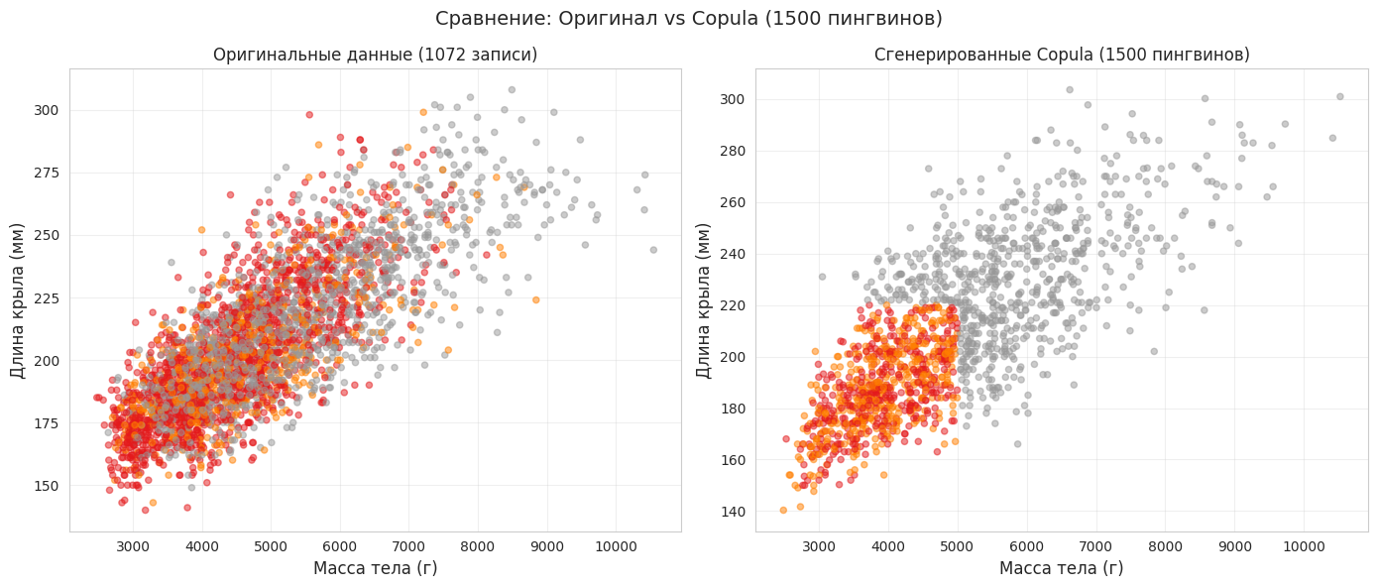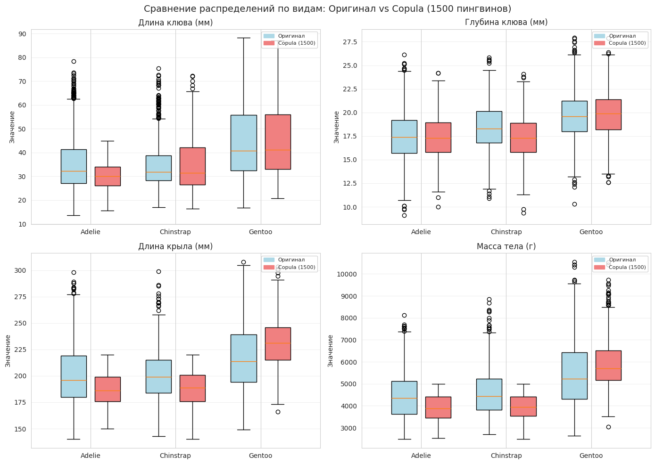

2.2.3 Gaussian Bayesian Networks
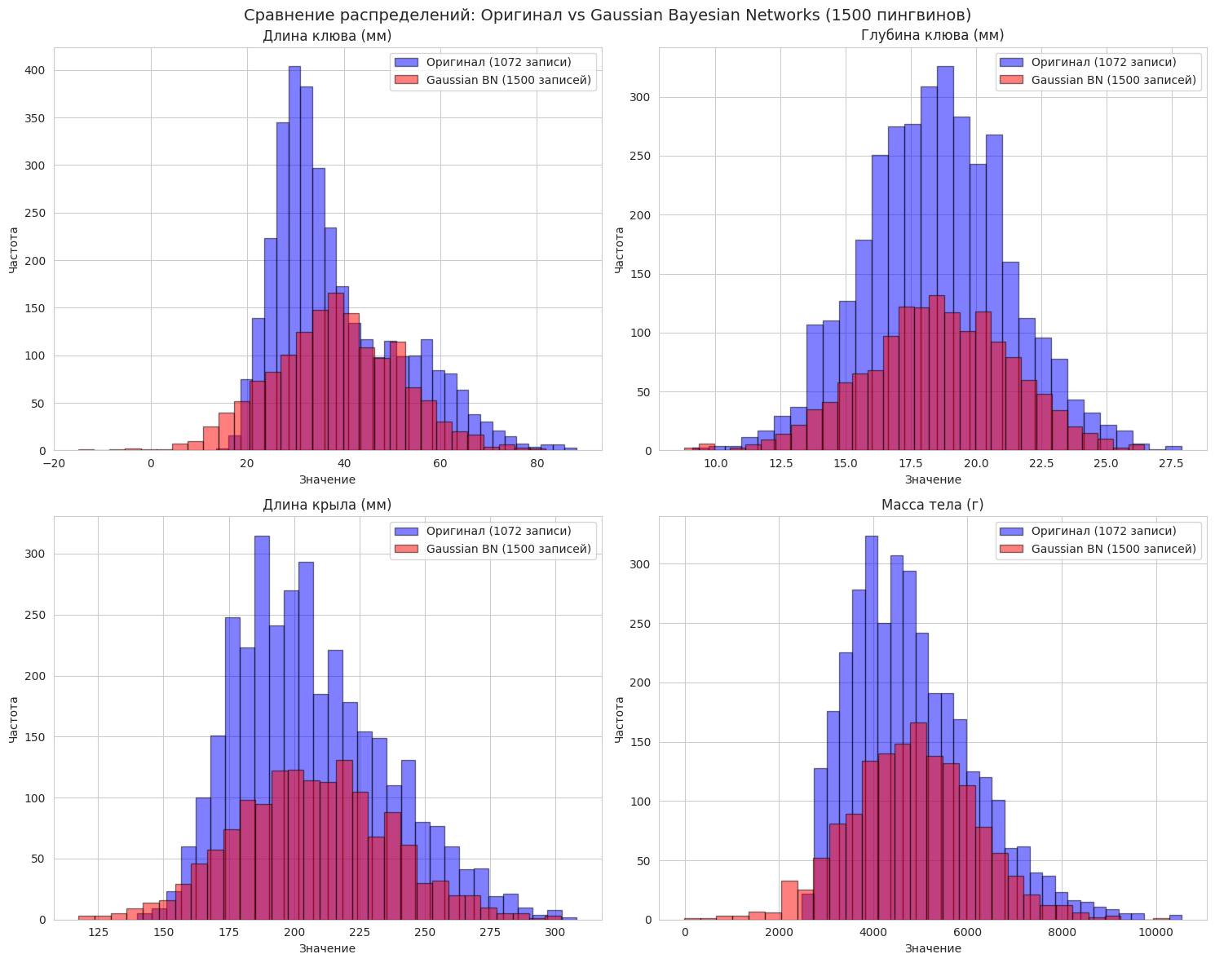
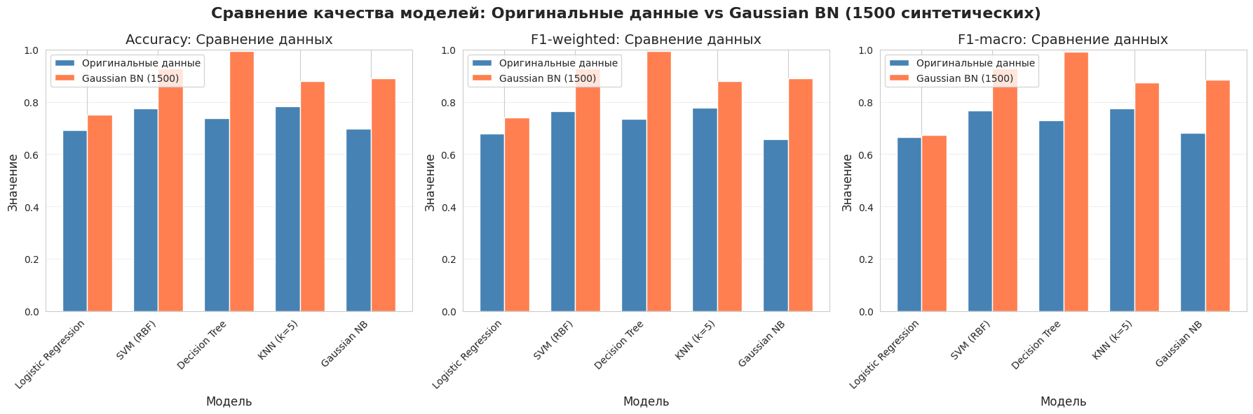
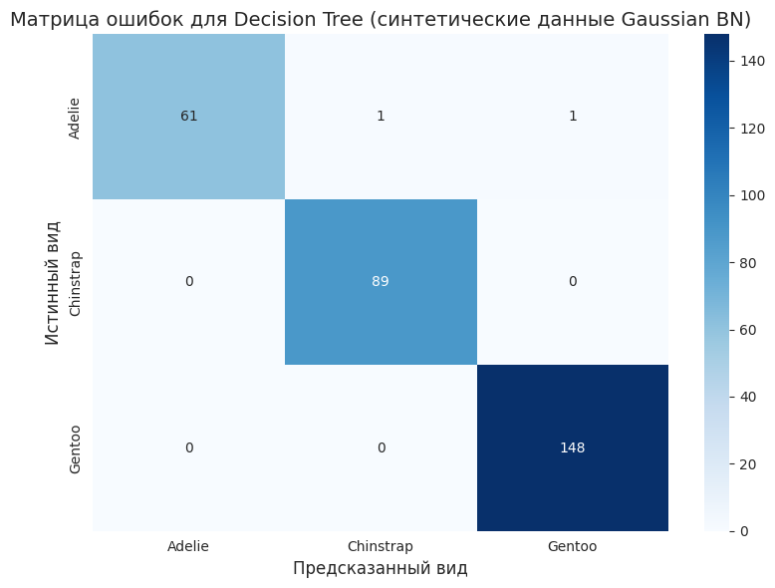
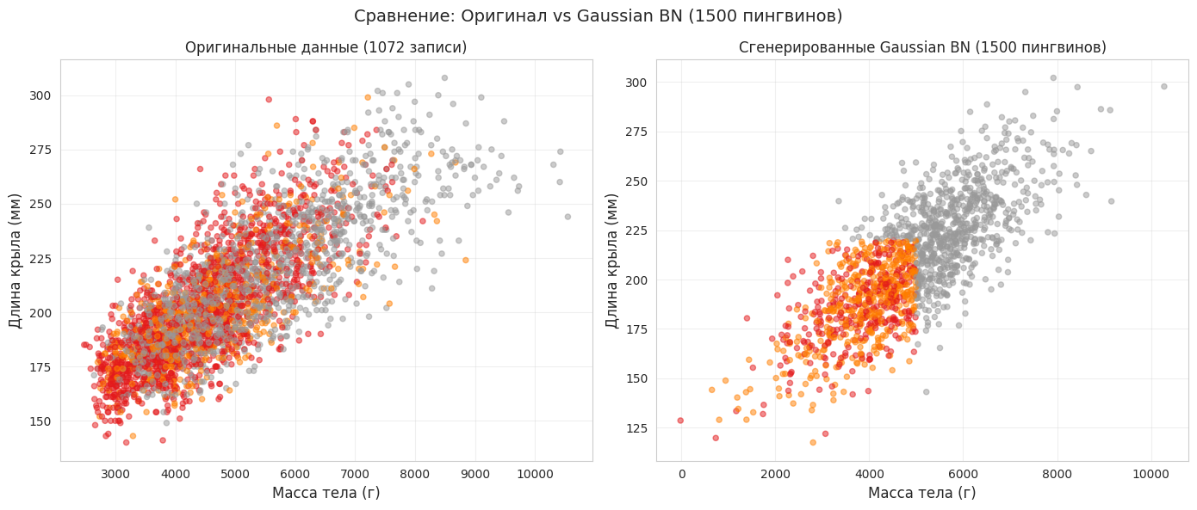
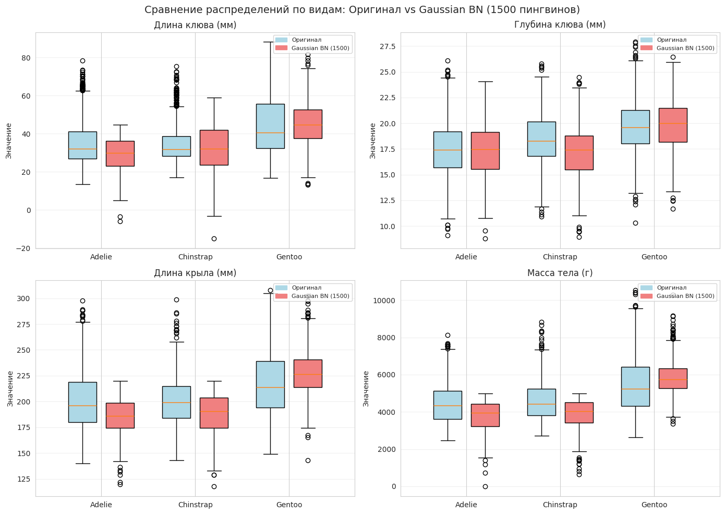

2.2.4 Bayesian Networks (общего вида)
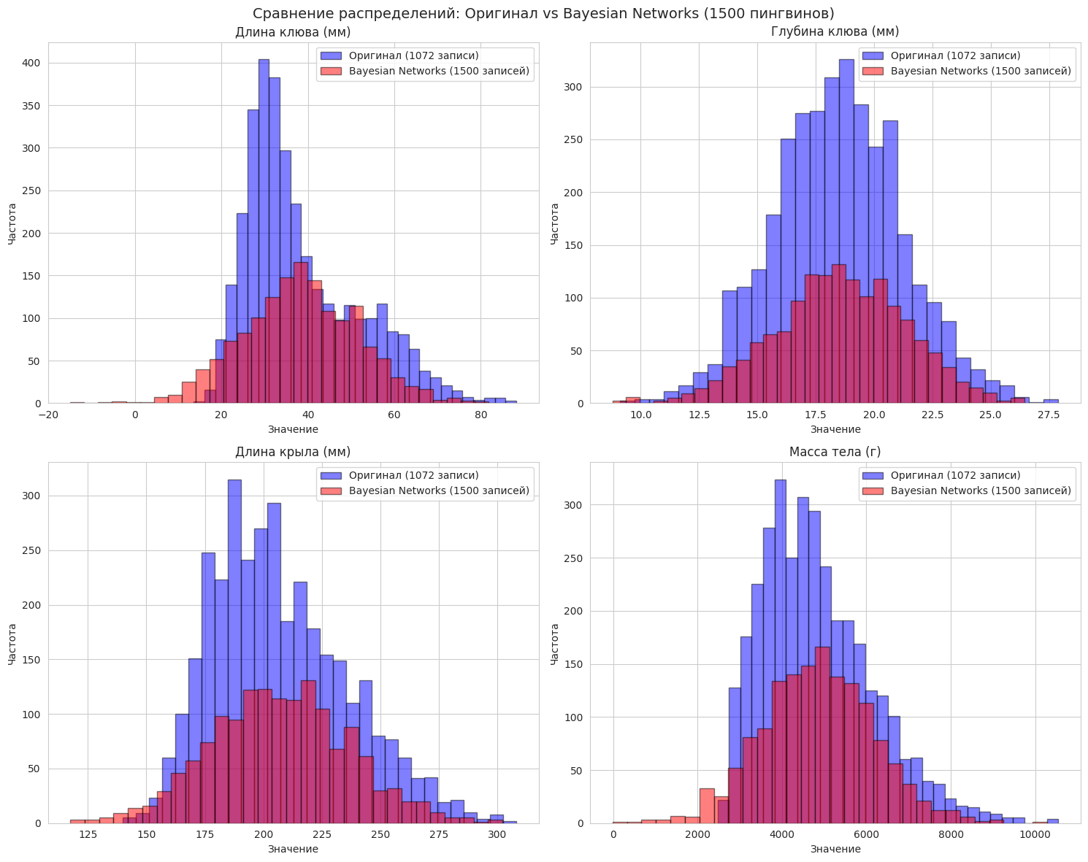
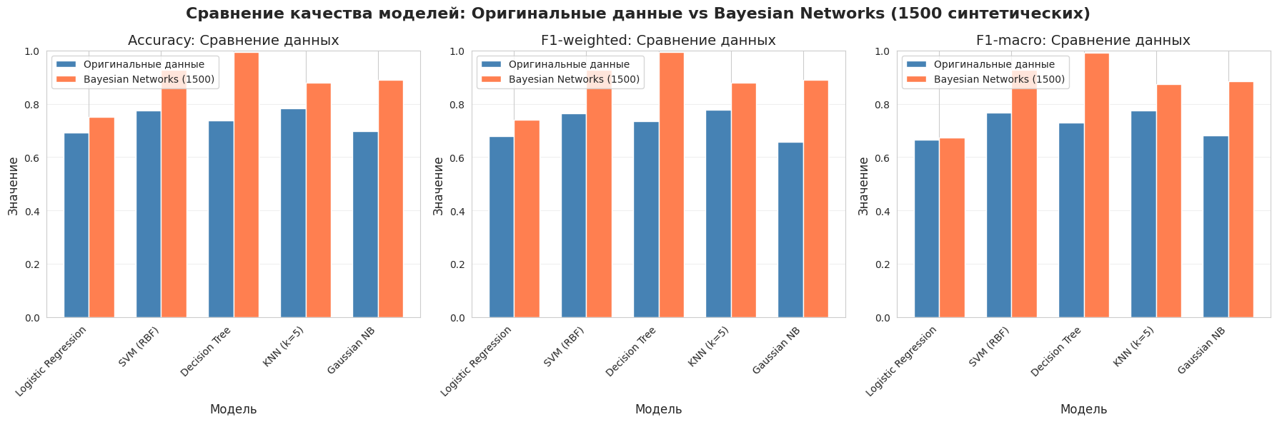

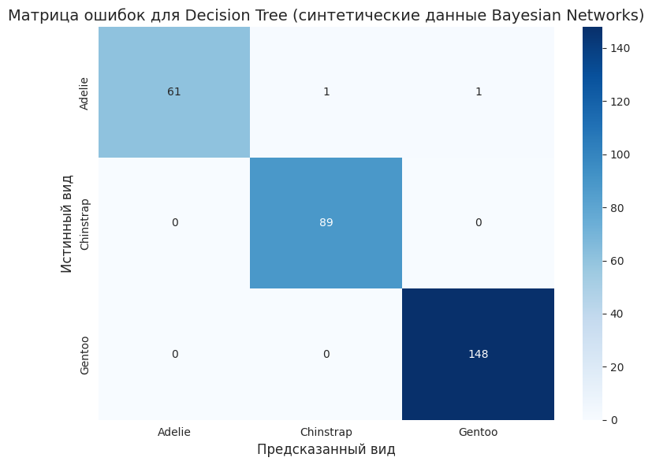
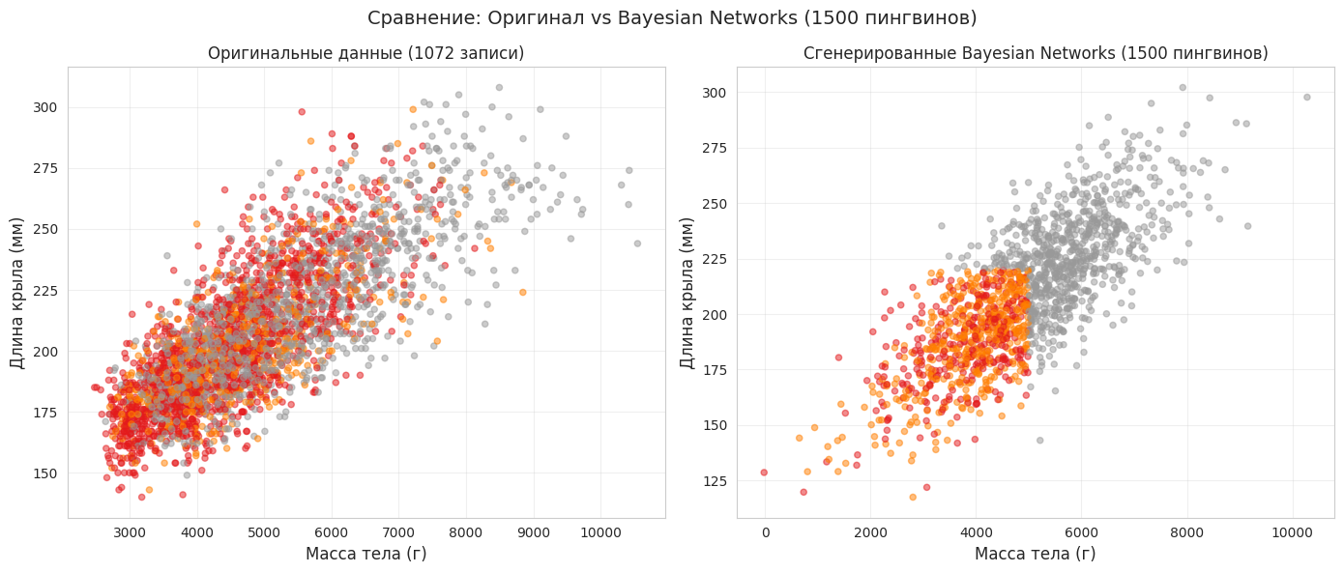
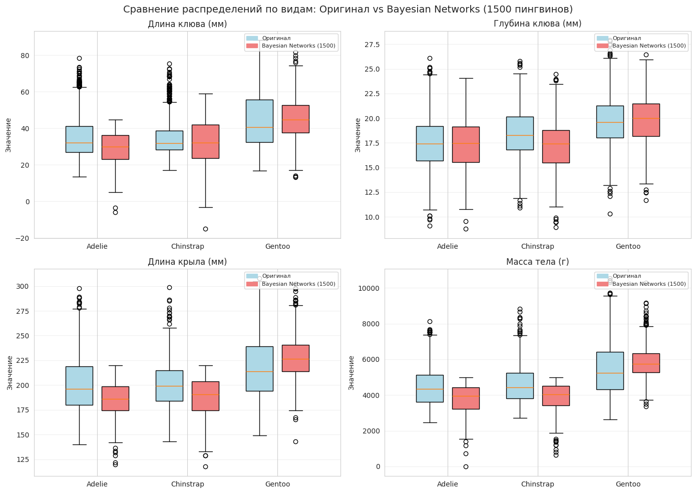

2.2.5 Hidden Markov Models
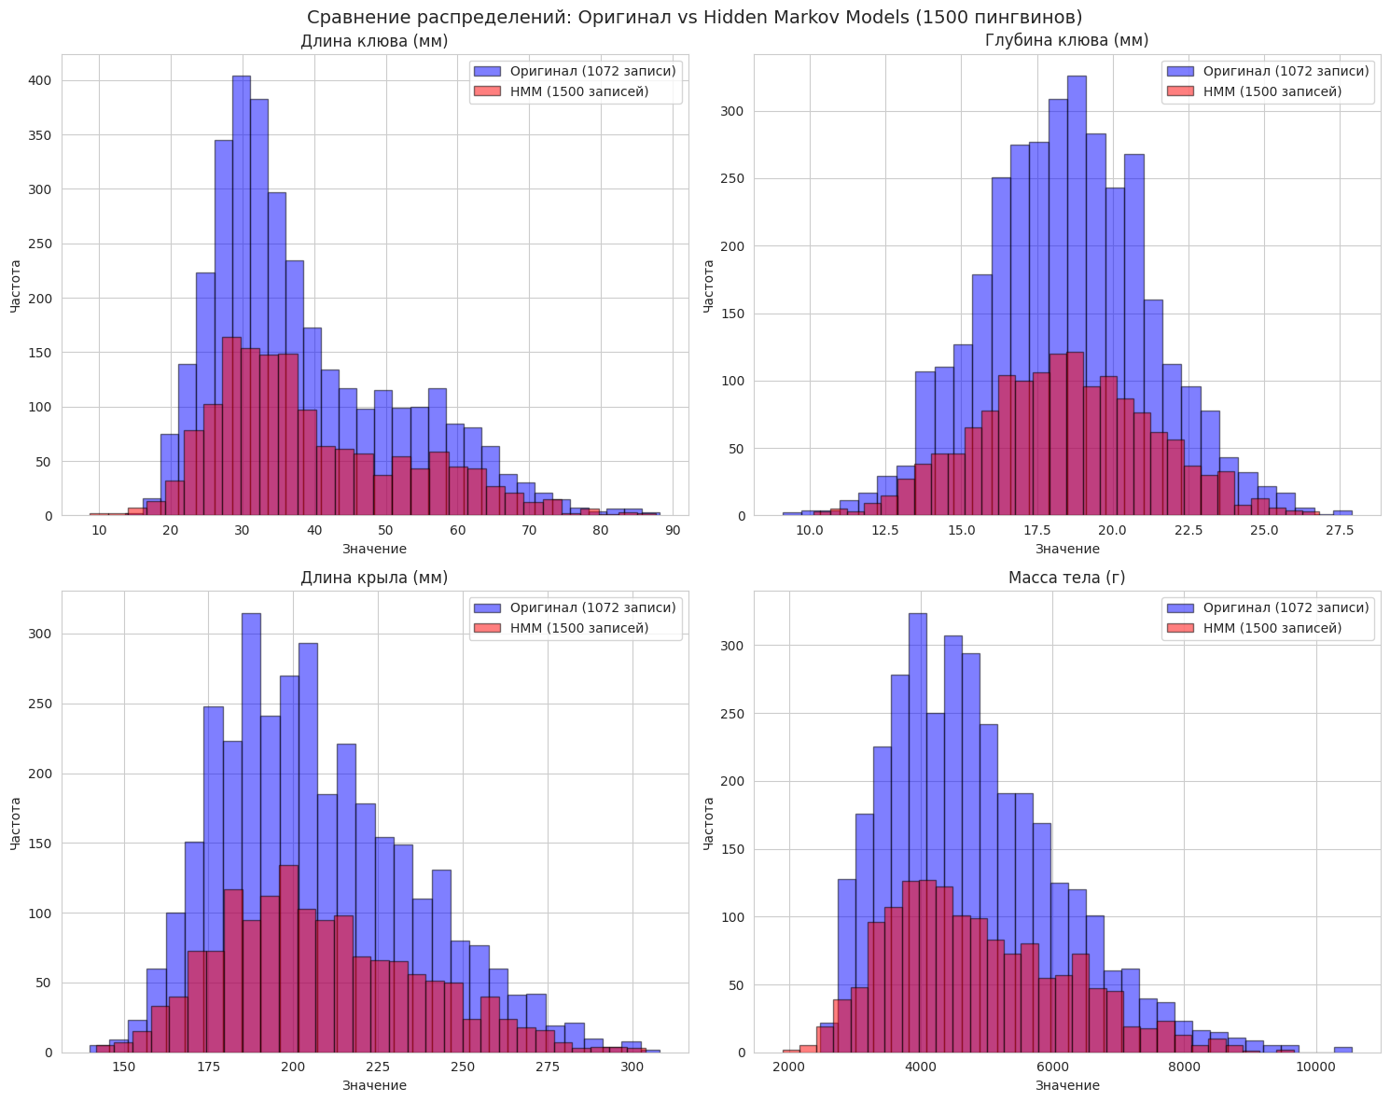
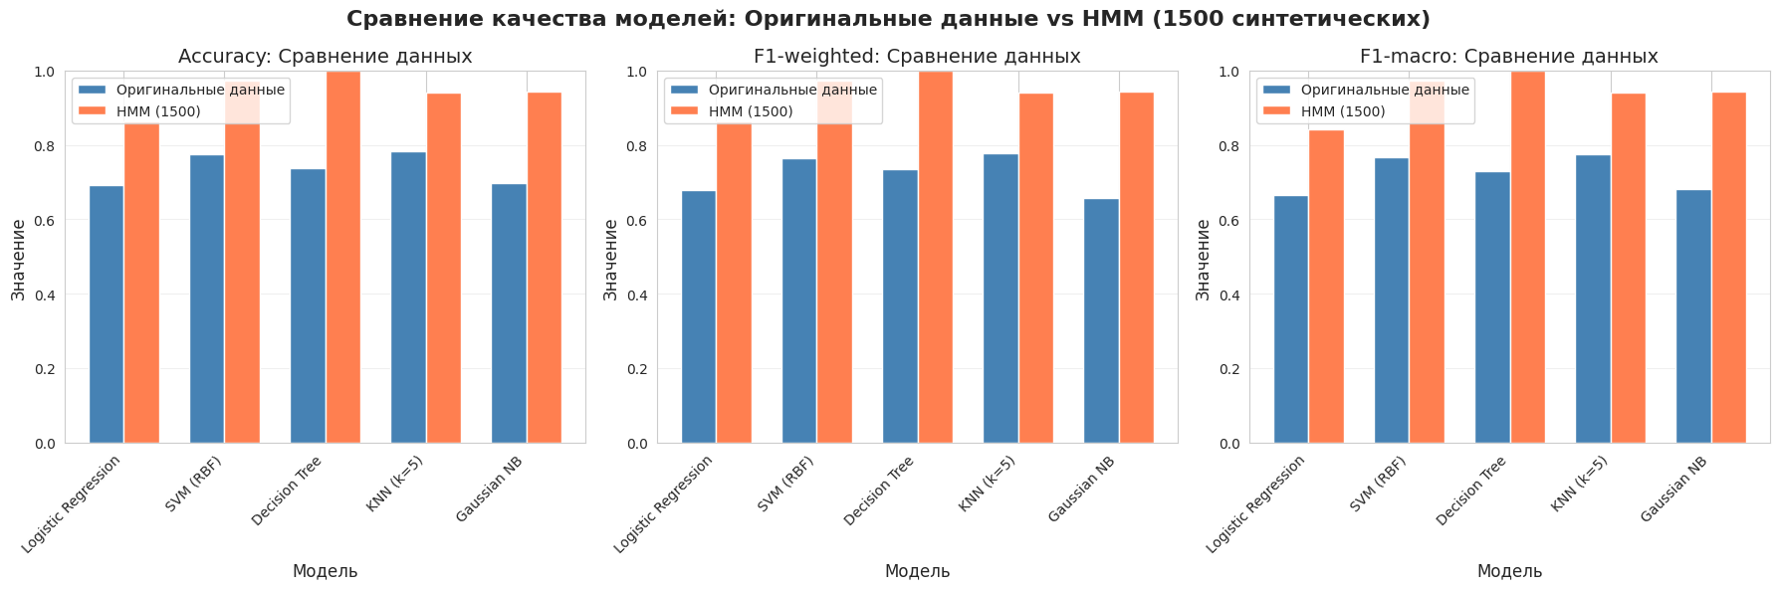
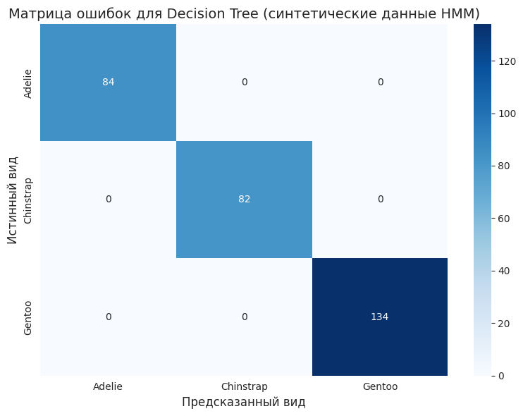
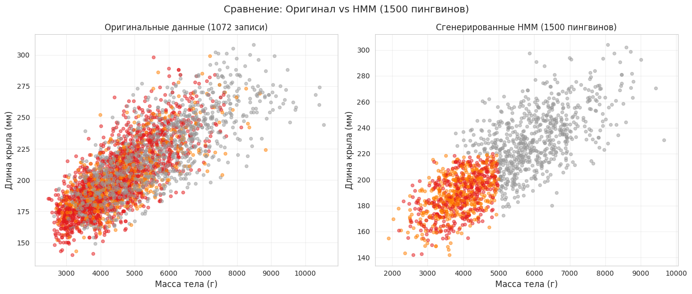
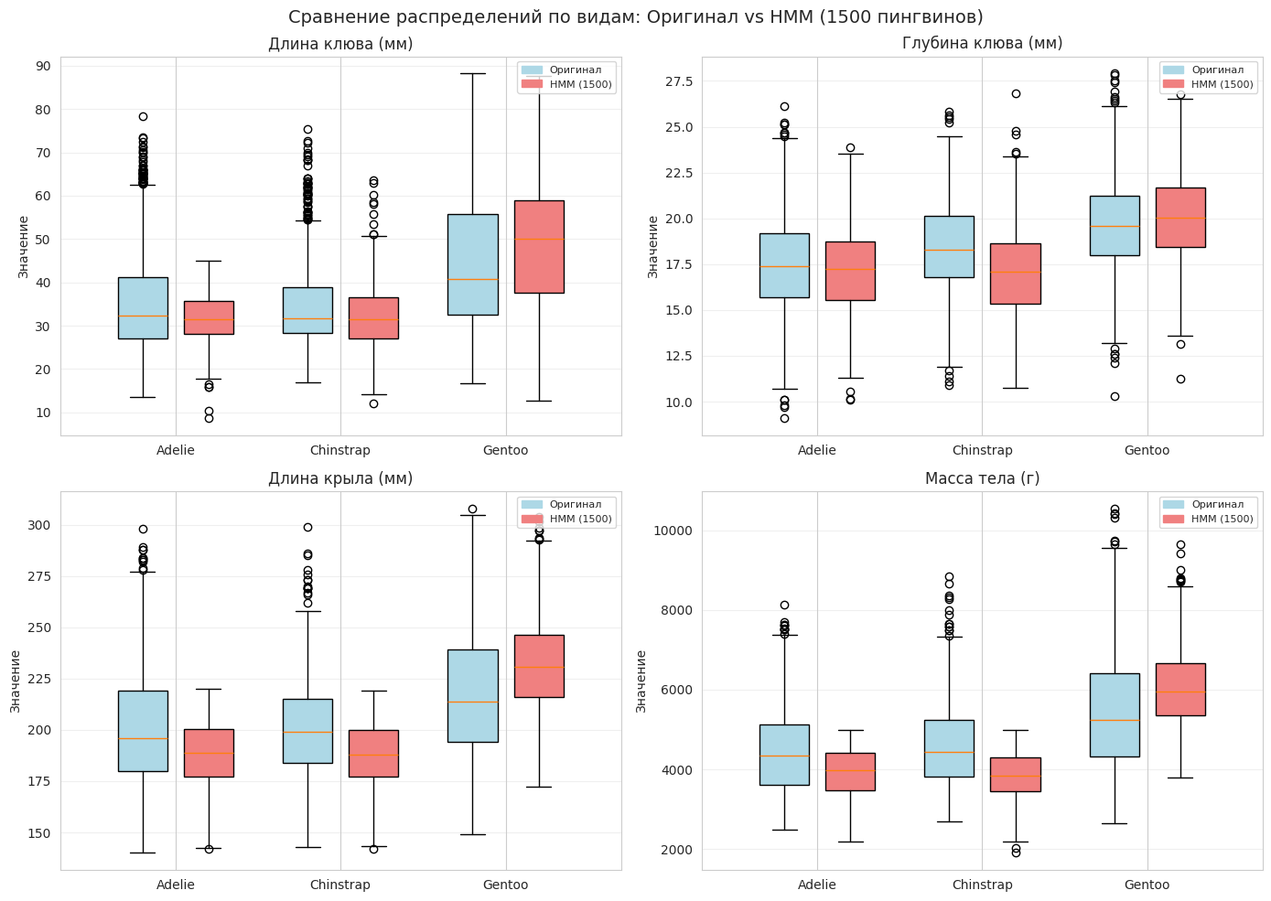

2.2.6 Gaussian Copula
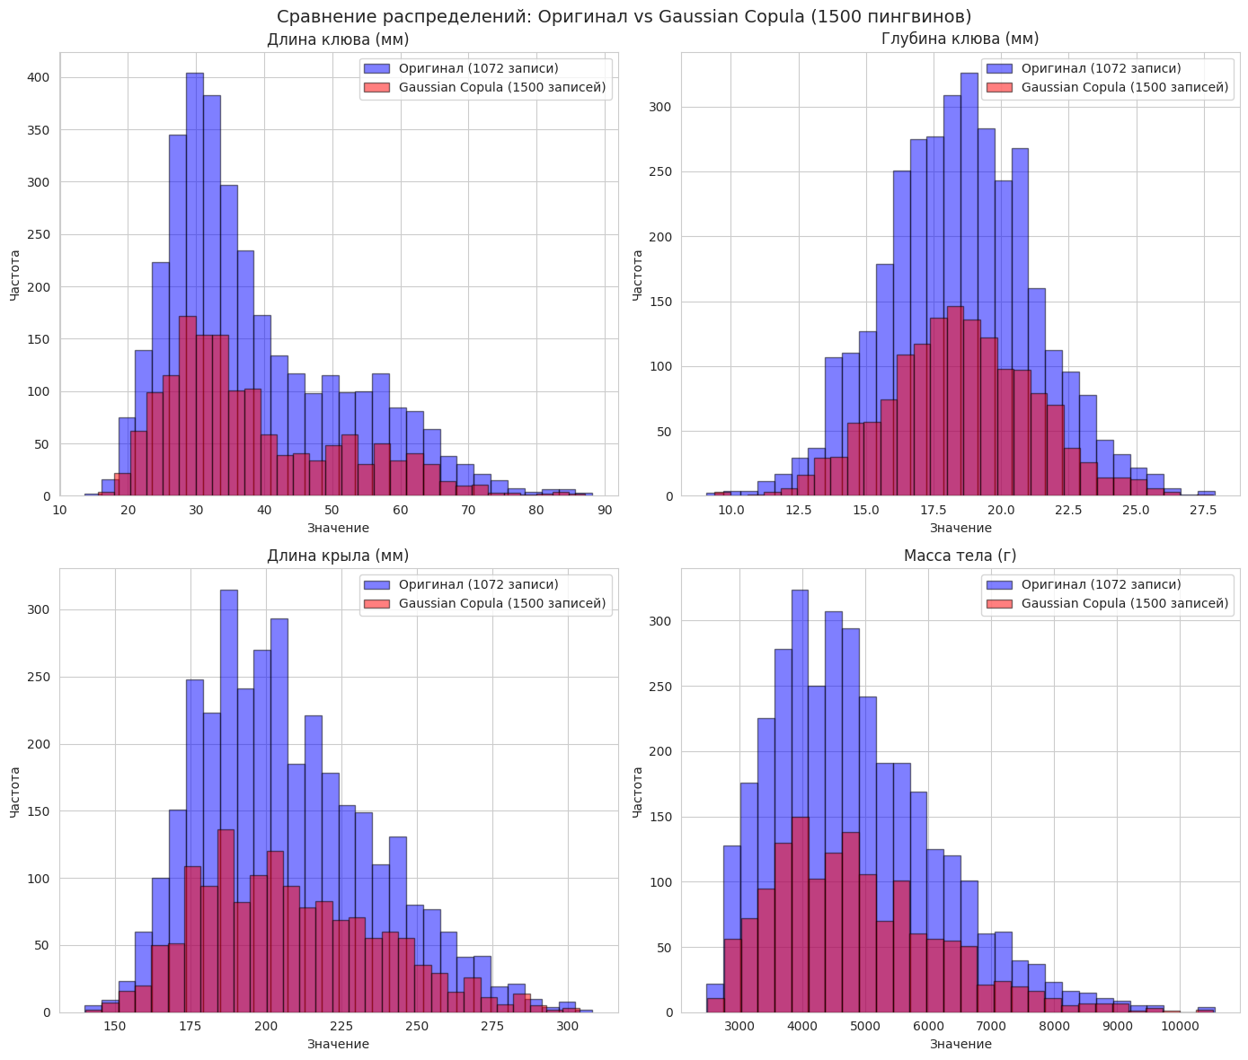
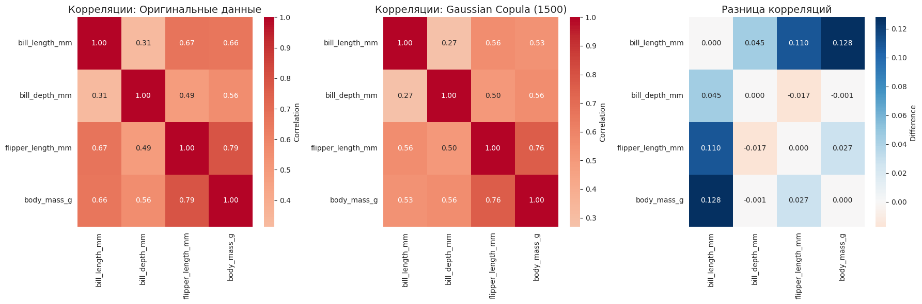
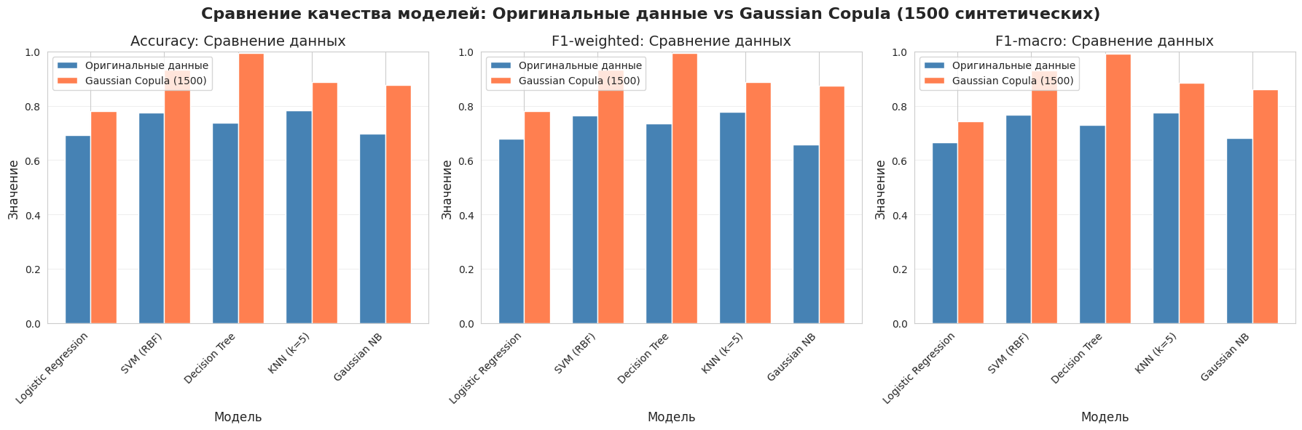
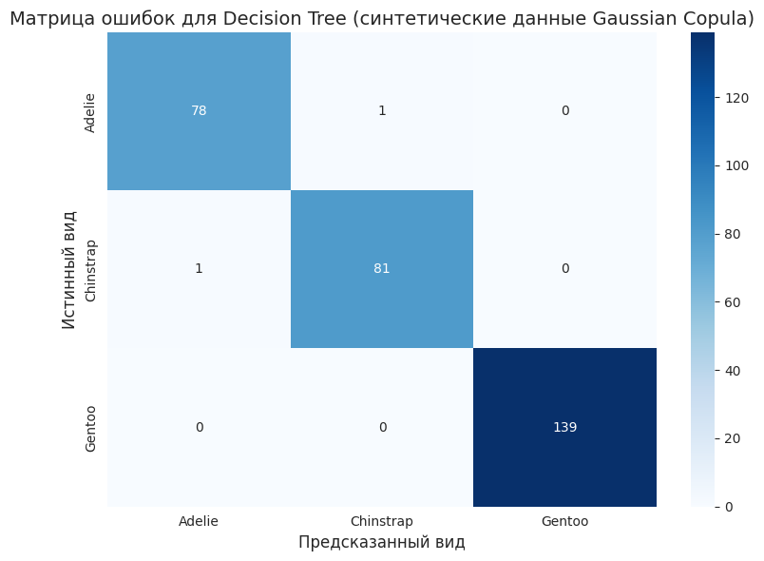
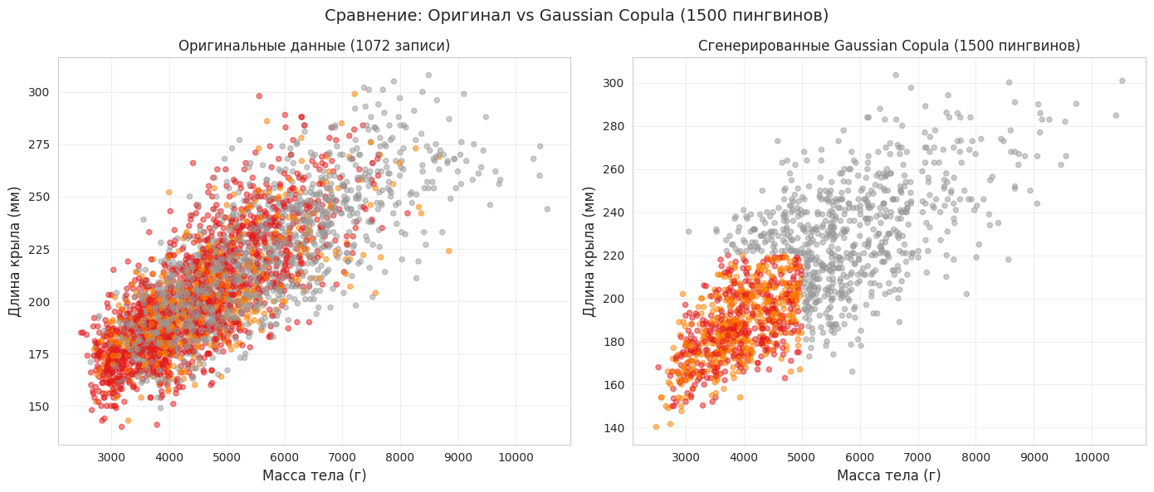
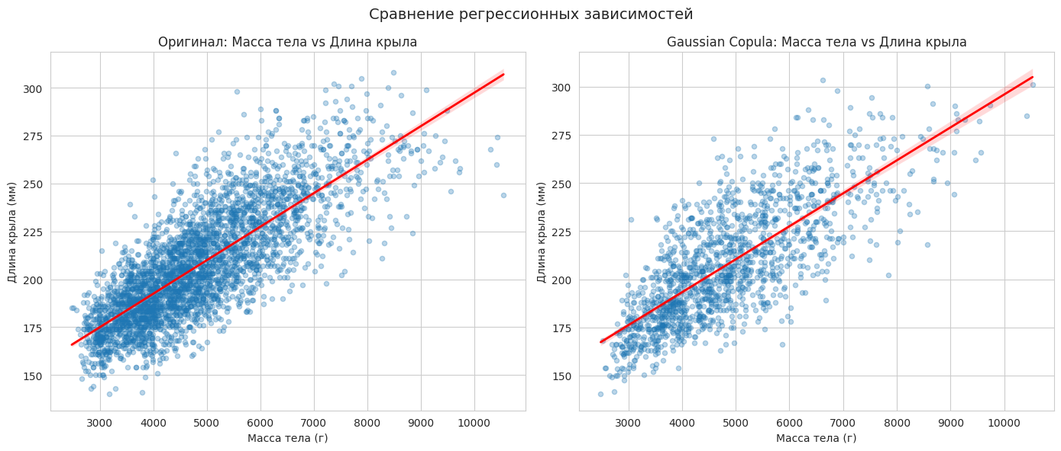

2.2.7 Polynomial Approximation
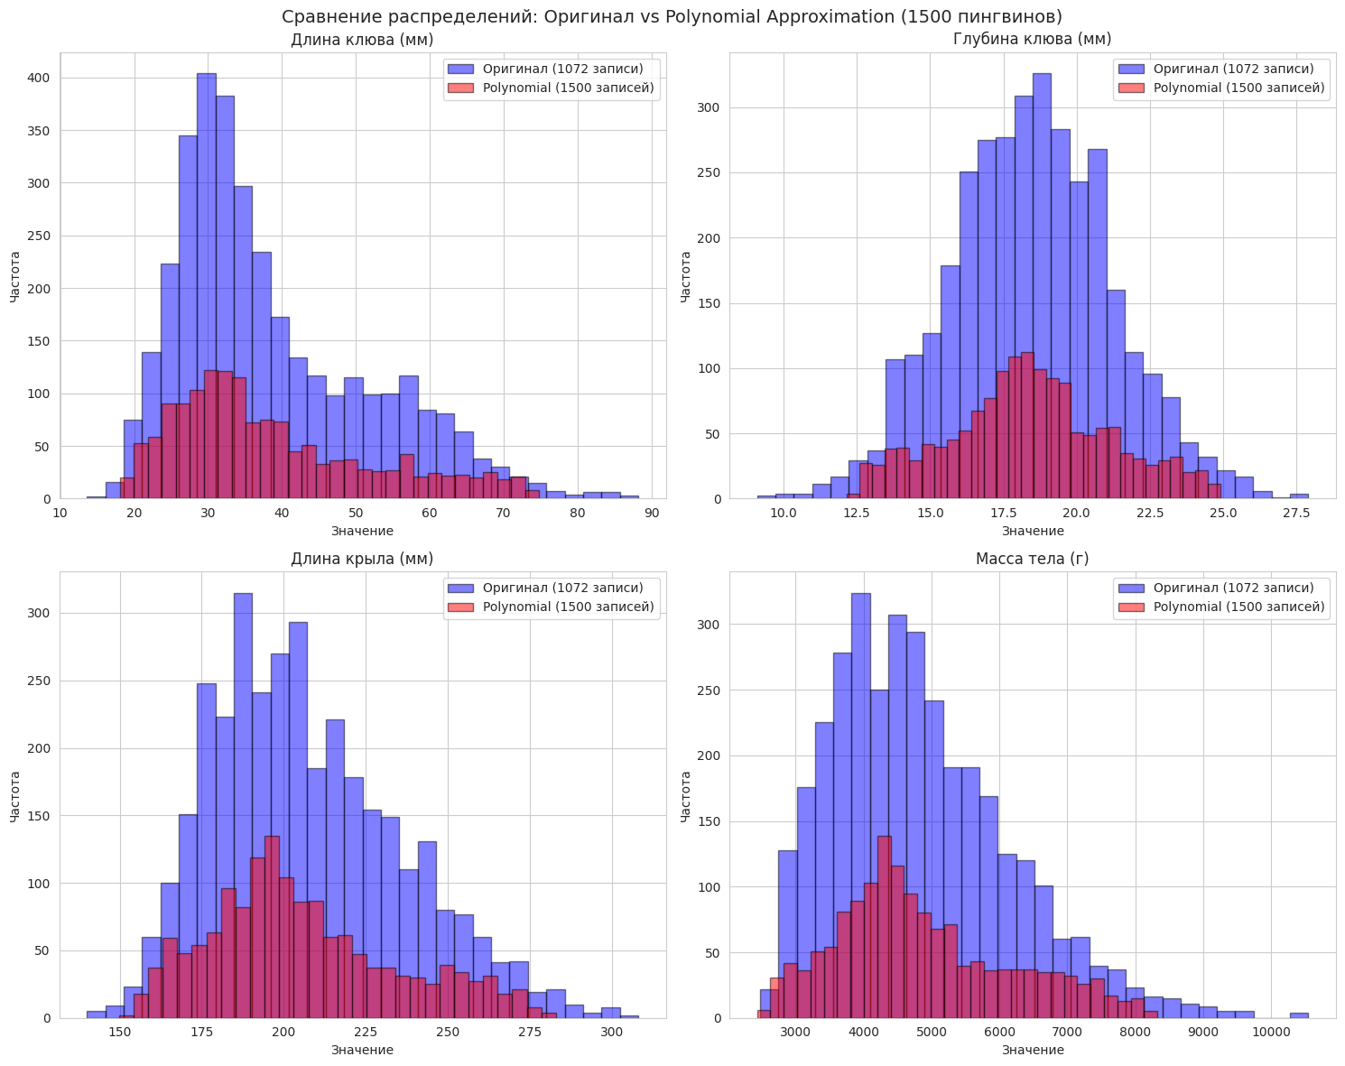
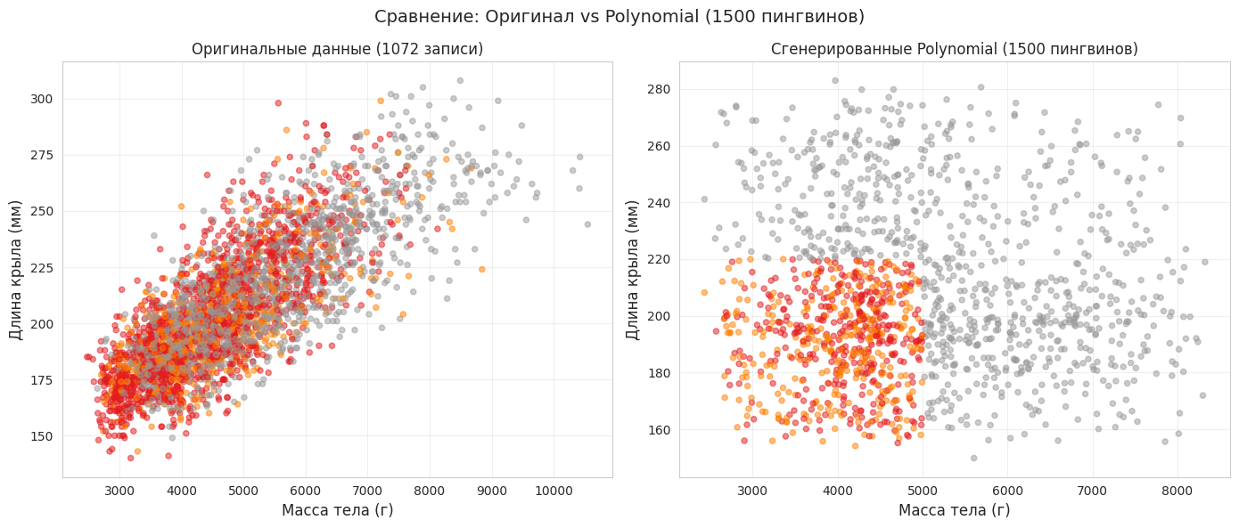
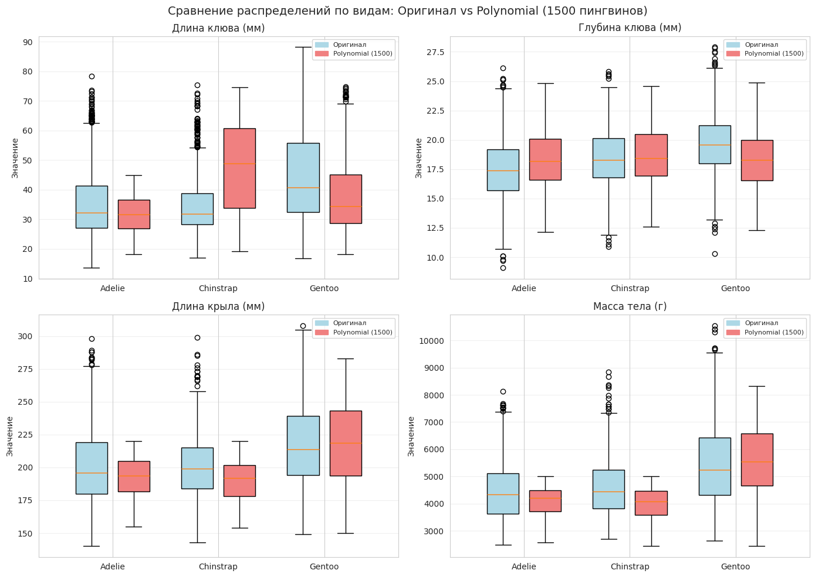
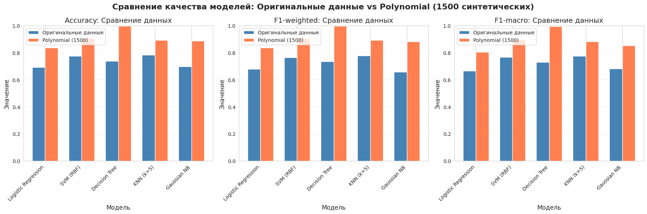

2.2.8 Spline Approximation
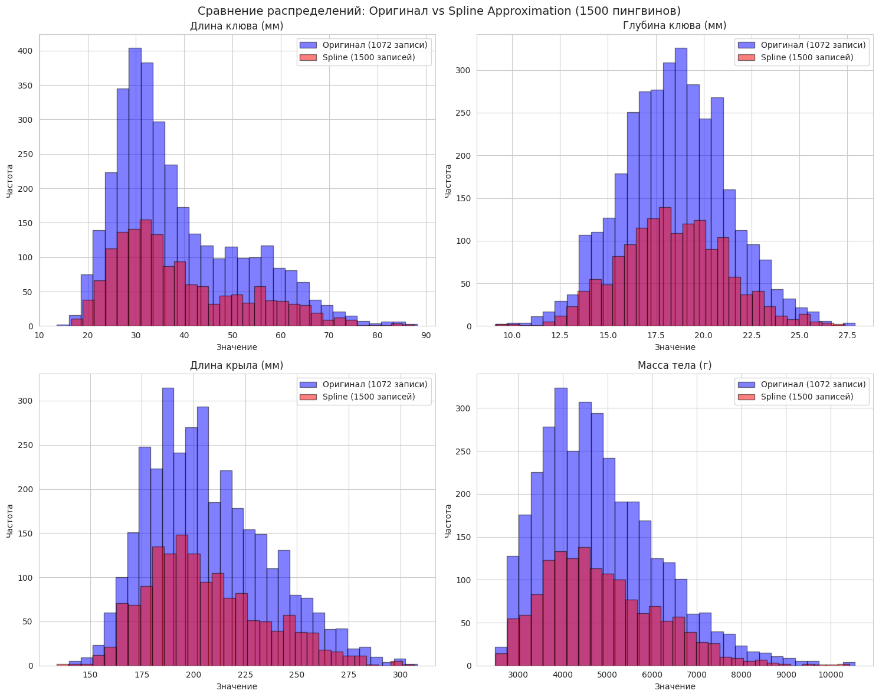
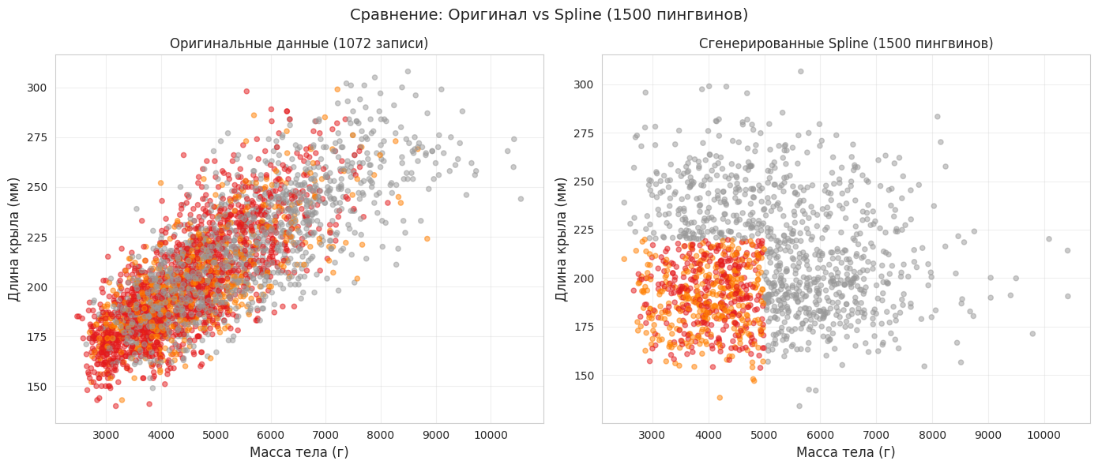
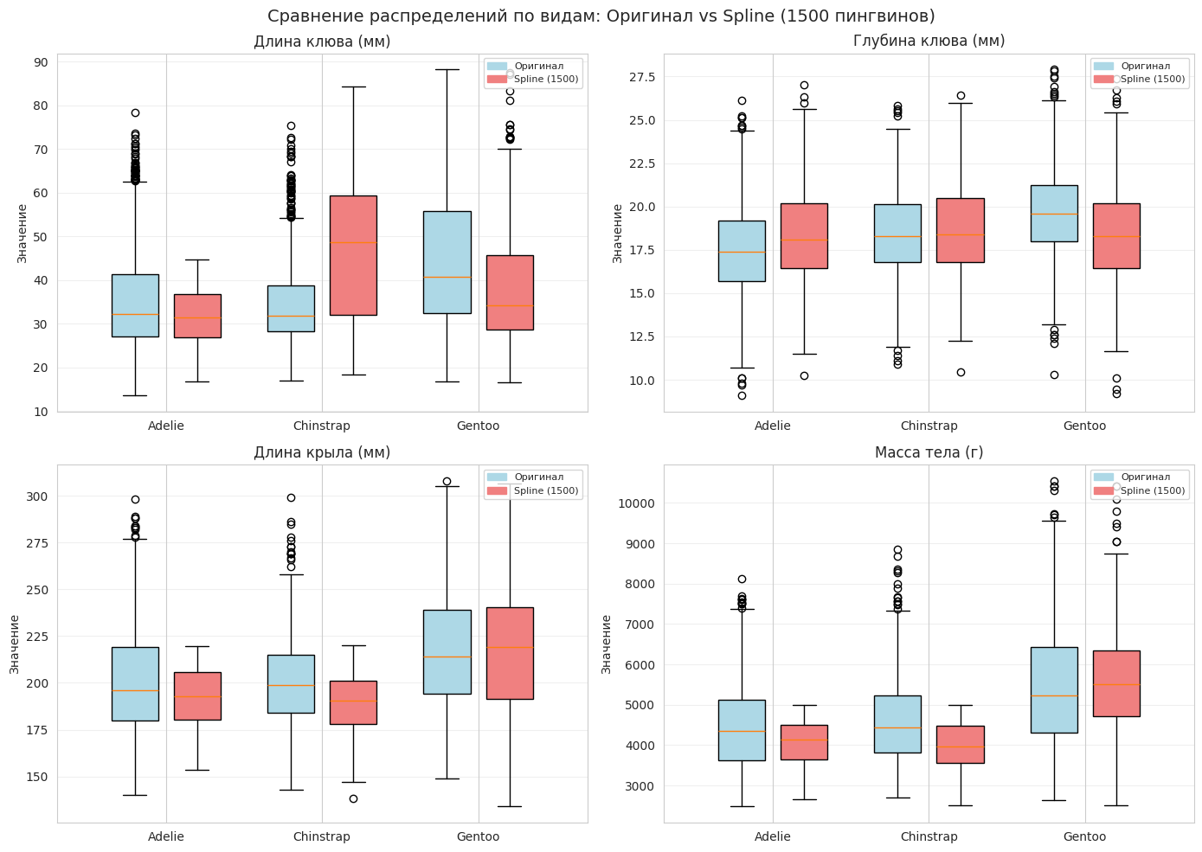
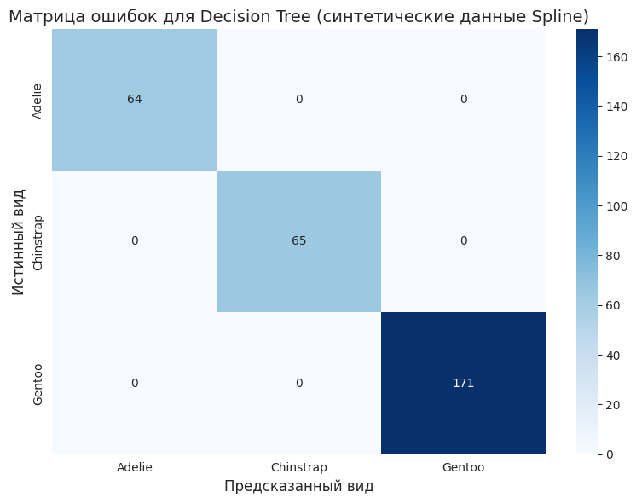
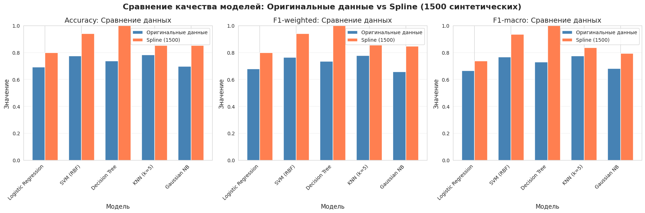

2.2.9 Kernel Density Estimation
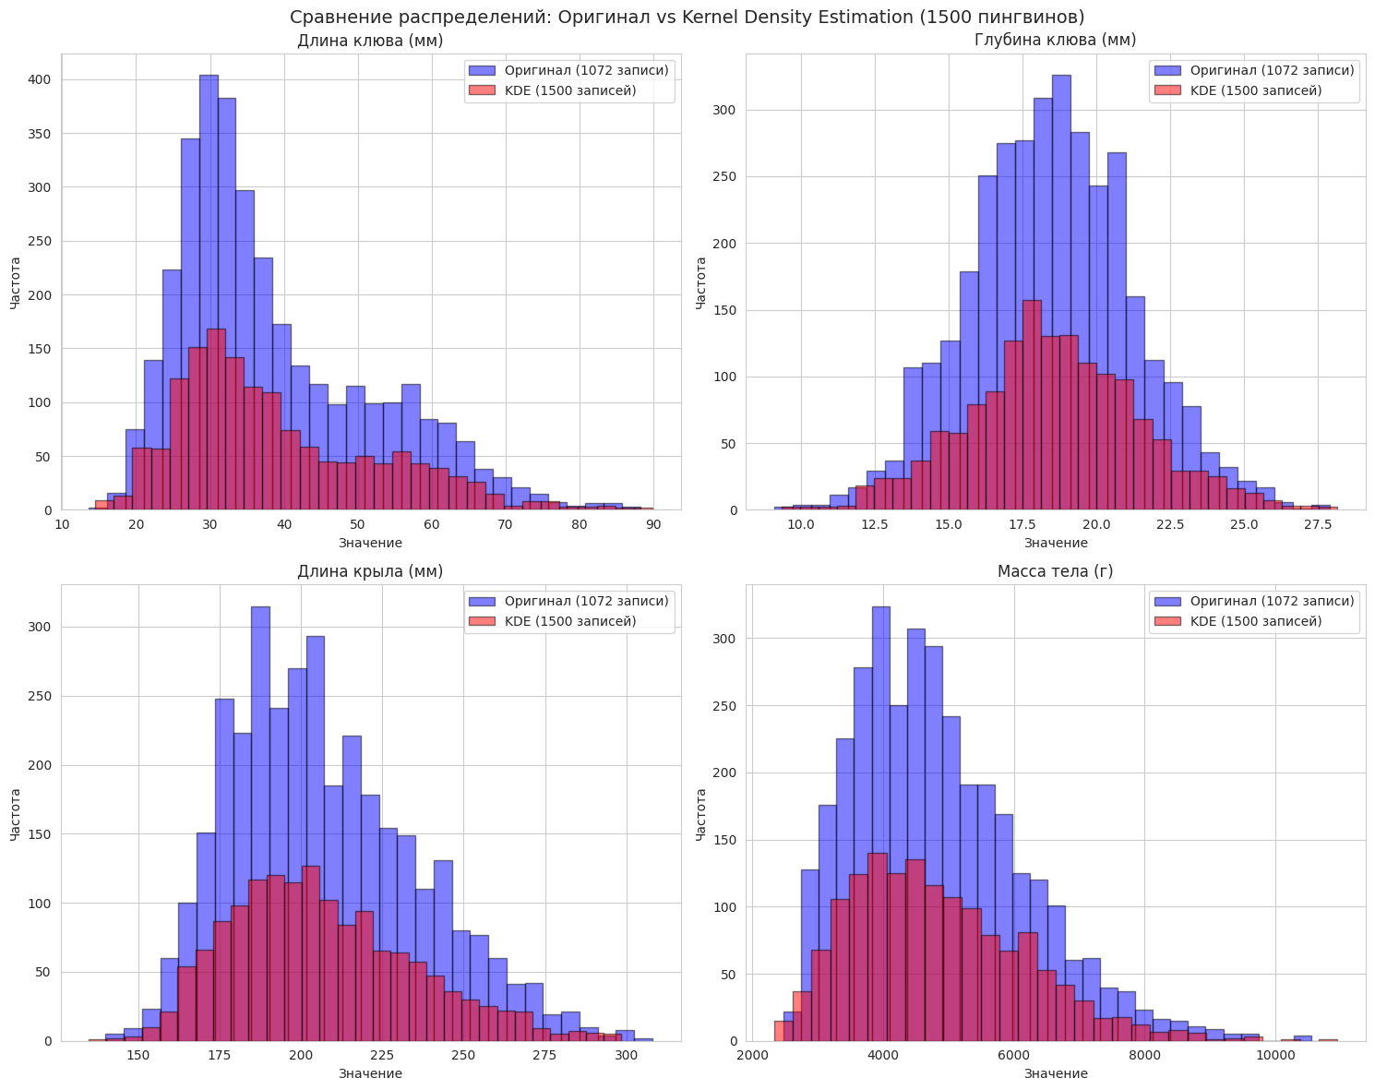
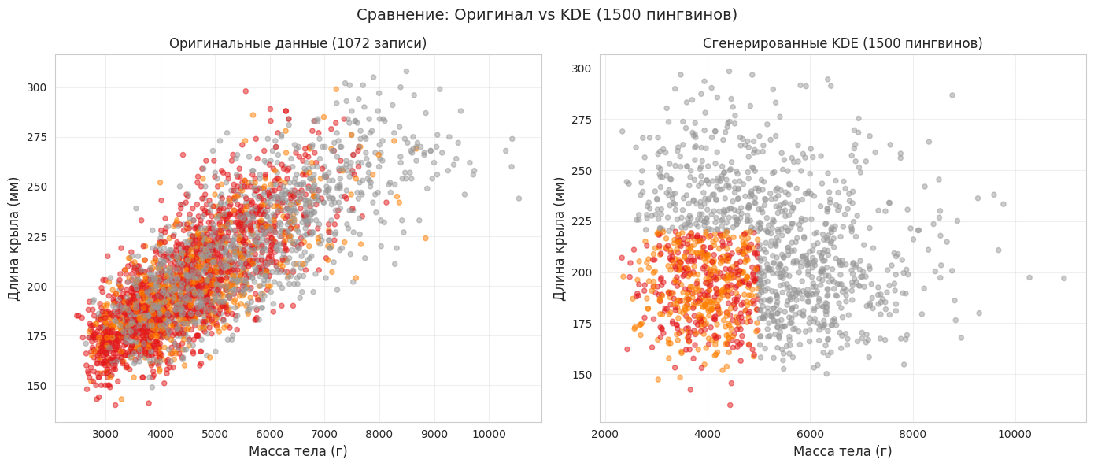
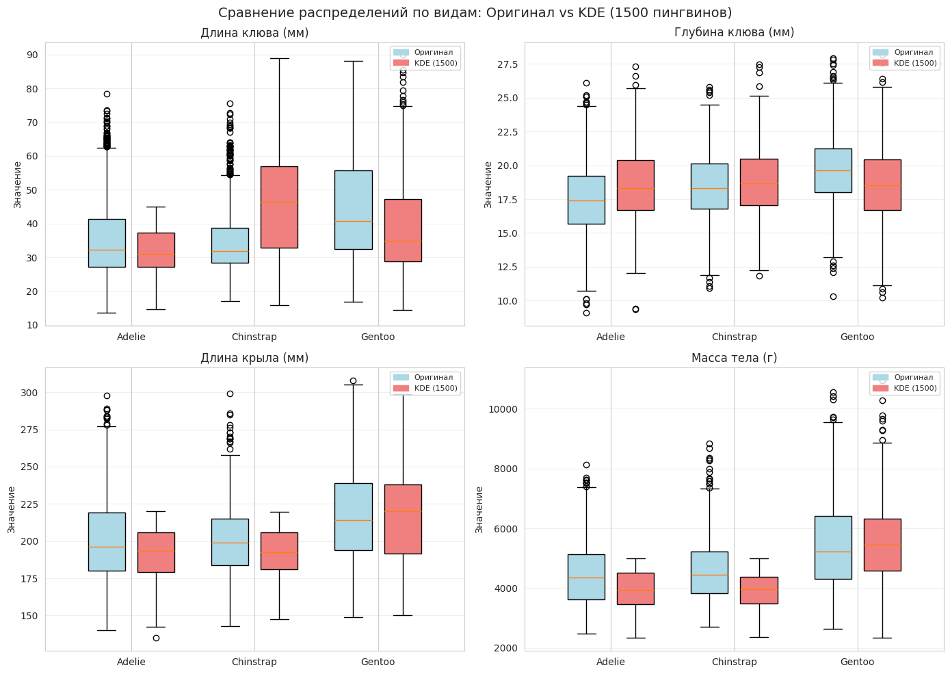
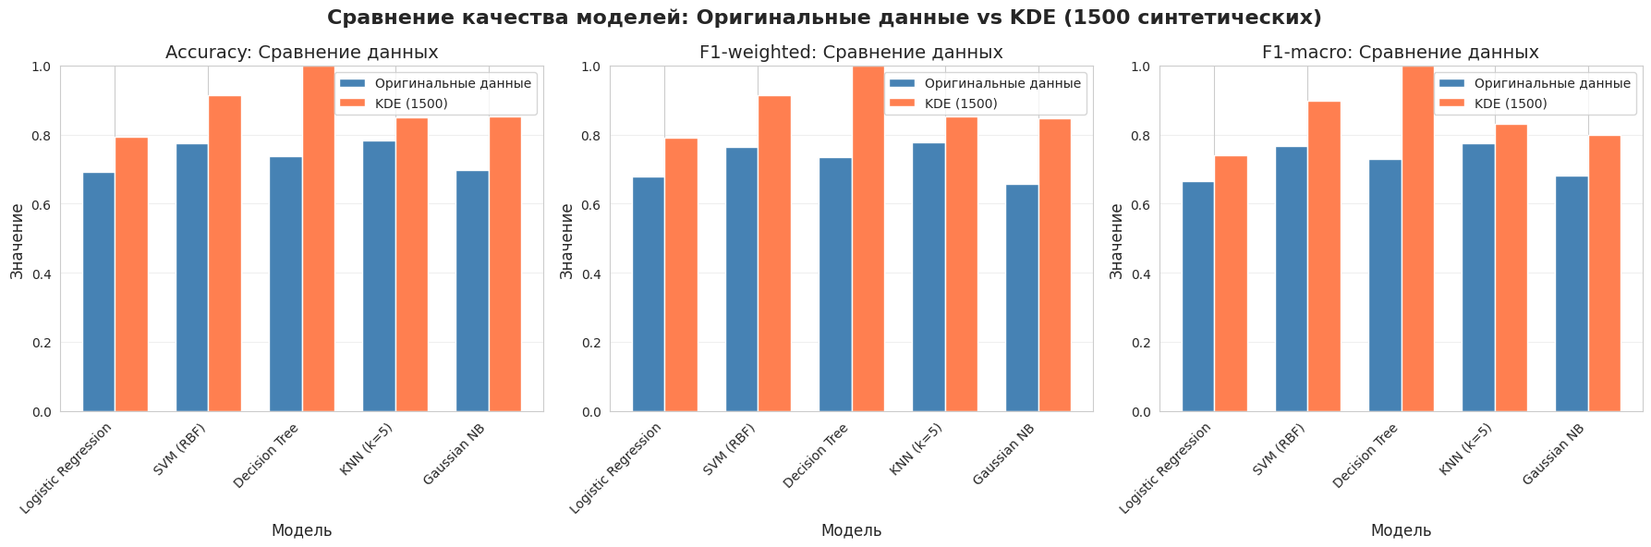

2.2.10 k-NN
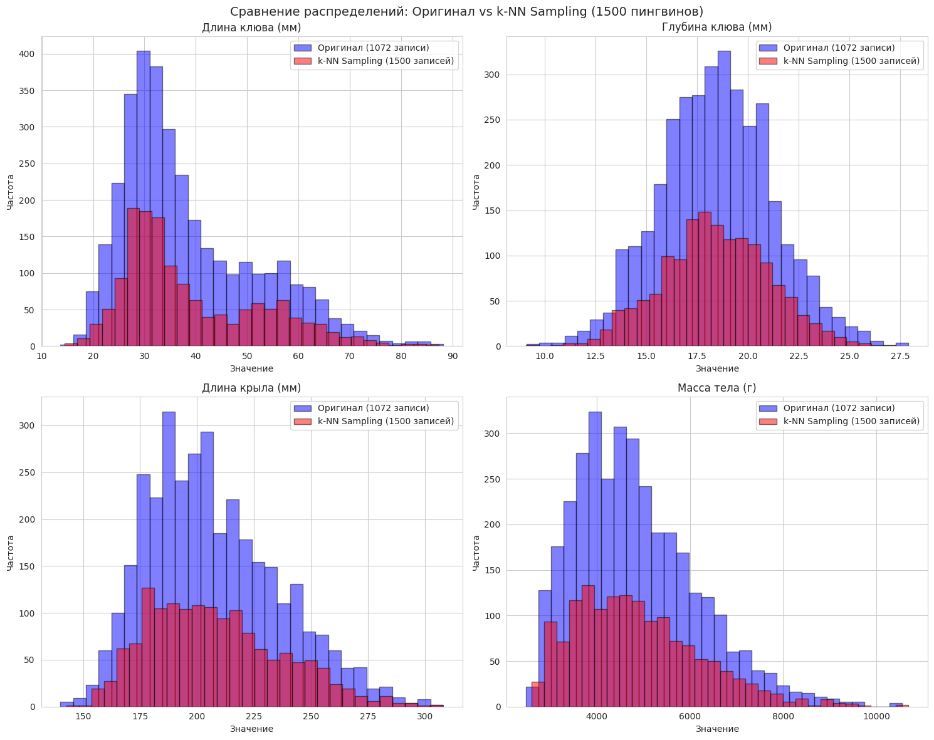
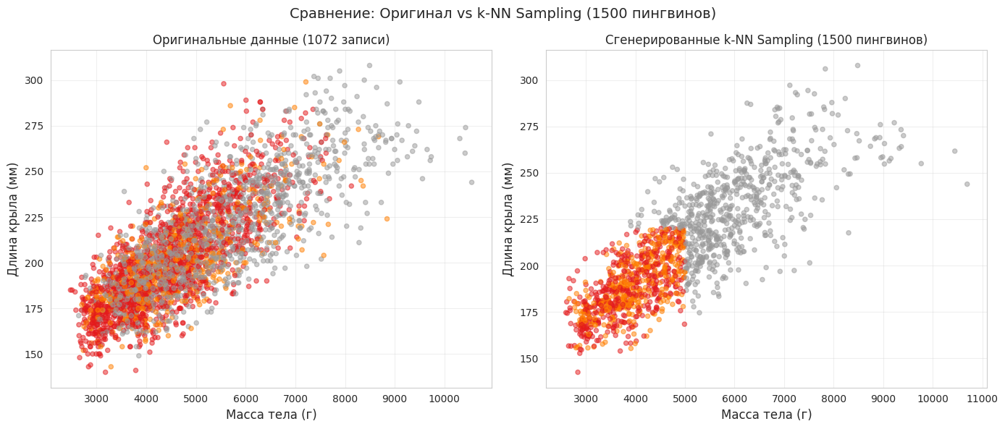
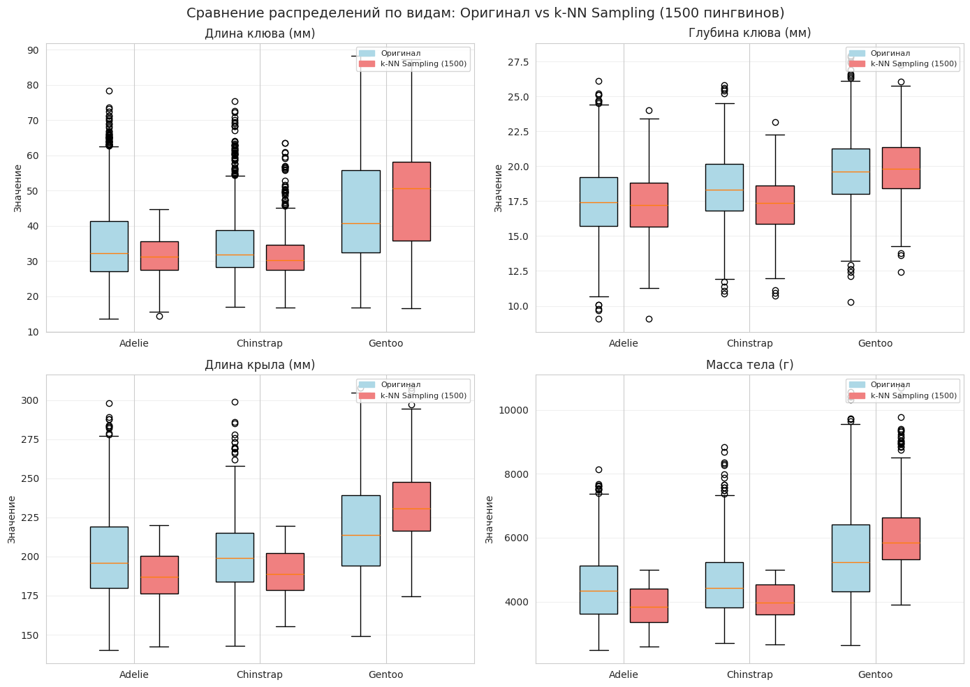

2.2.11 SVDD
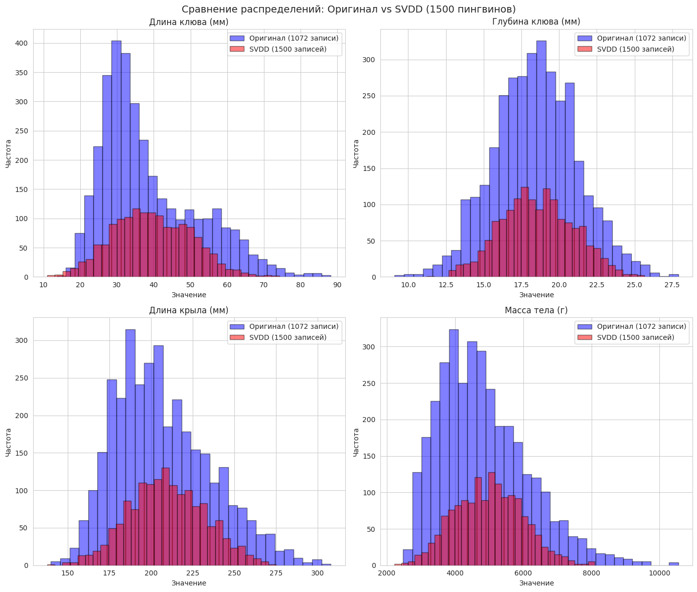
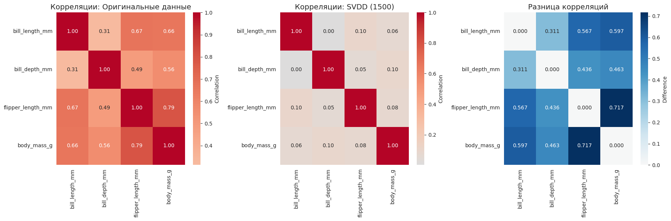
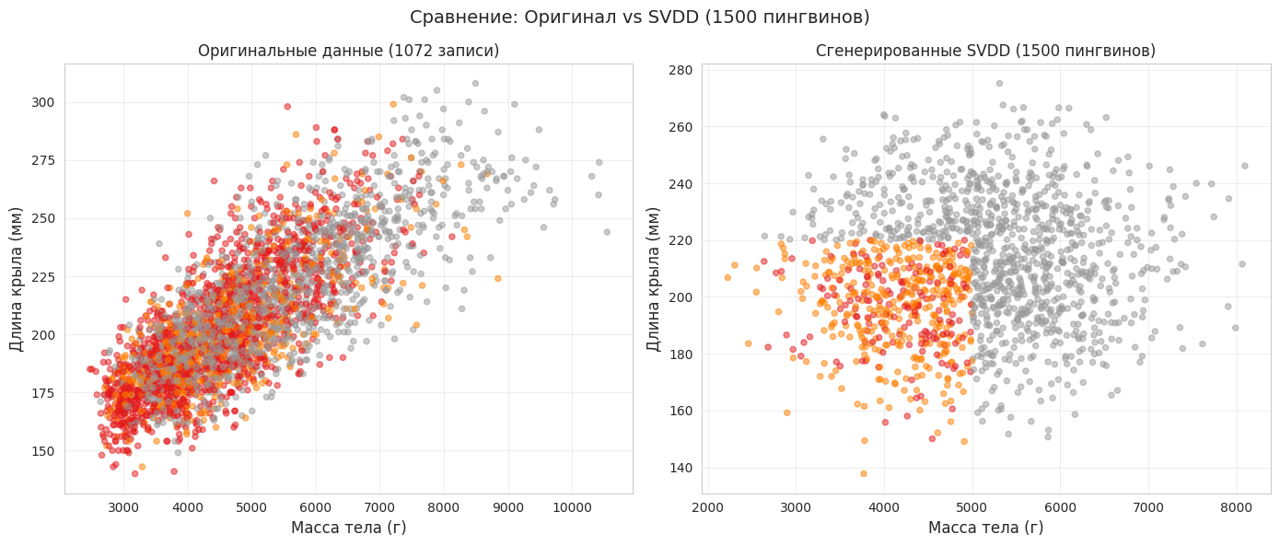
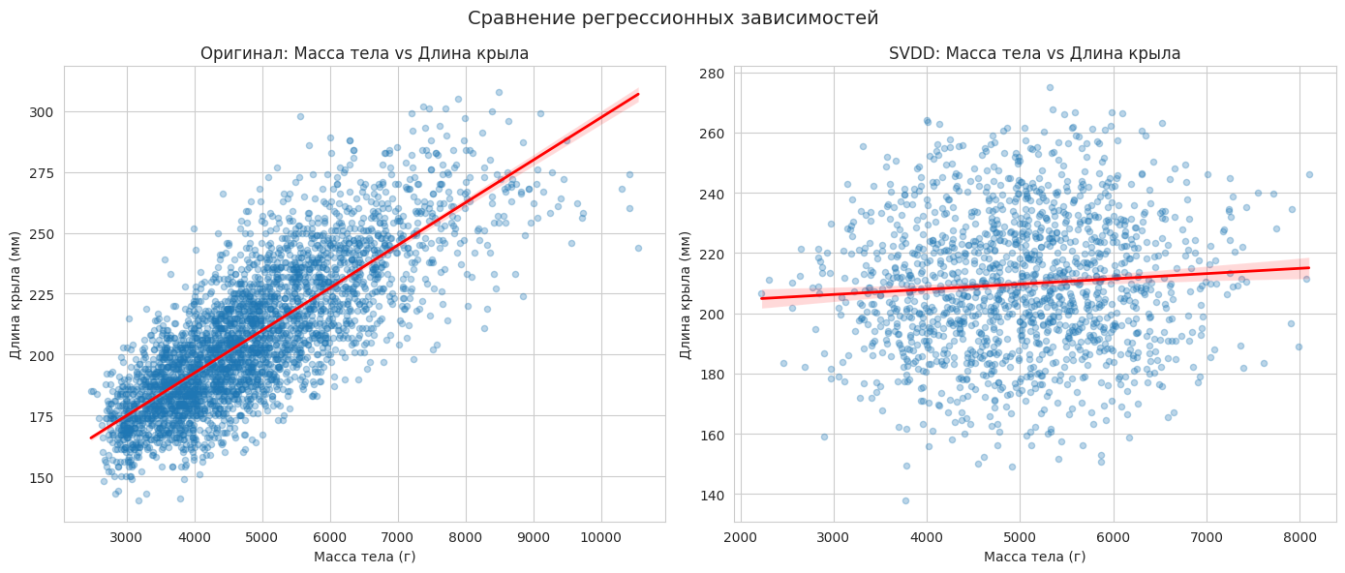
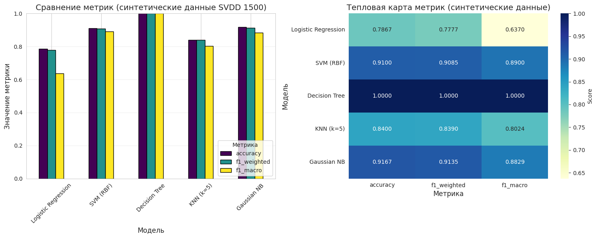
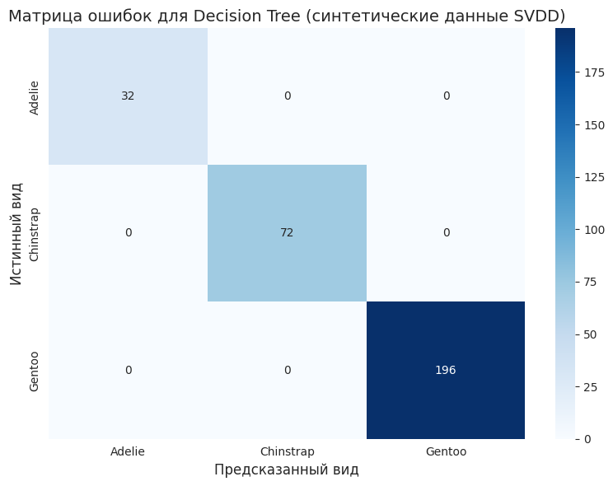

2.2.12 CTGAN
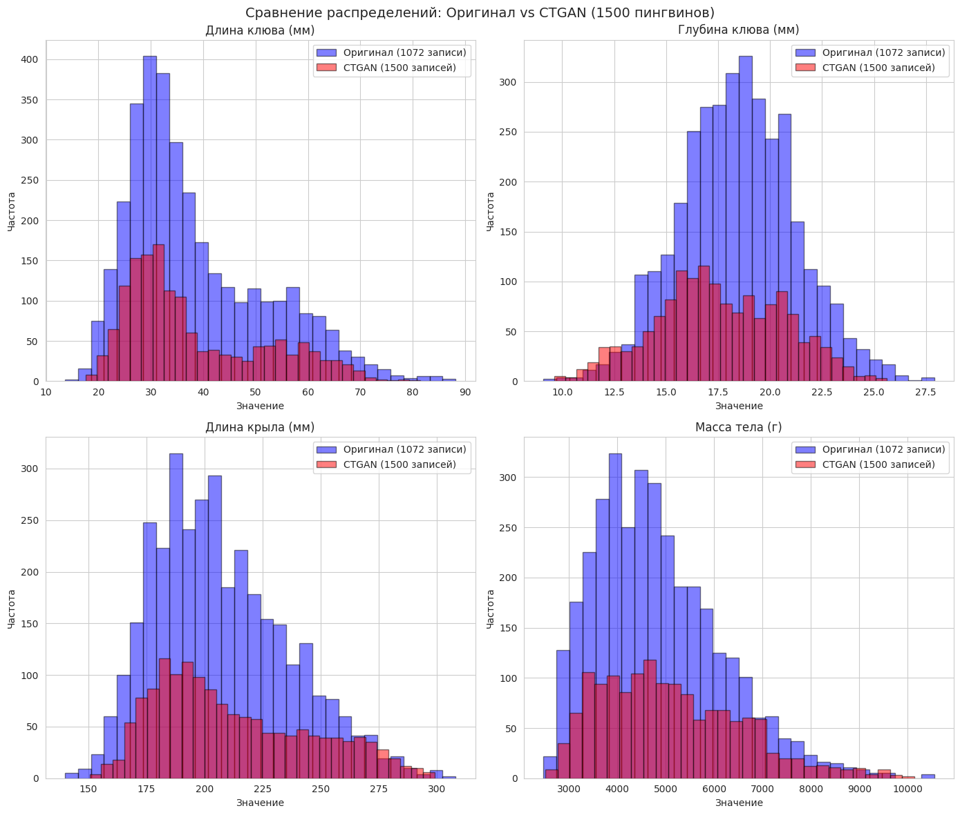
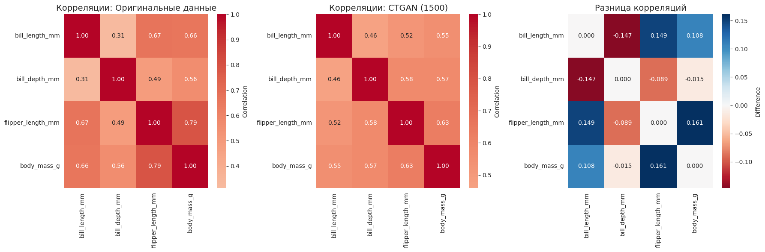
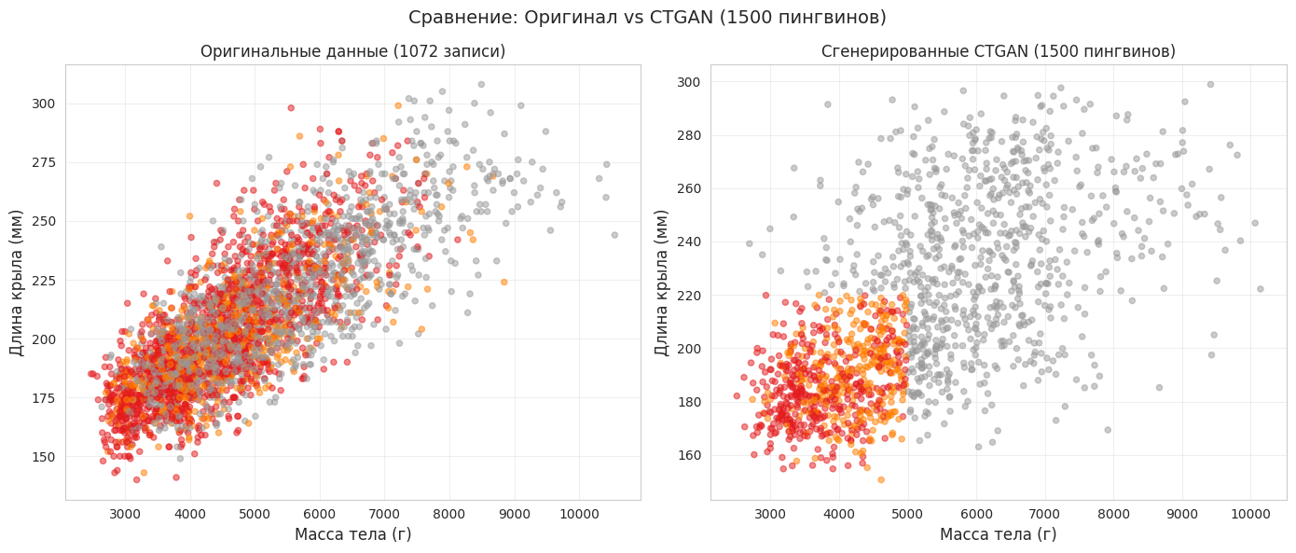
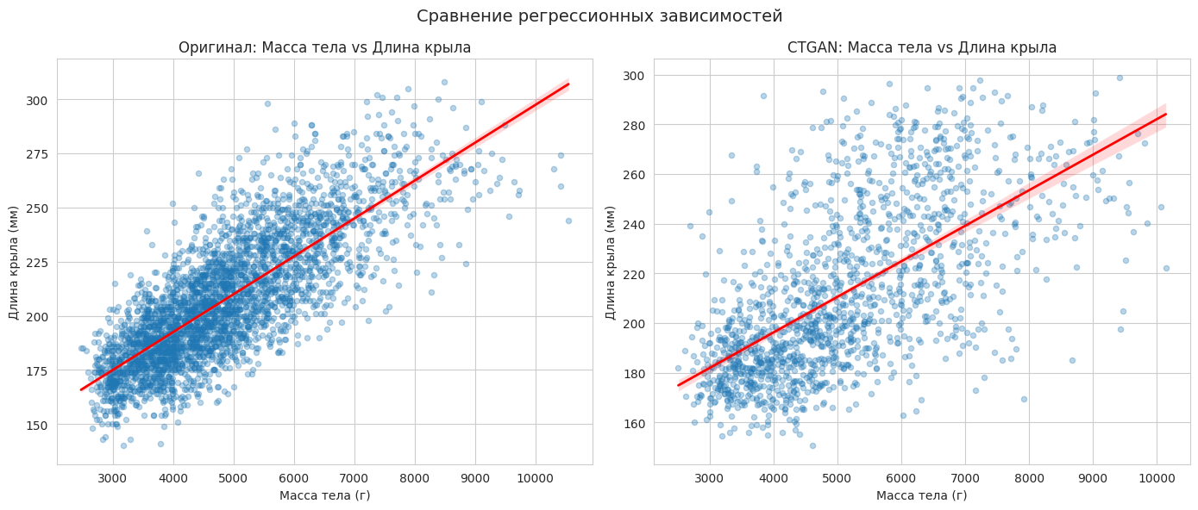
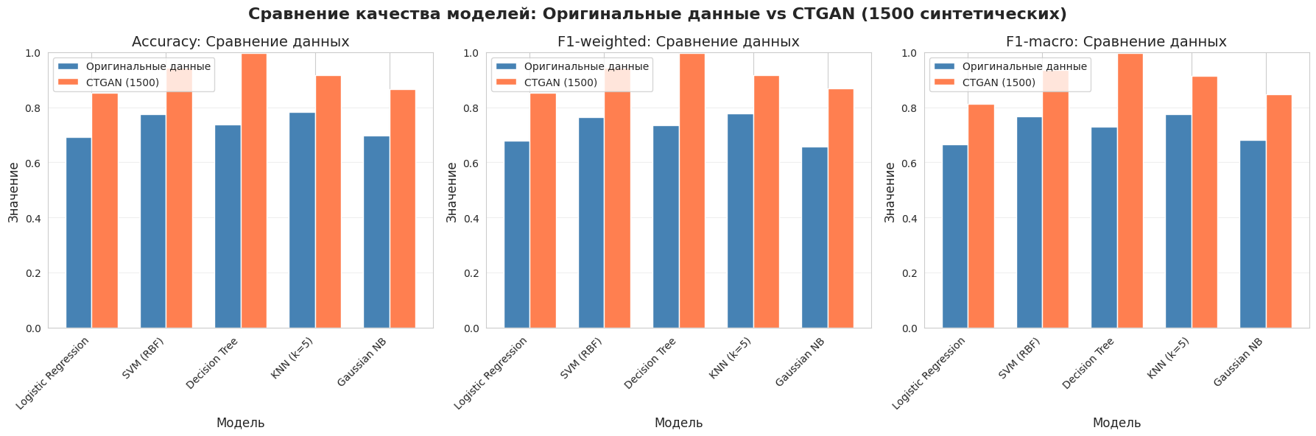

2.2.13 TVAE
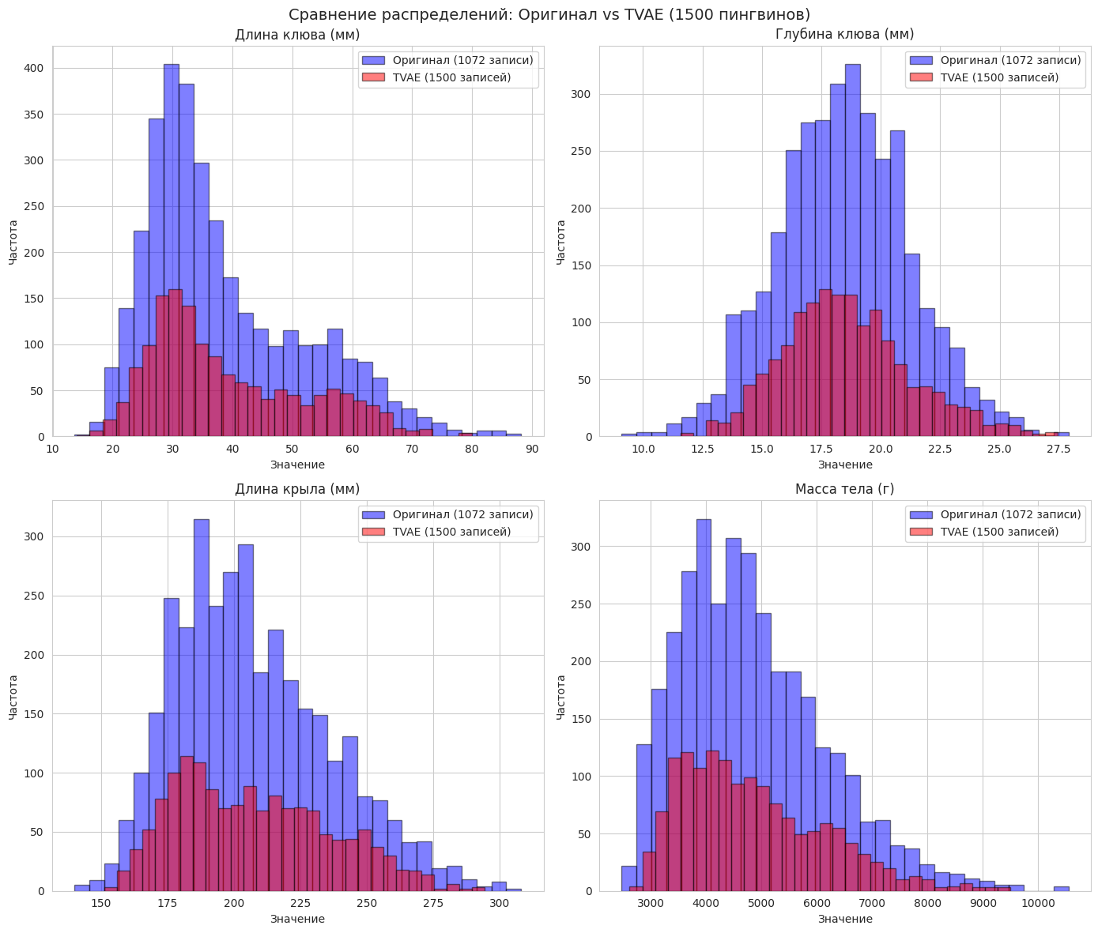
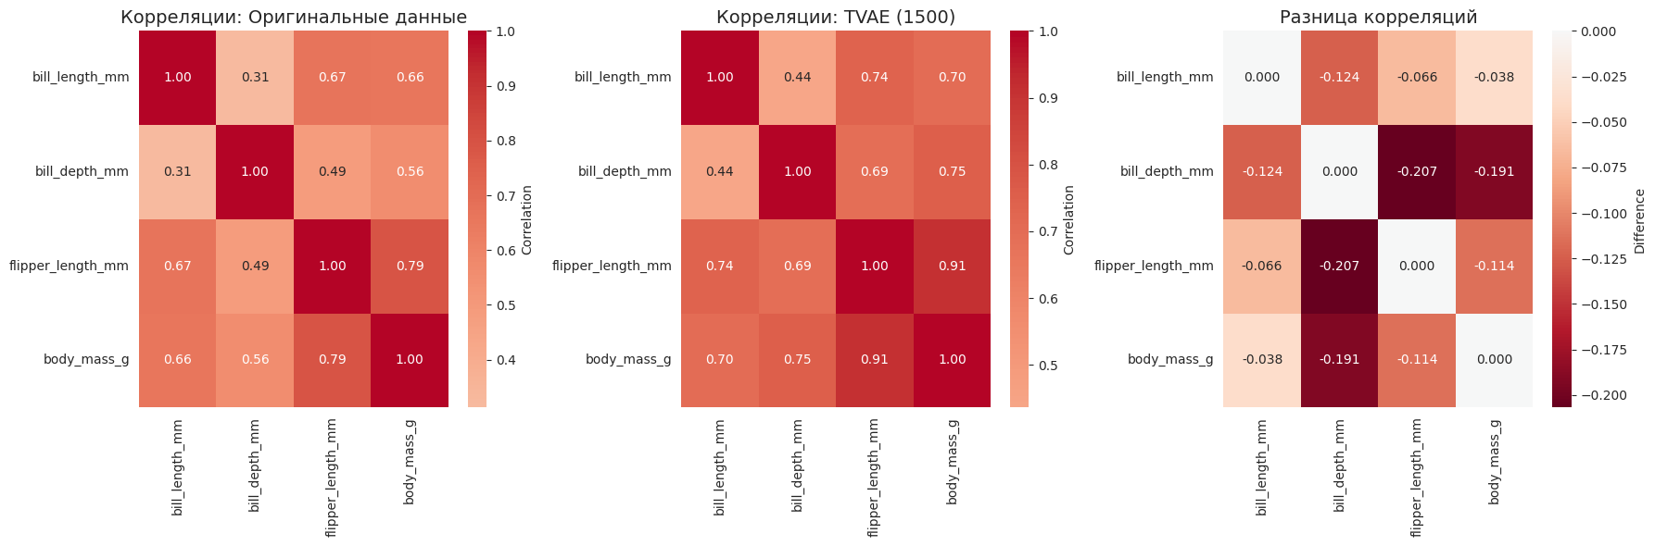
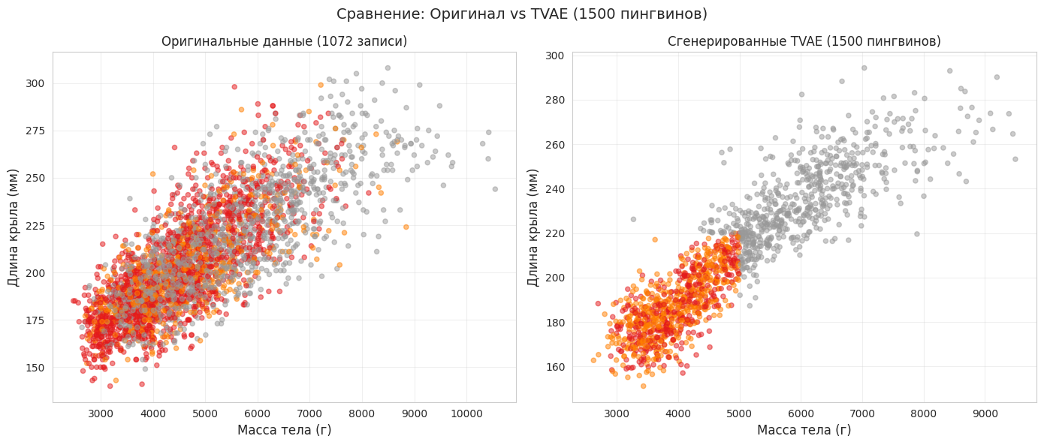
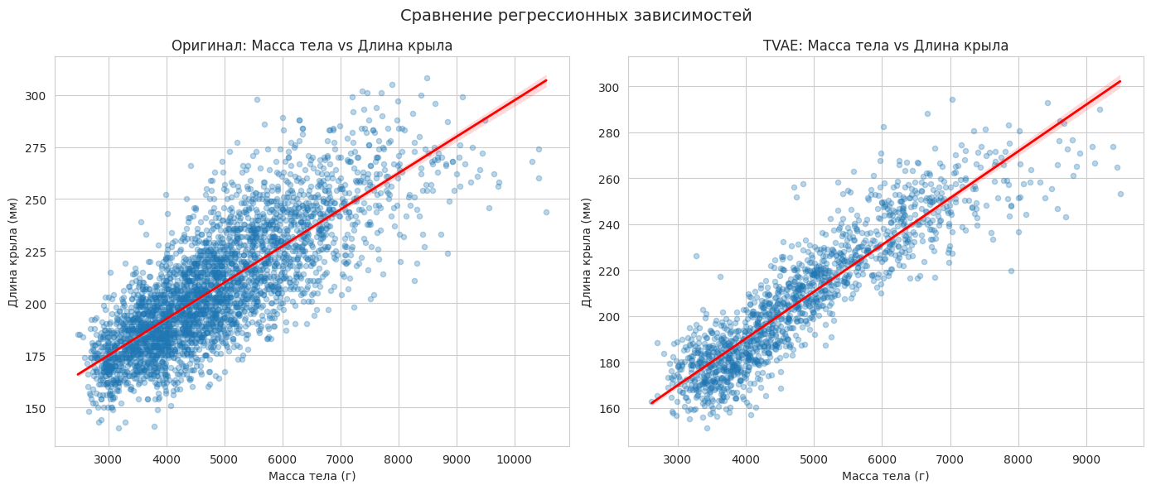
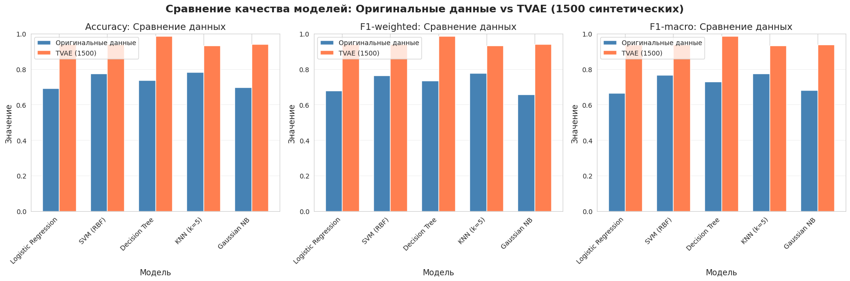
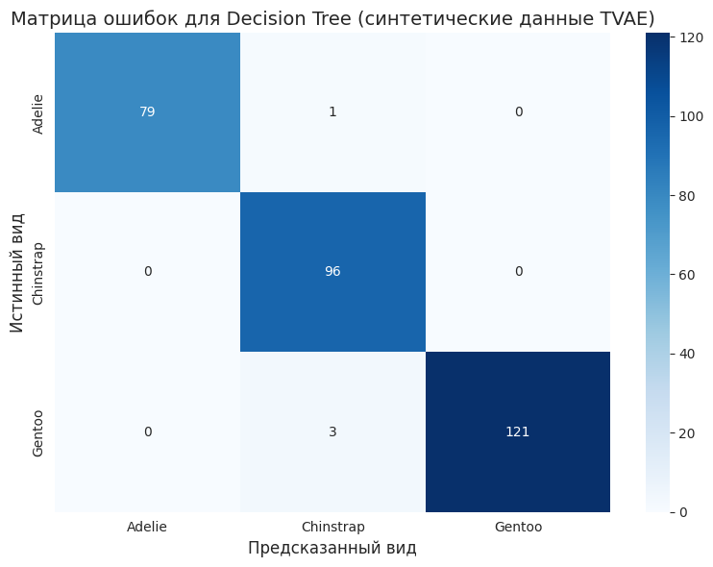

2.2.14 TableGAN
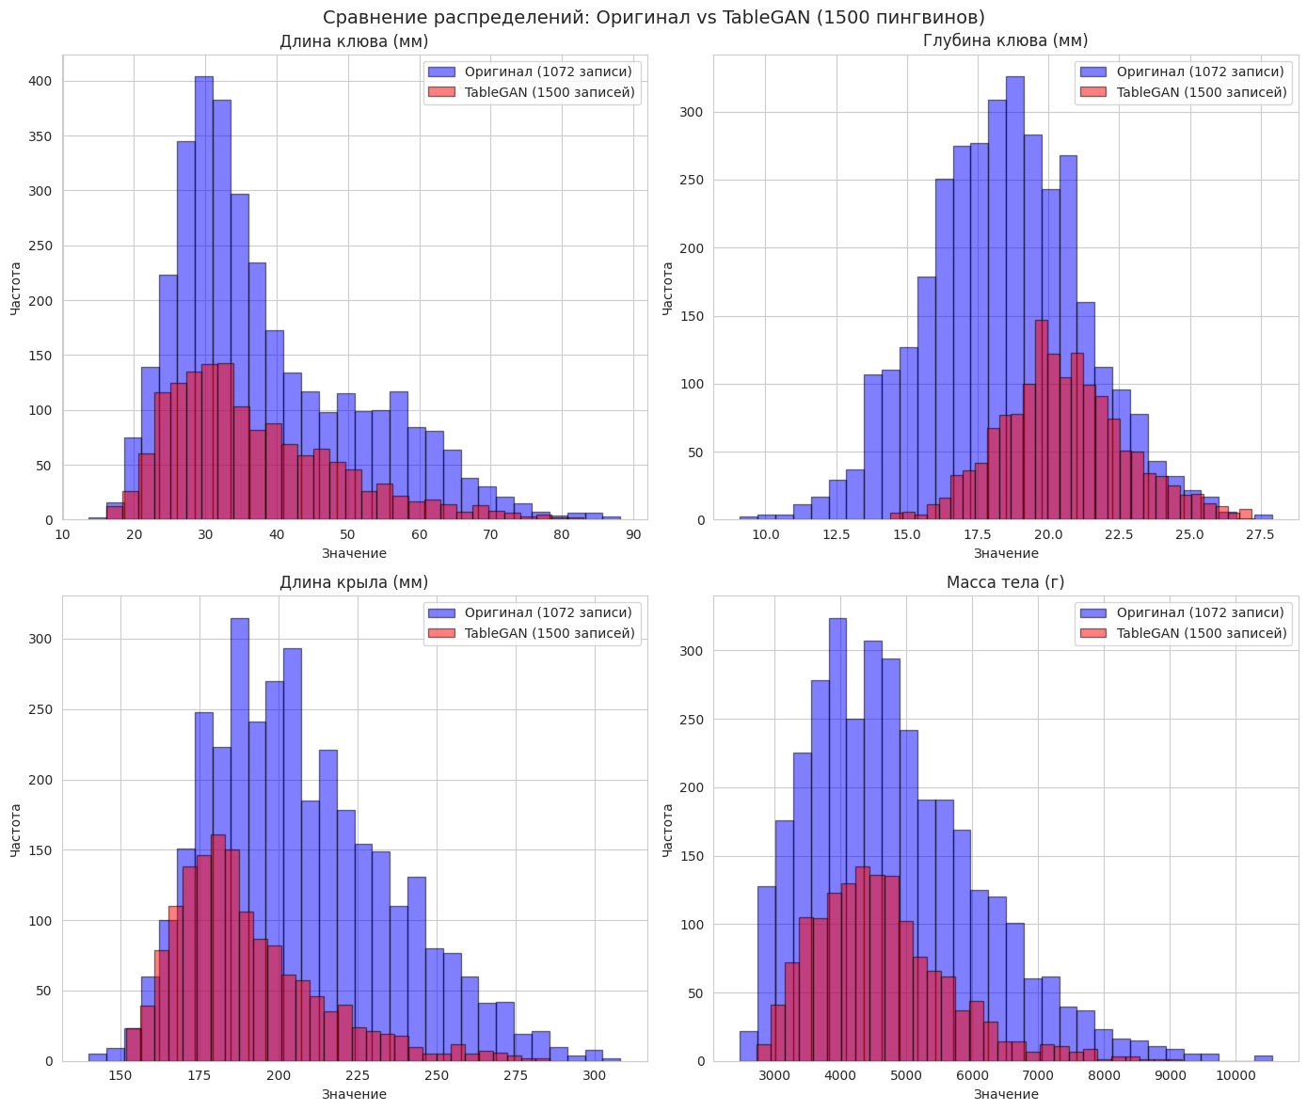
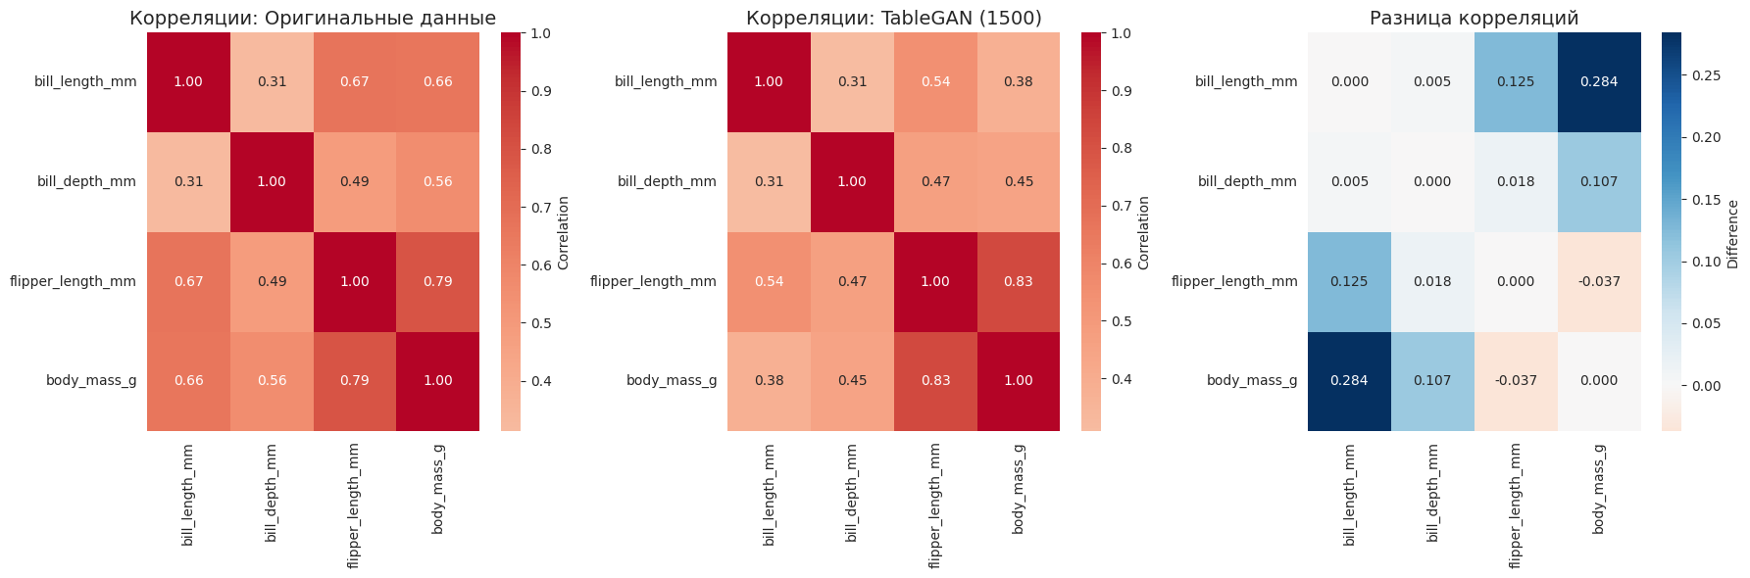
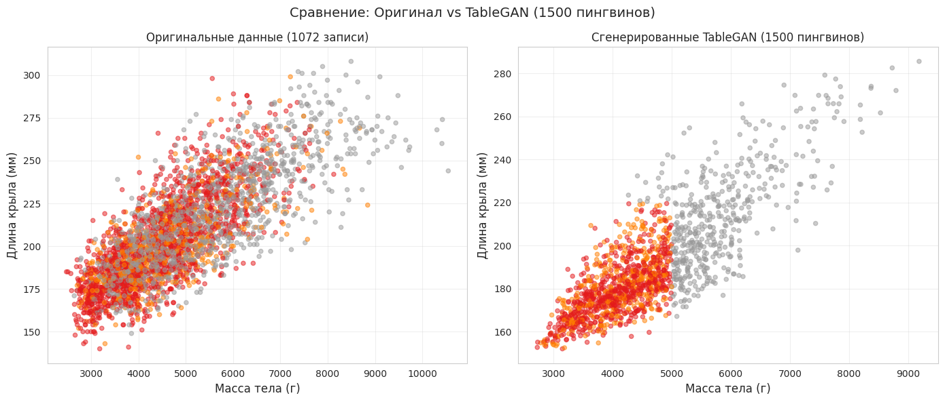
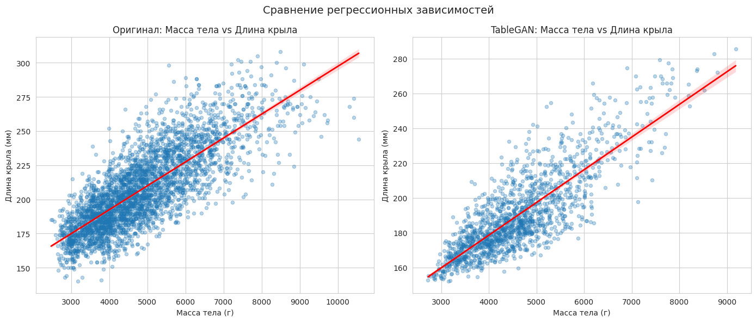
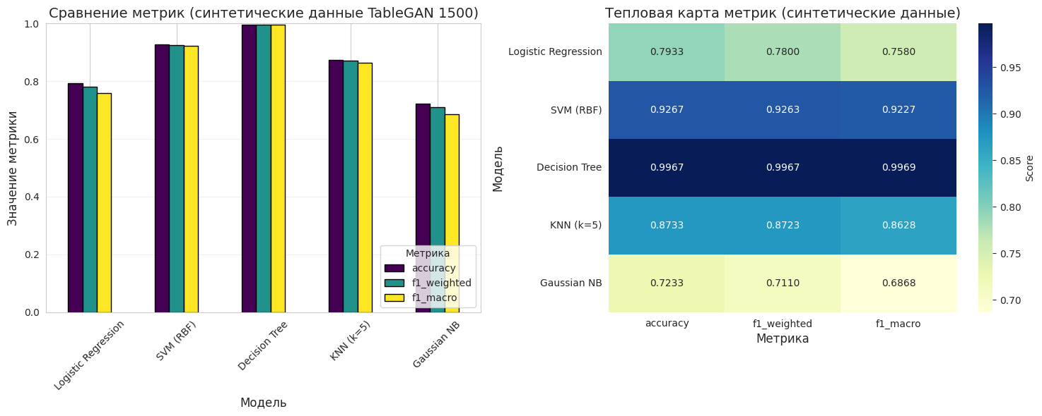

2.2.15 VAE+GMM
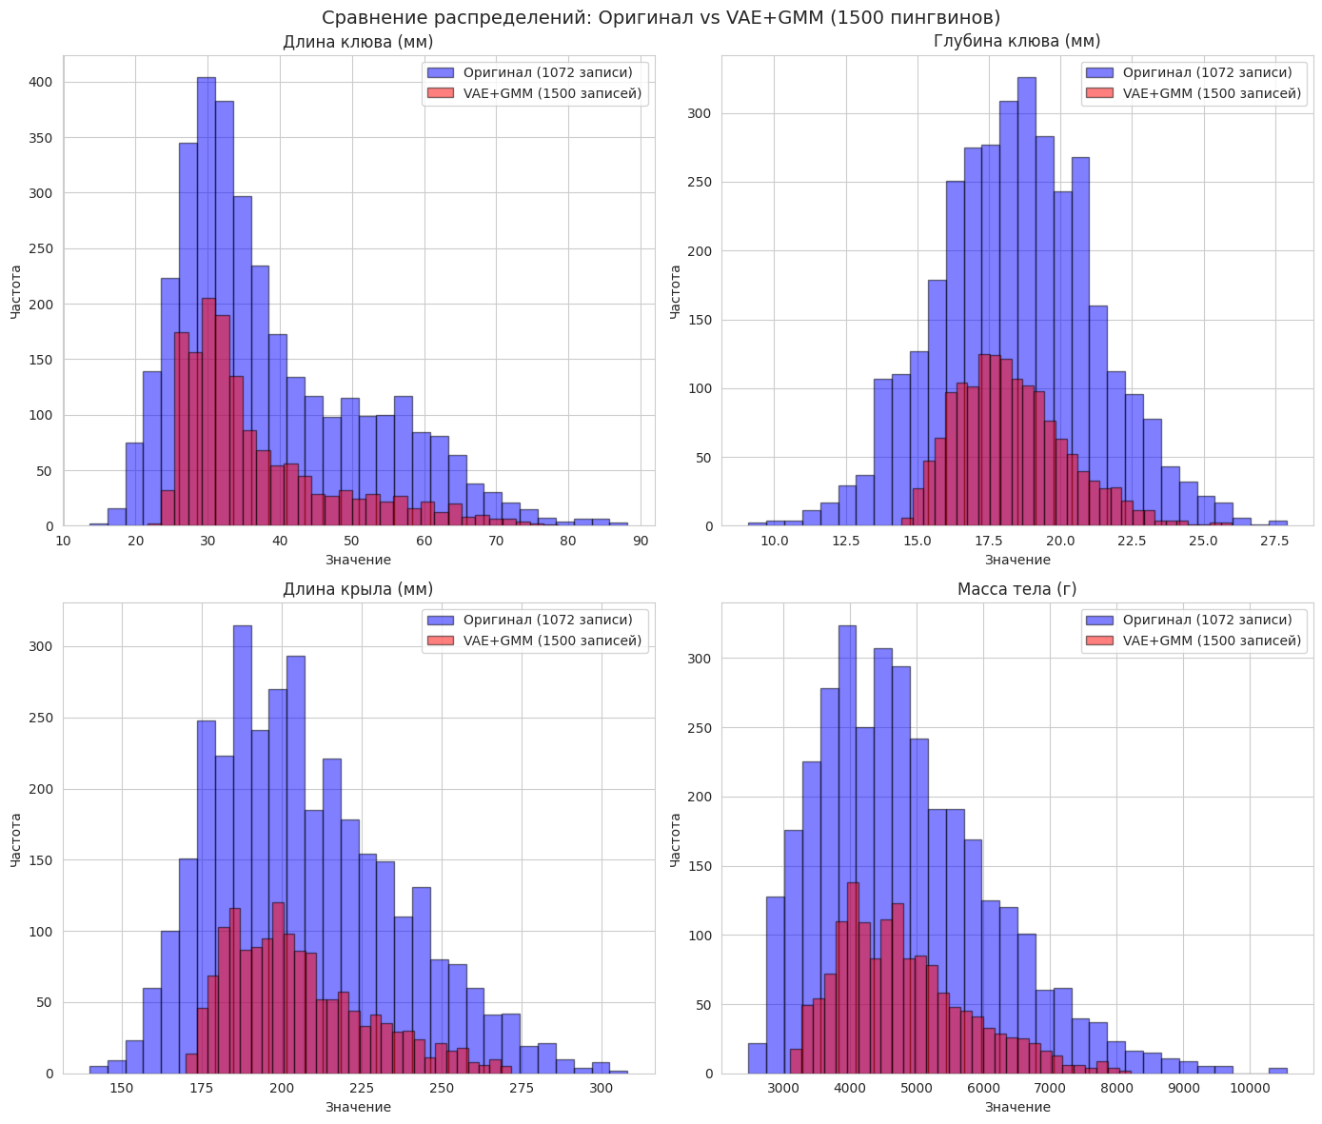
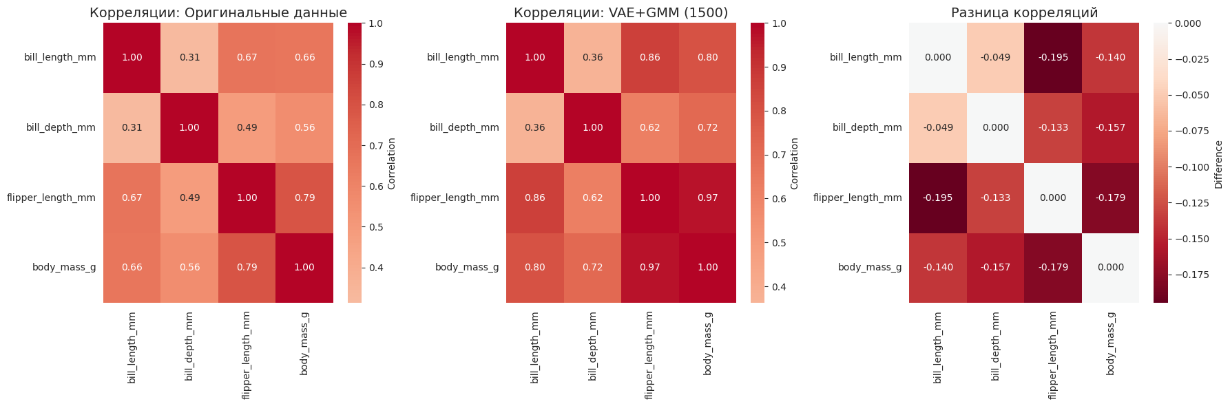
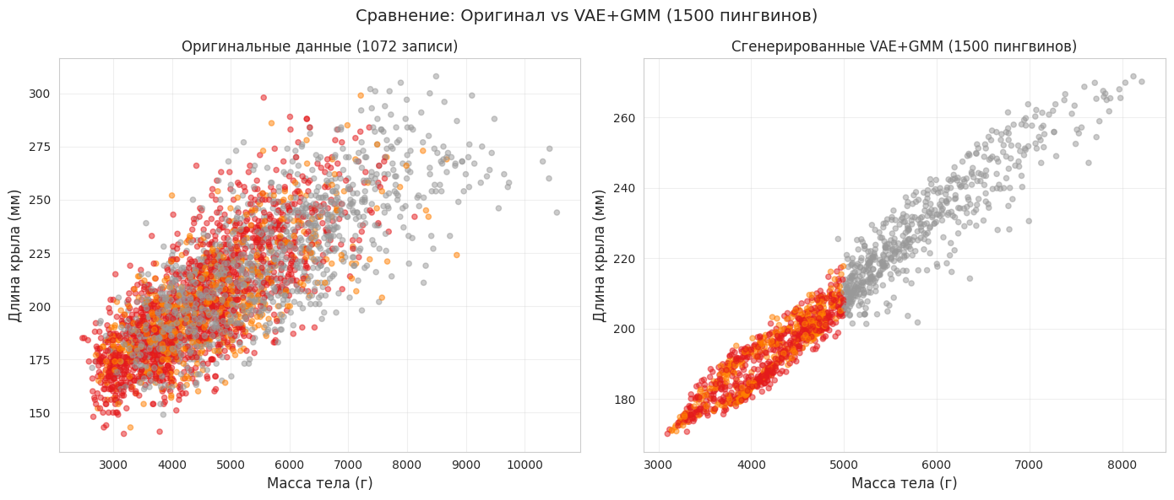
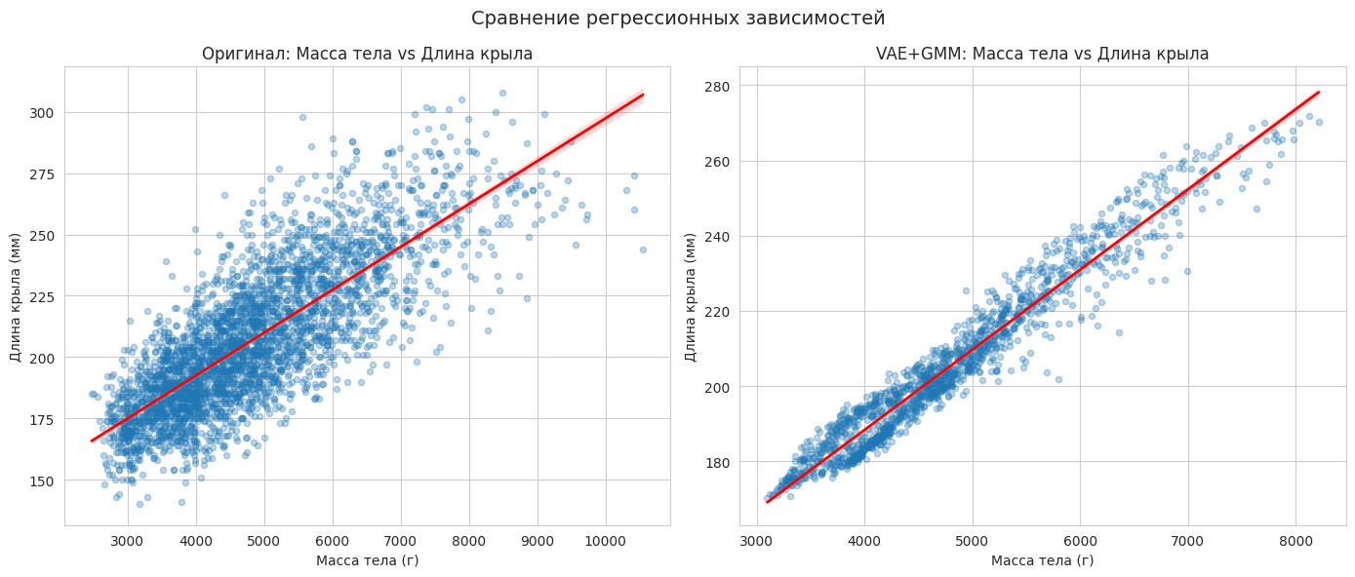
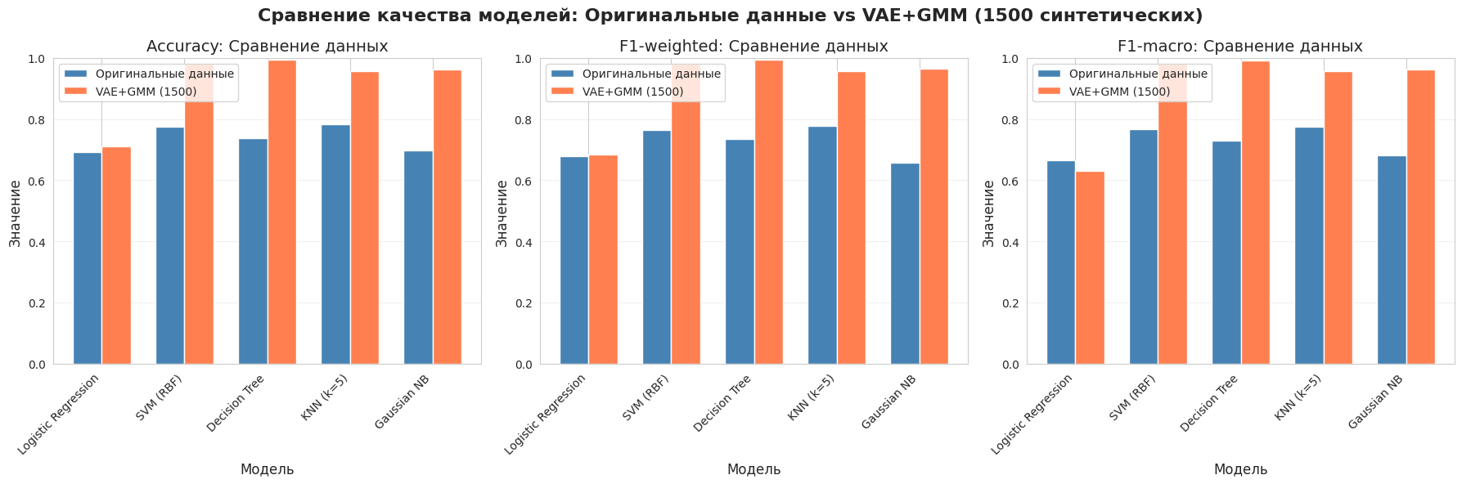

2.2.16 TabDDPM

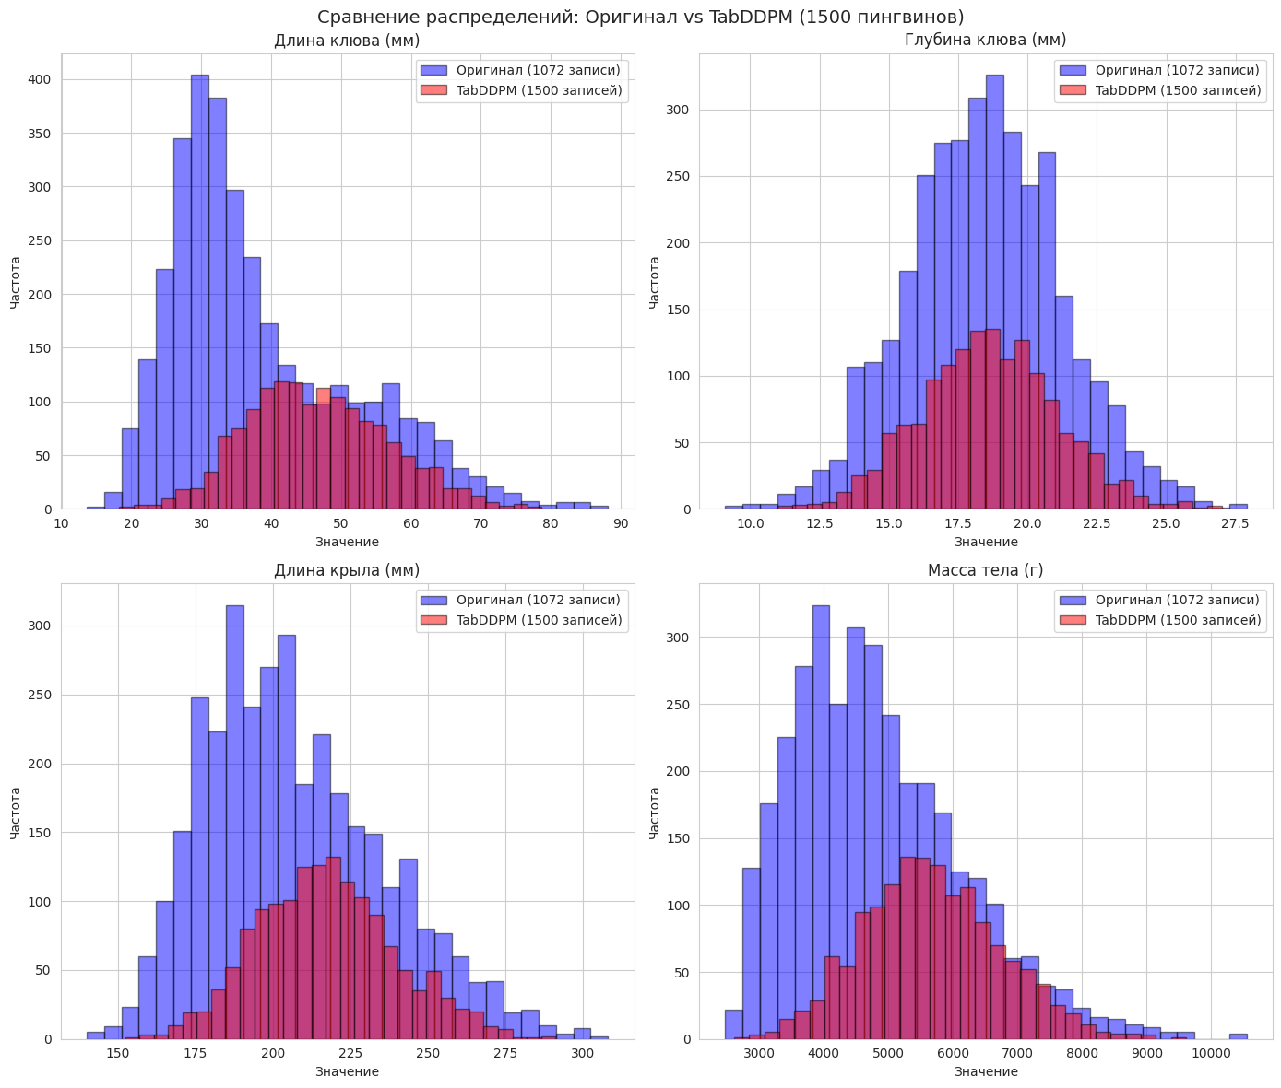
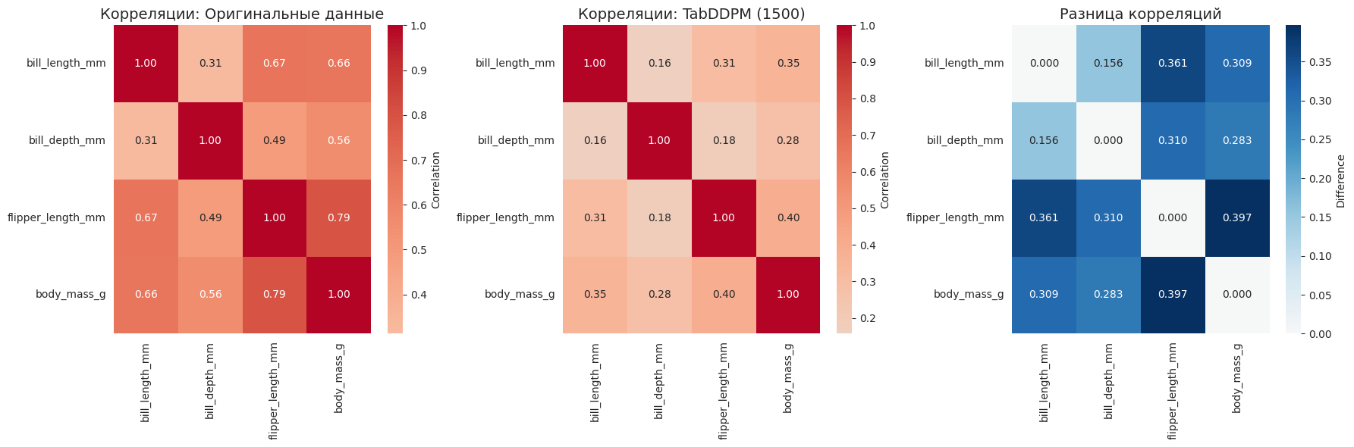
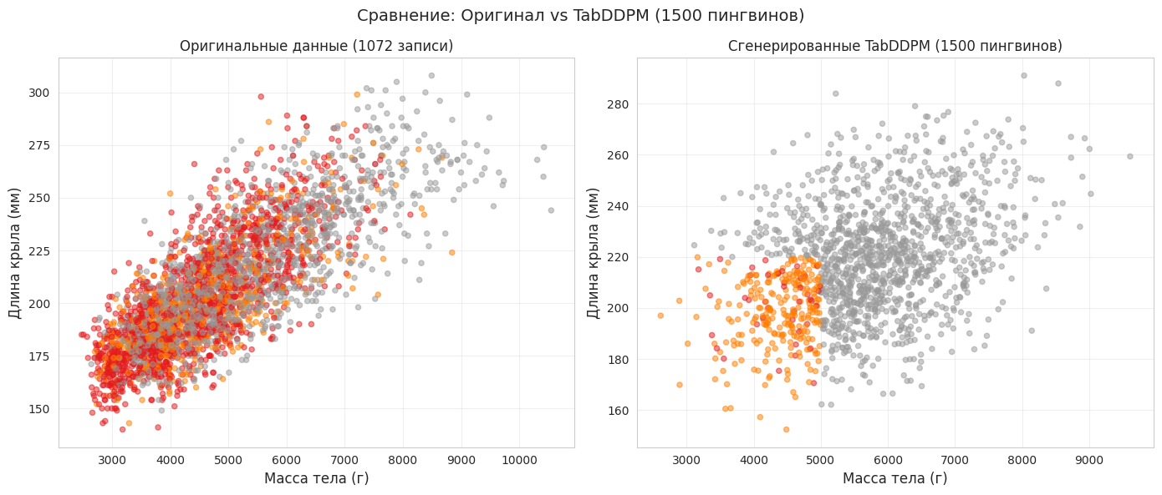
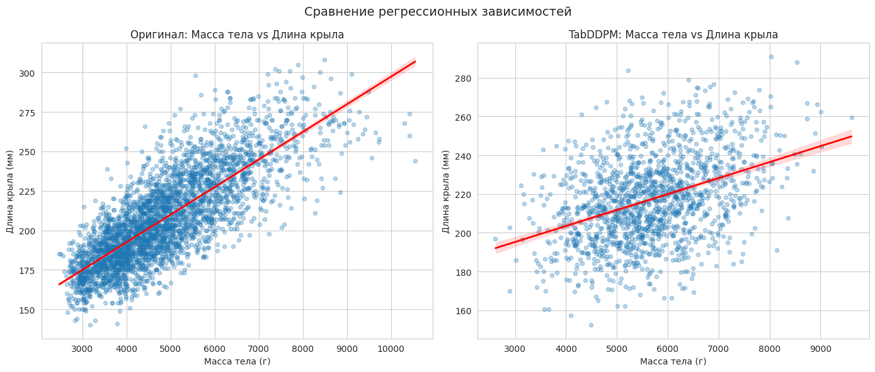
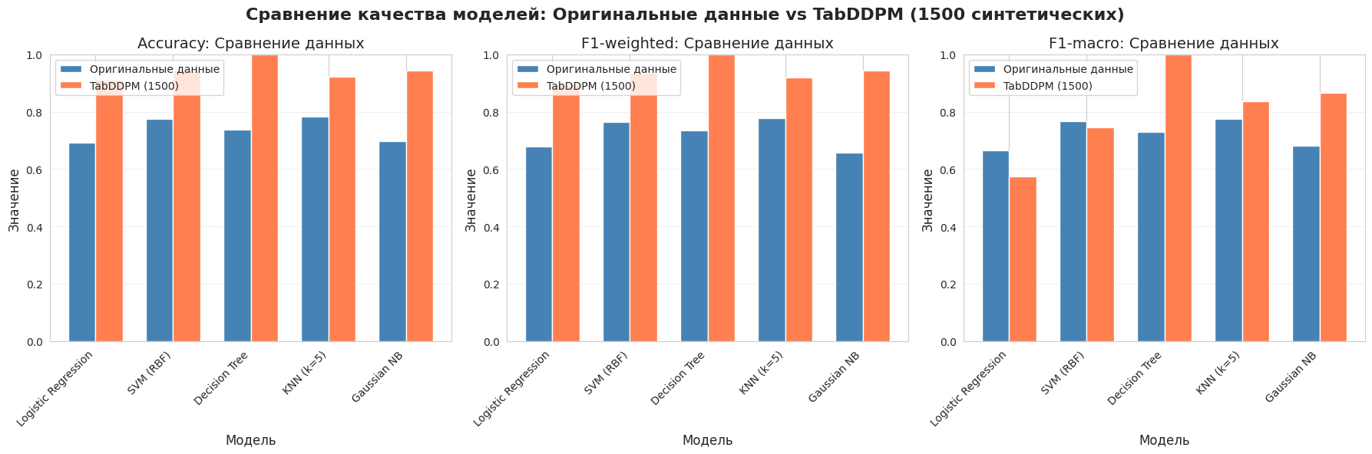

2.2.17 TabSyn
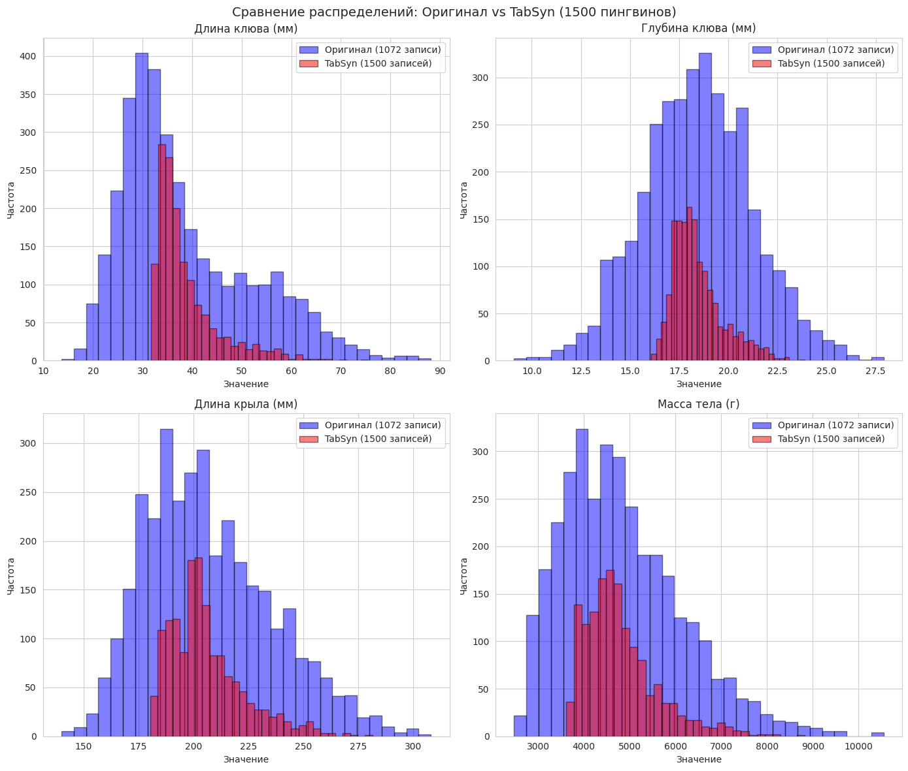
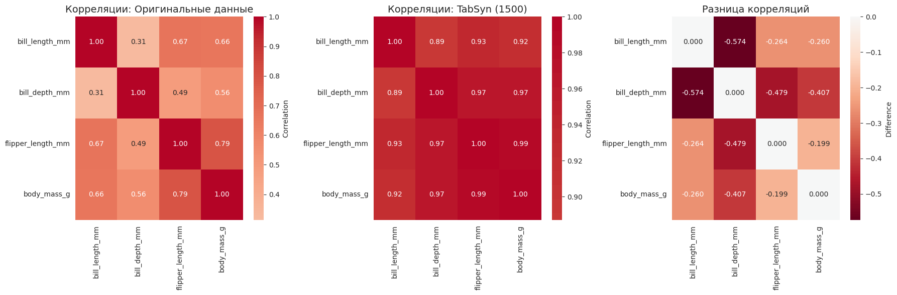
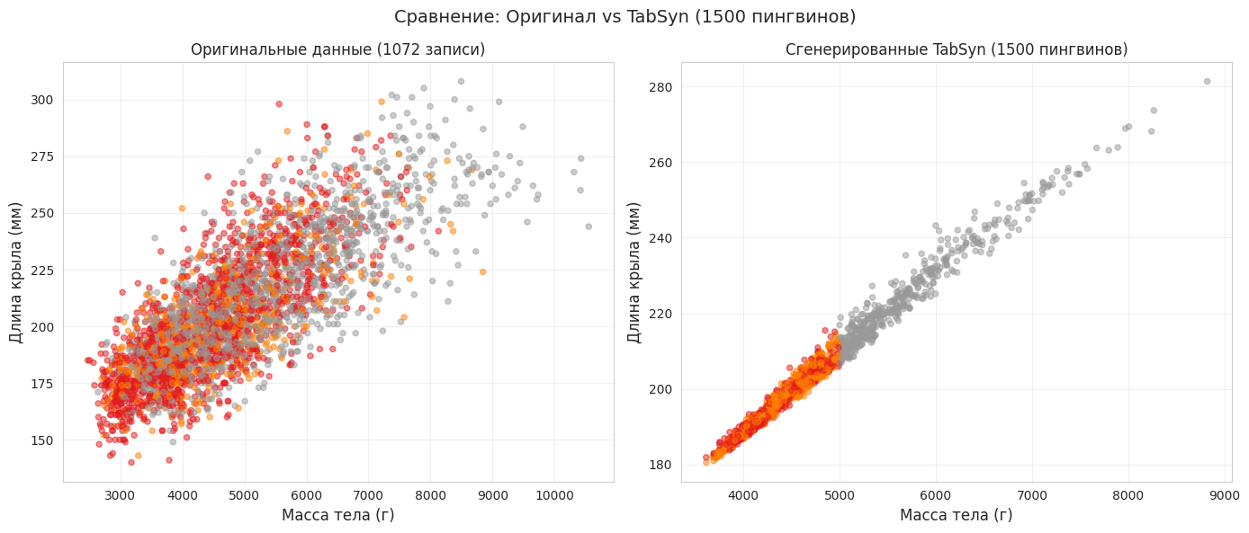
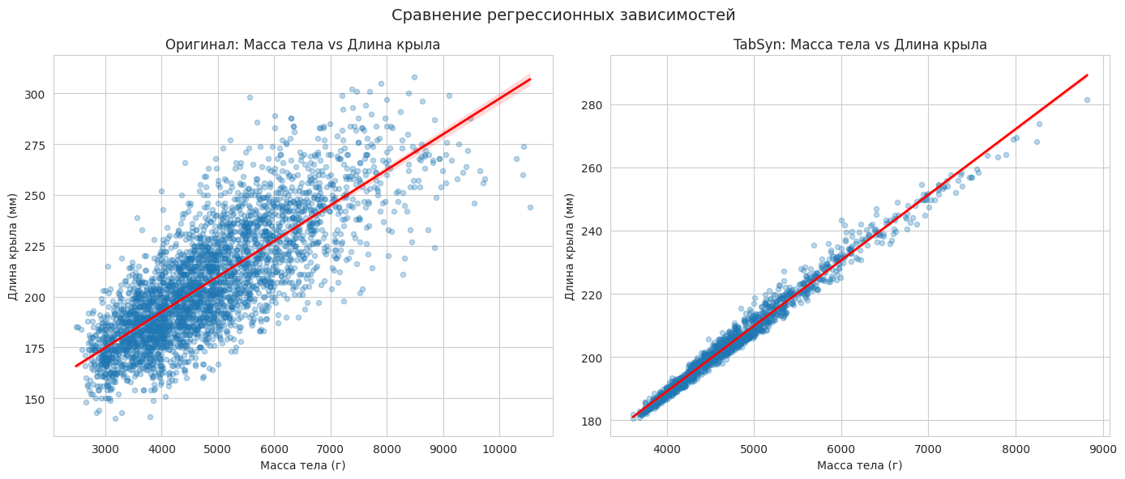

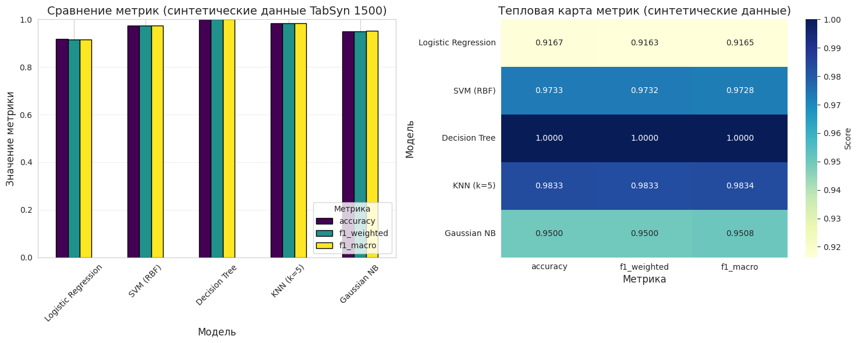

2.2.18 TimeGAN
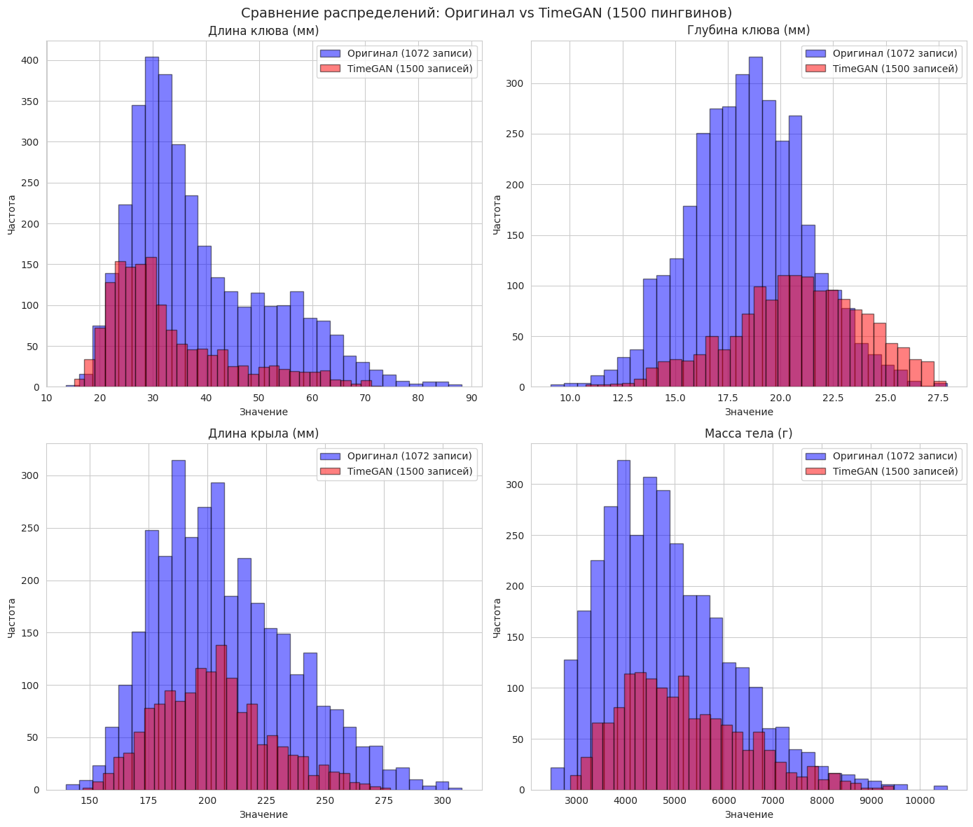
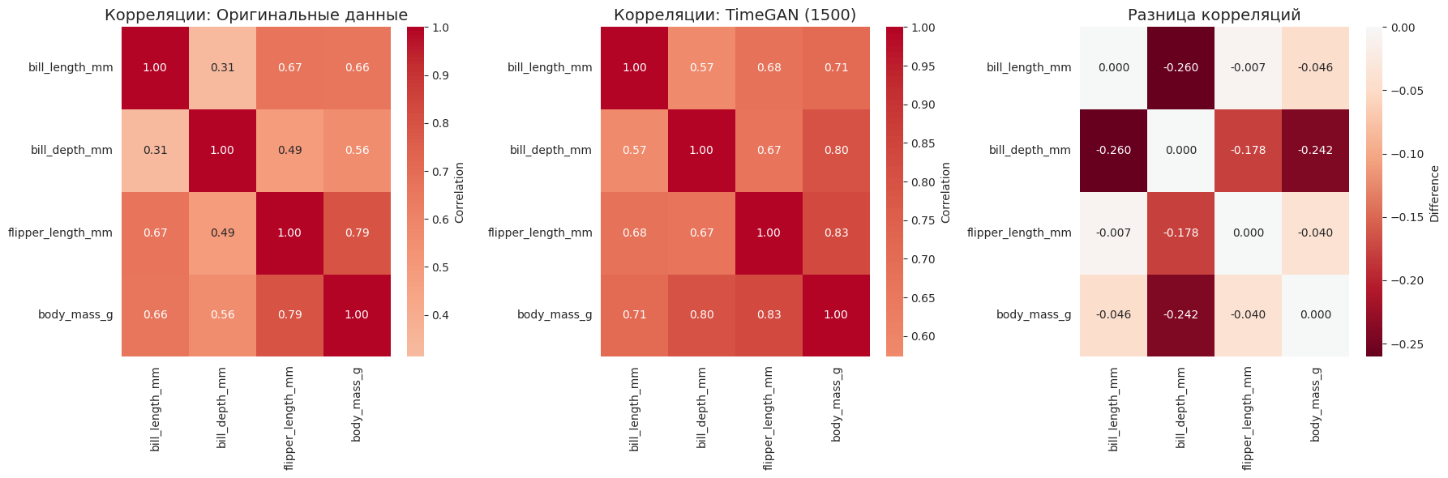
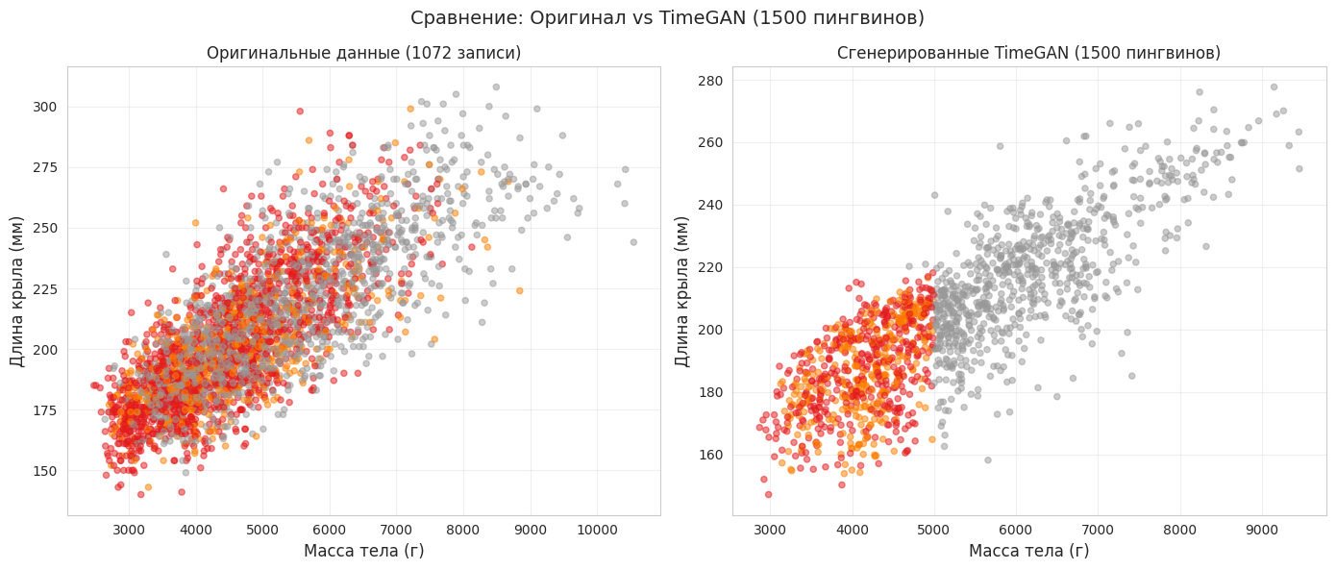
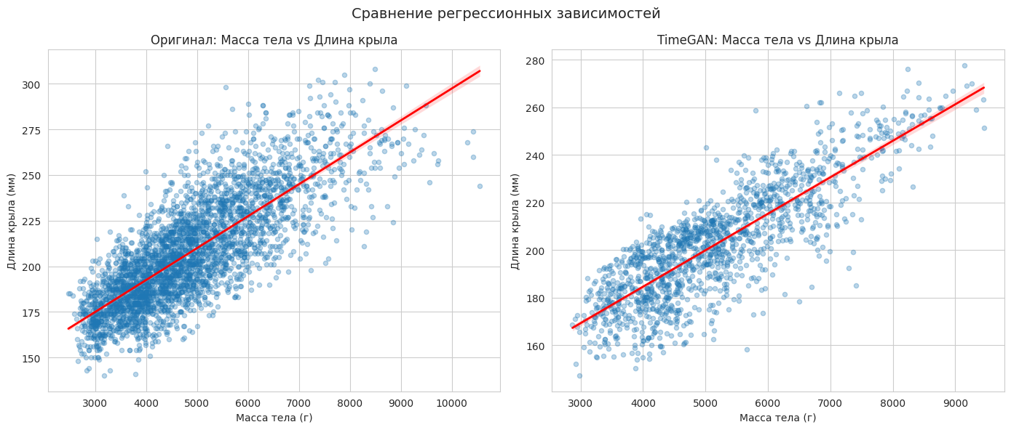
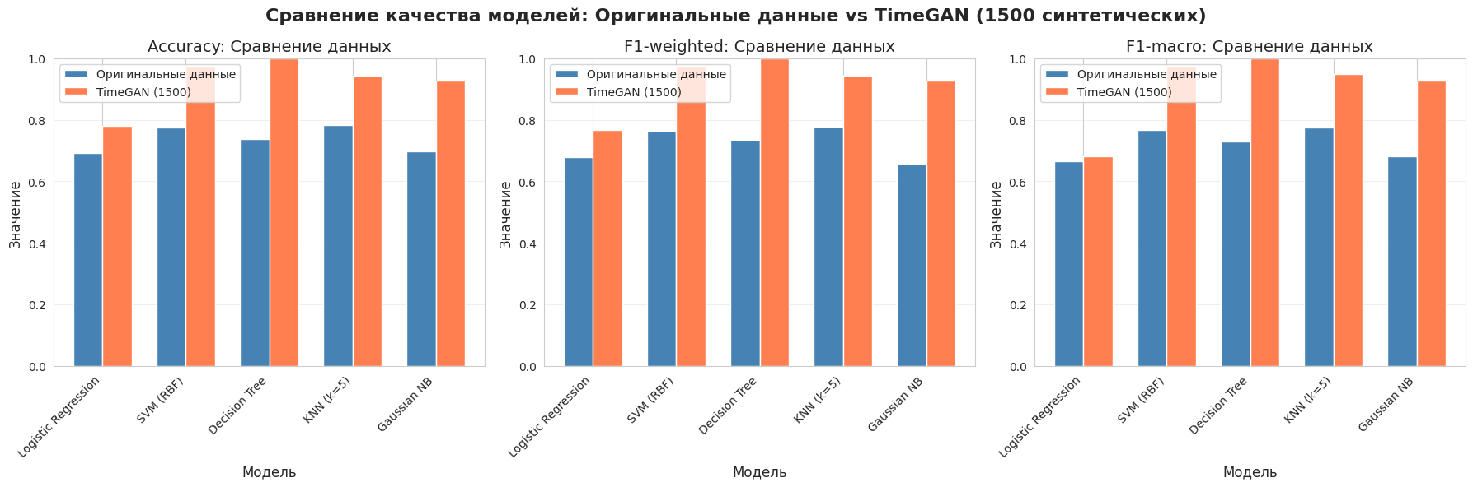

2.2.19 GANBLR
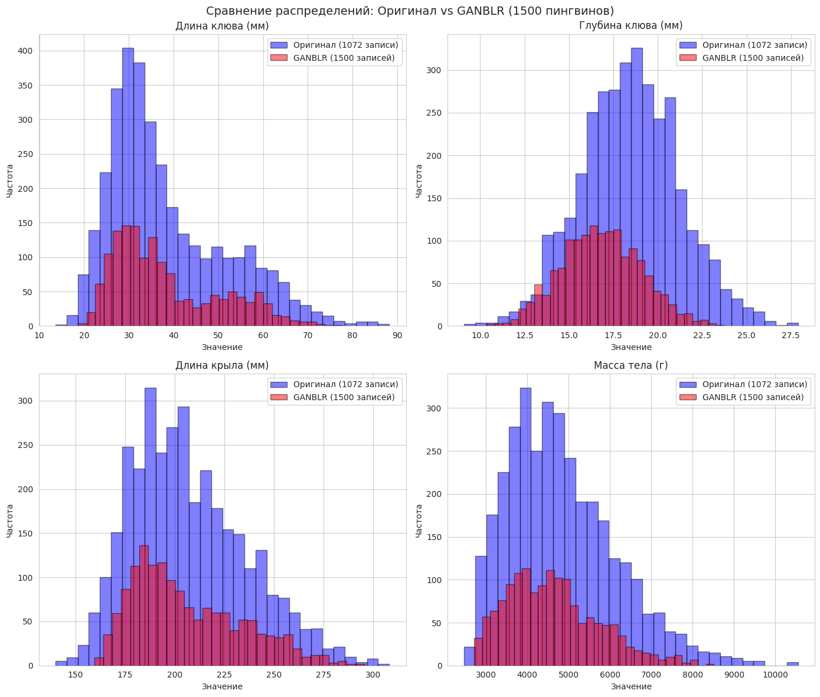
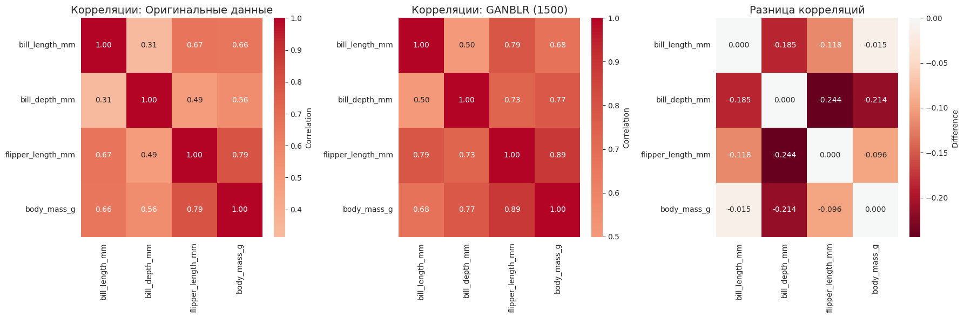
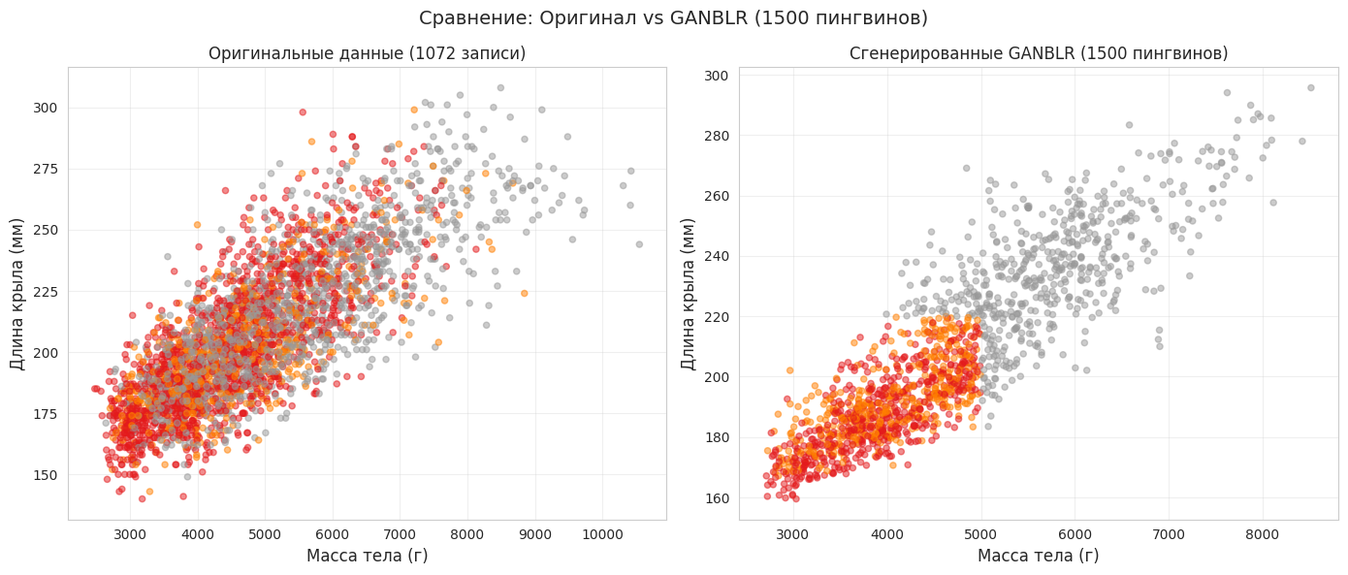
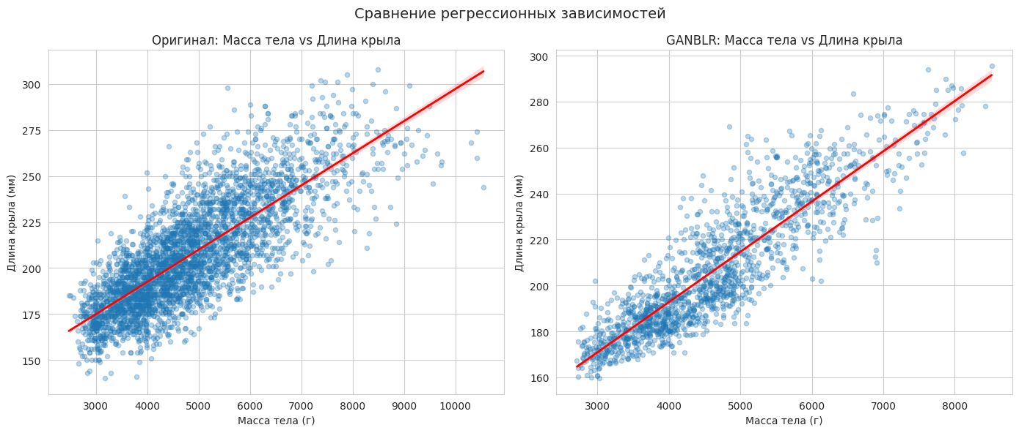
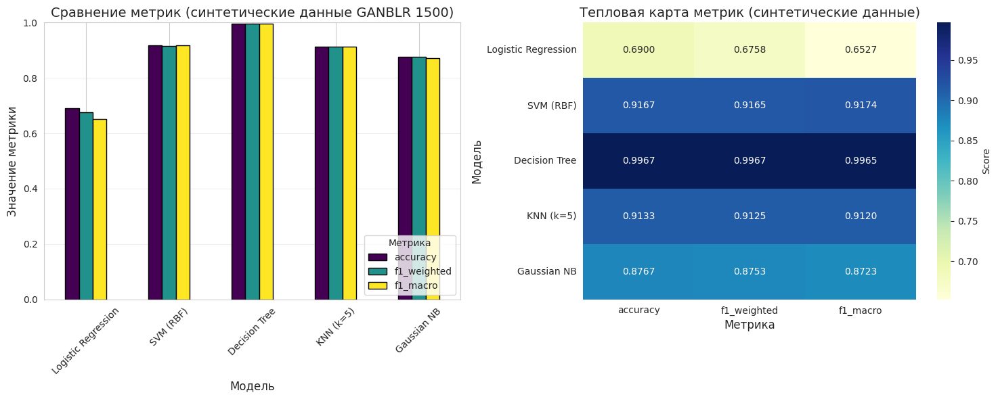

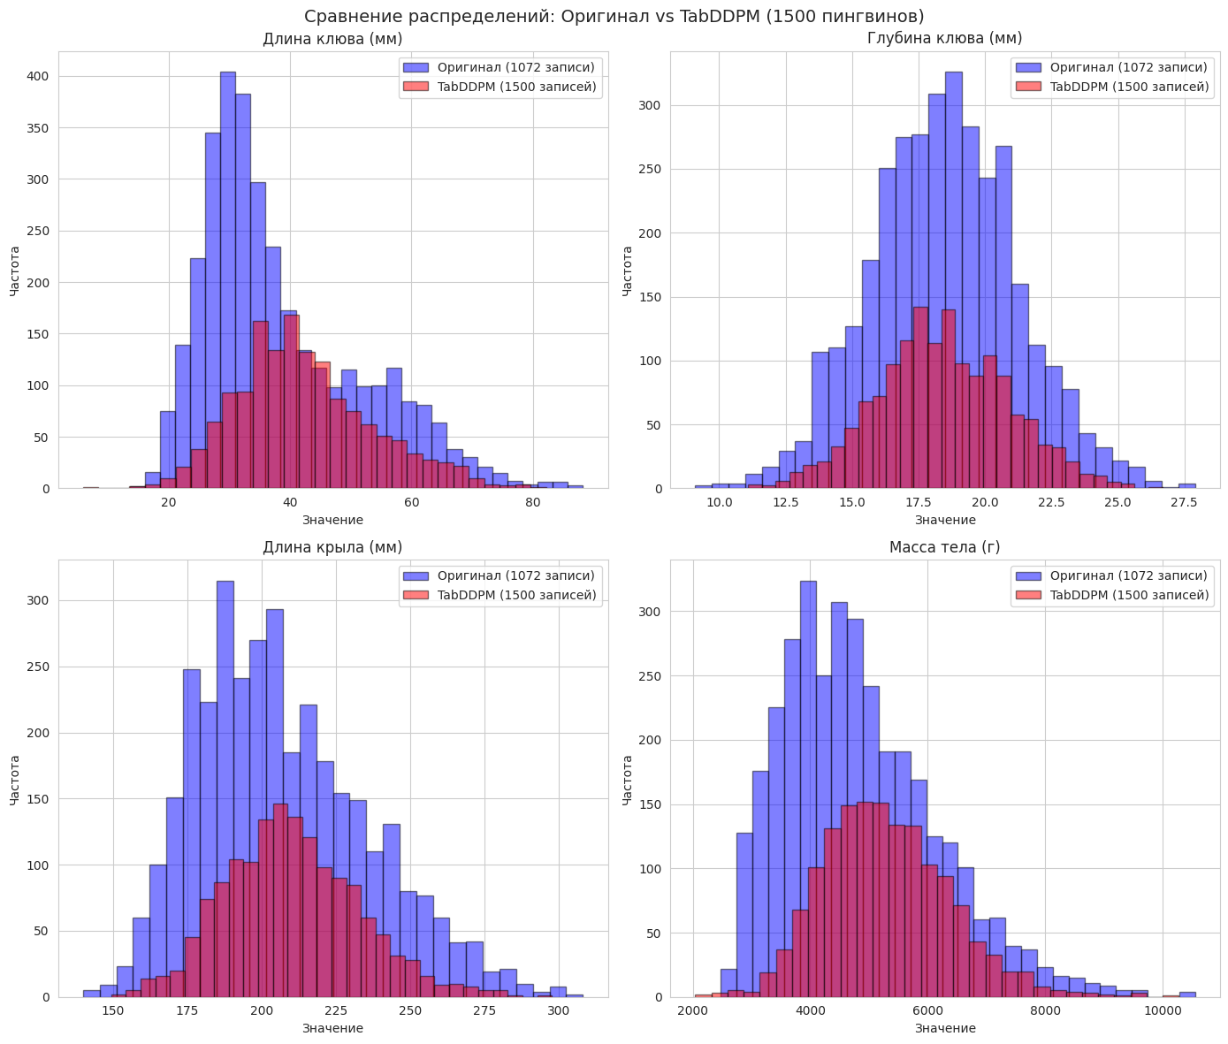
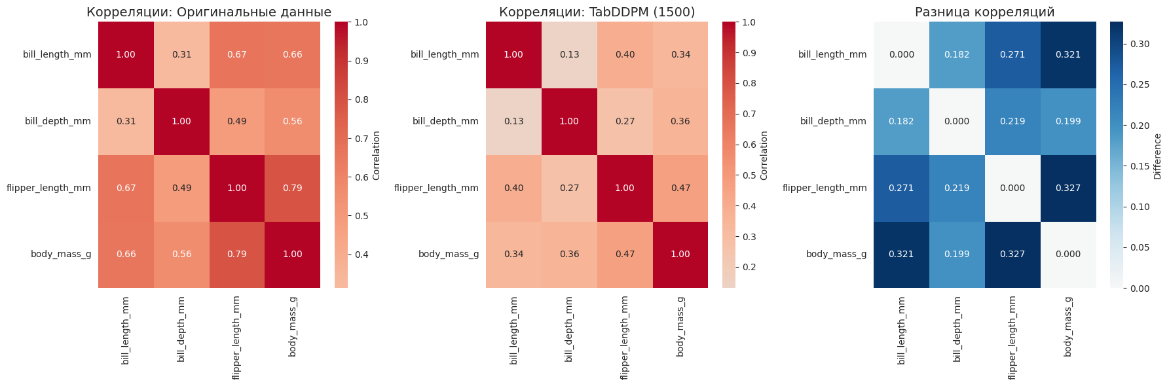
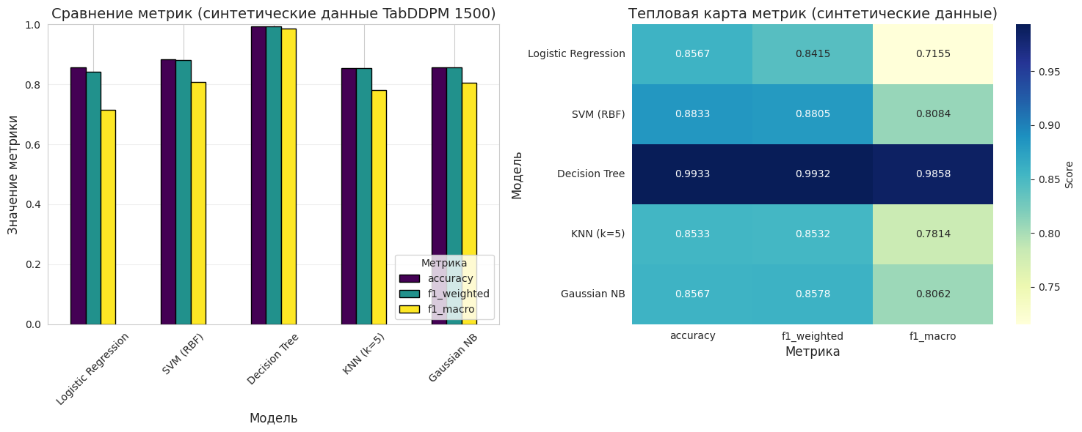
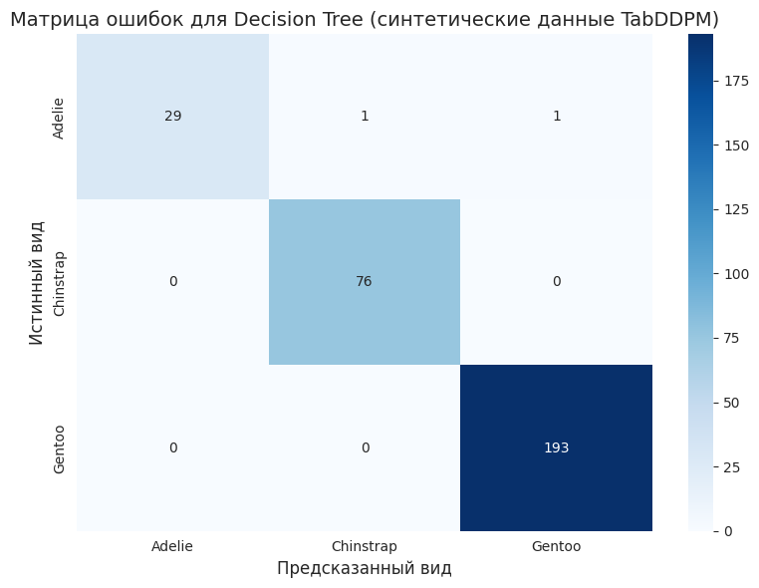

2.2.20 Diffusion-based Tabular Models
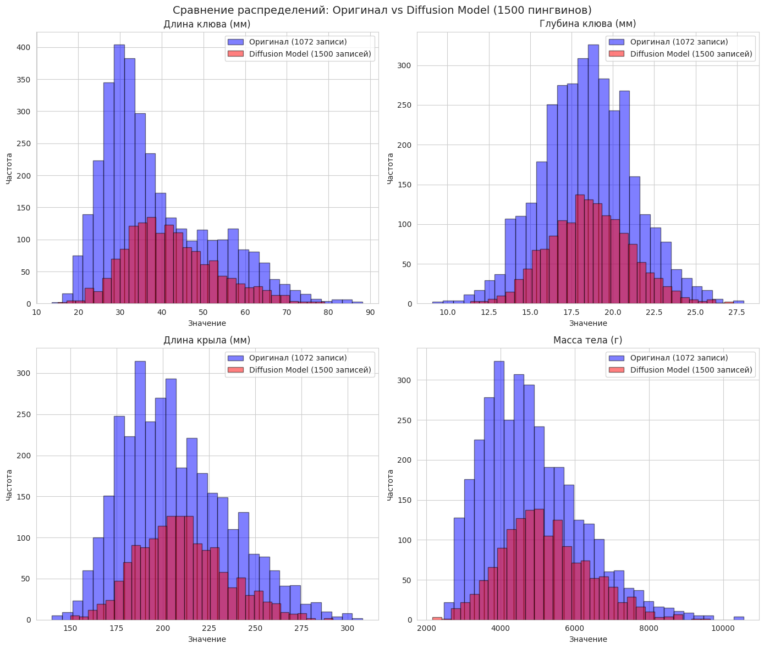
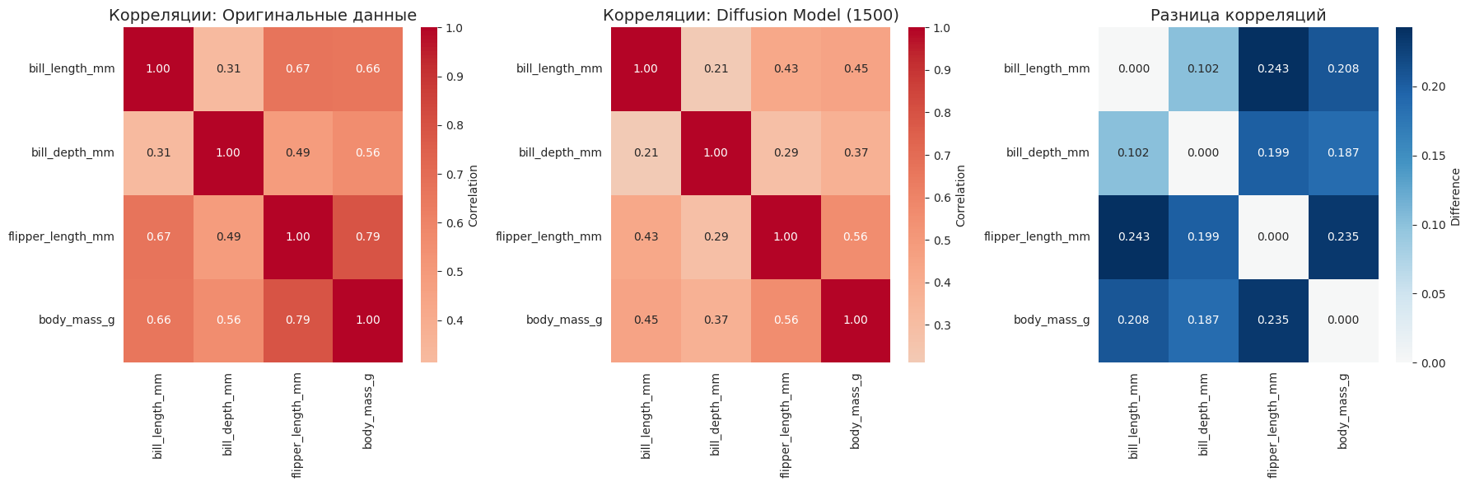
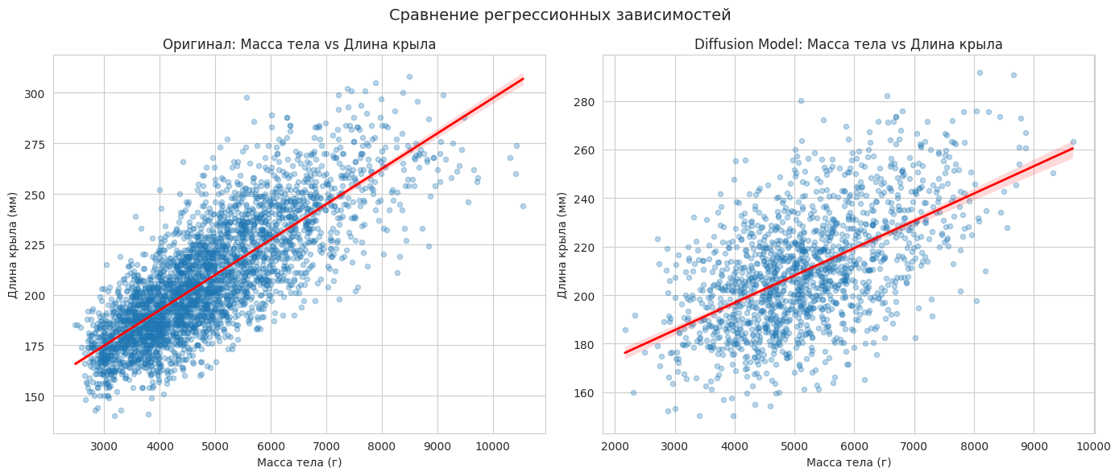
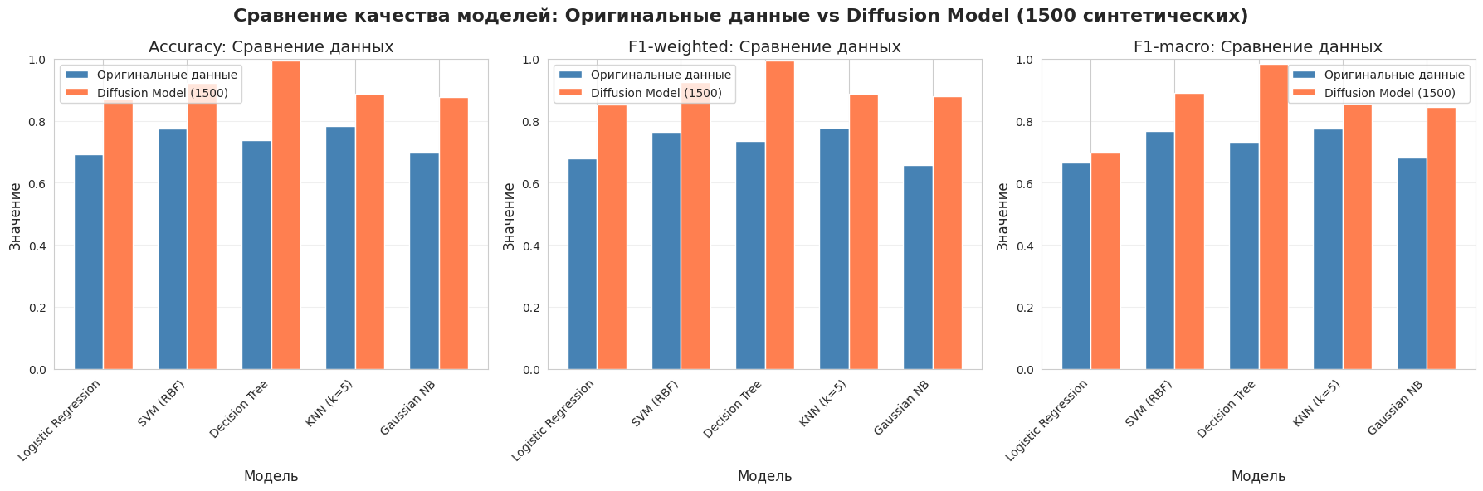

2.2.21 Apriori
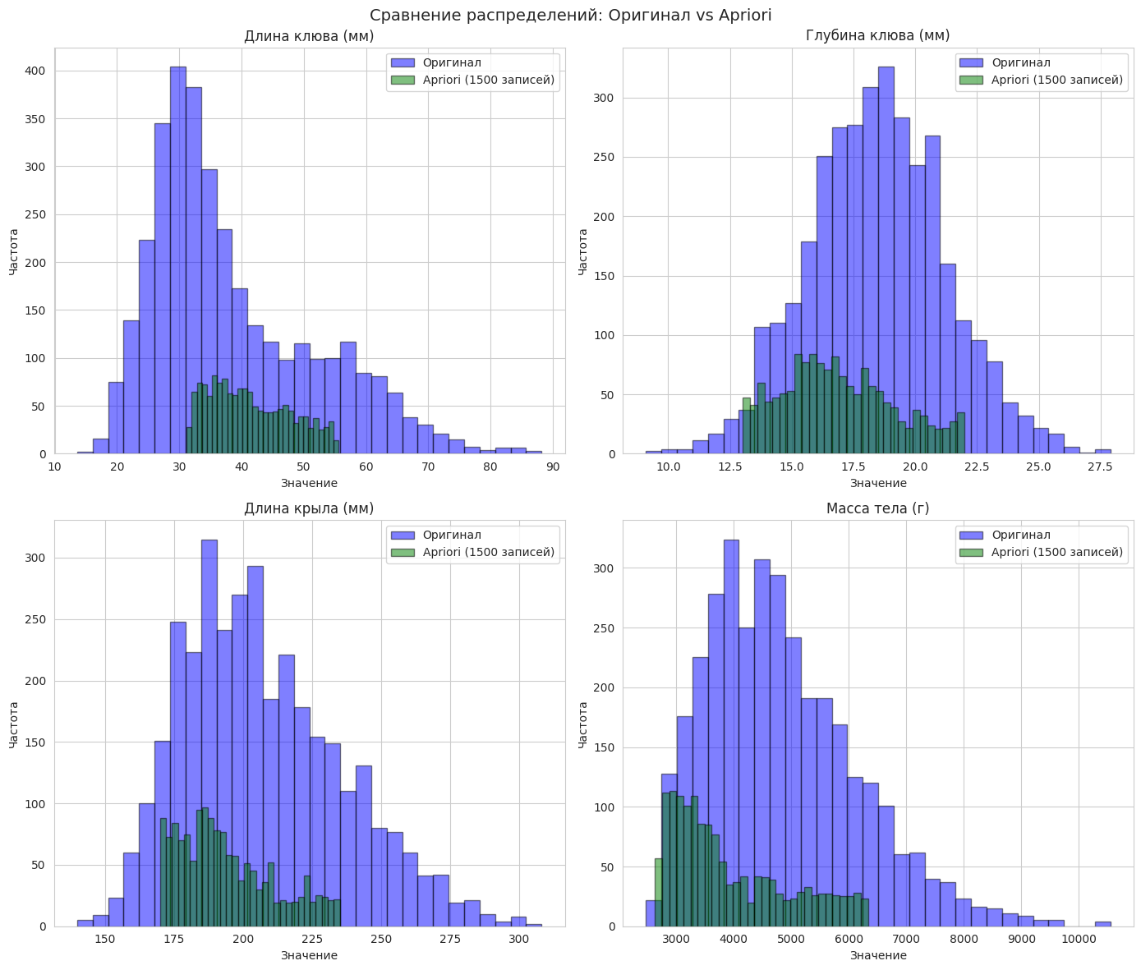
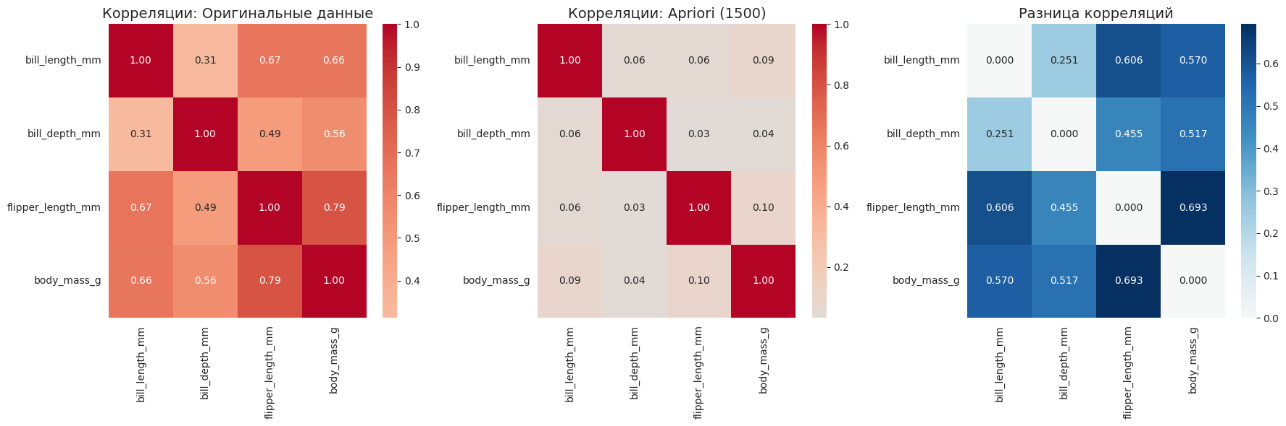
Топ-10 ассоциативных правил (по confidence):
['species_Gentoo'] -> ['island_Biscoe']
support=0.364, confidence=1.000, lift=1.922
['species_Chinstrap'] -> ['island_Dream']
support=0.182, confidence=1.000, lift=3.027
['island_Torgensen'] -> ['species_Adelie']
support=0.149, confidence=1.000, lift=2.199
['bill_long', 'species_Gentoo'] -> ['island_Biscoe']
support=0.099, confidence=1.000, lift=1.922
['bill_medium', 'species_Gentoo'] -> ['island_Biscoe']
support=0.160, confidence=1.000, lift=1.922
['species_Gentoo', 'bill_short'] -> ['island_Biscoe']
support=0.087, confidence=1.000, lift=1.922
['bill_short', 'species_Chinstrap'] -> ['island_Dream']
support=0.095, confidence=1.000, lift=3.027
['depth_deep', 'species_Gentoo'] -> ['island_Biscoe']
support=0.208, confidence=1.000, lift=1.922
['depth_medium', 'species_Gentoo'] -> ['island_Biscoe']
support=0.116, confidence=1.000, lift=1.922
['depth_medium', 'species_Chinstrap'] -> ['island_Dream']
support=0.090, confidence=1.000, lift=3.027

2.2.22 FP-growth
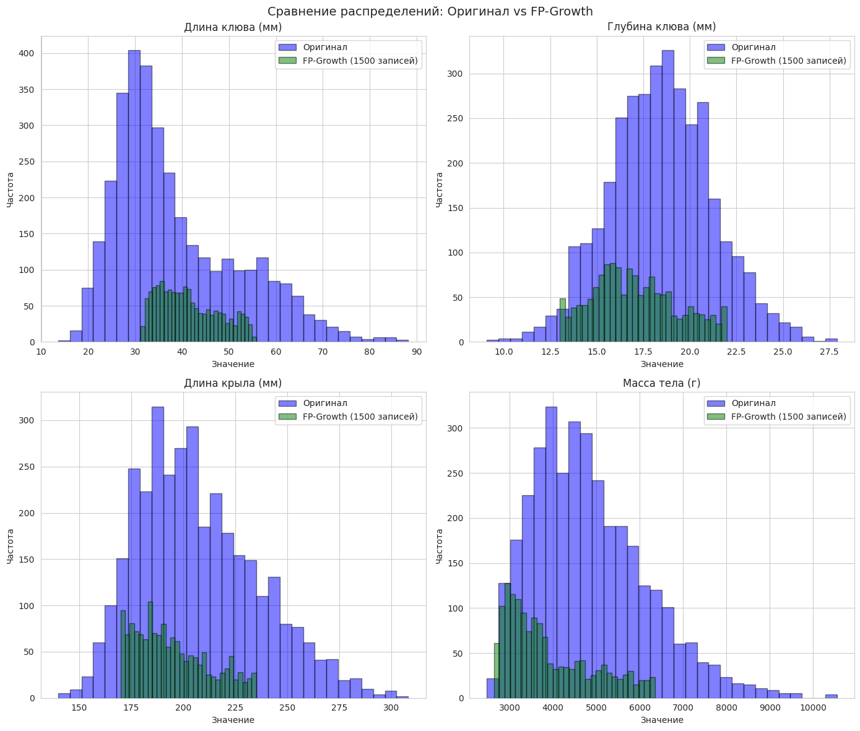
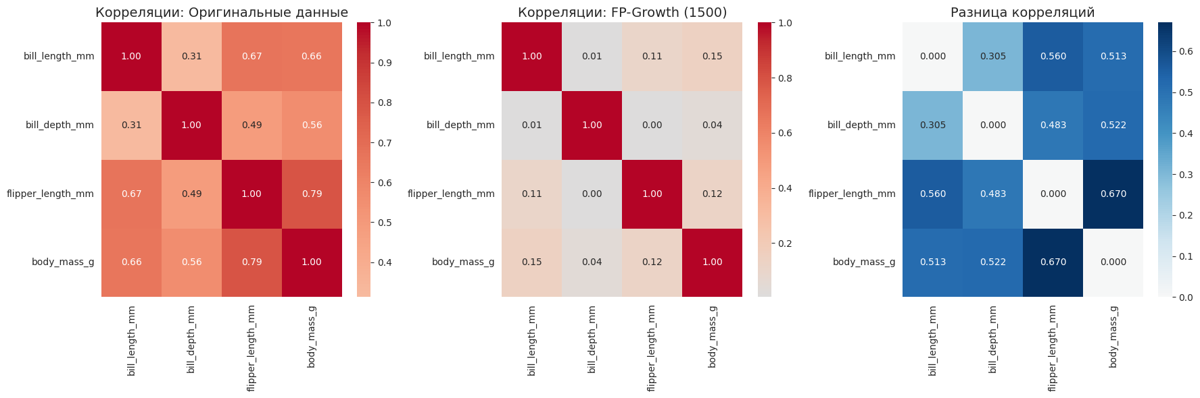
Топ-10 ассоциативных правил (по confidence):
['diet_fish', 'species_Gentoo'] -> ['island_Biscoe']
support=0.139, confidence=1.000, lift=1.922
['depth_deep', 'species_Gentoo'] -> ['island_Biscoe']
support=0.092, confidence=1.000, lift=1.922
['species_Gentoo', 'bill_long'] -> ['island_Biscoe']
support=0.099, confidence=1.000, lift=1.922
['diet_fish', 'species_Gentoo'] -> ['island_Biscoe']
support=0.093, confidence=1.000, lift=1.922
['flipper_long', 'species_Gentoo'] -> ['island_Biscoe']
support=0.112, confidence=1.000, lift=1.922
['diet_fish', 'species_Gentoo'] -> ['island_Biscoe']
support=0.081, confidence=1.000, lift=1.922
['diet_parental', 'flipper_short'] -> ['mass_light']
support=0.094, confidence=1.000, lift=2.192
['diet_parental', 'sex_female'] -> ['mass_light']
support=0.123, confidence=1.000, lift=2.192
['depth_medium', 'diet_parental'] -> ['mass_light']
support=0.087, confidence=1.000, lift=2.192
['species_Adelie', 'diet_parental'] -> ['mass_light']
support=0.122, confidence=1.000, lift=2.192
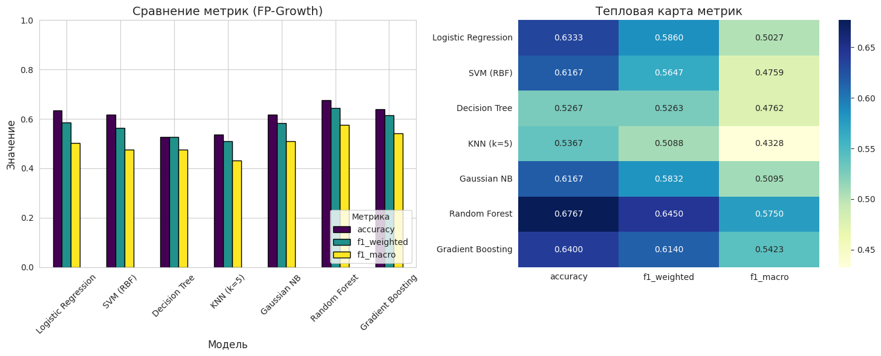

2.2.23 ECLAT
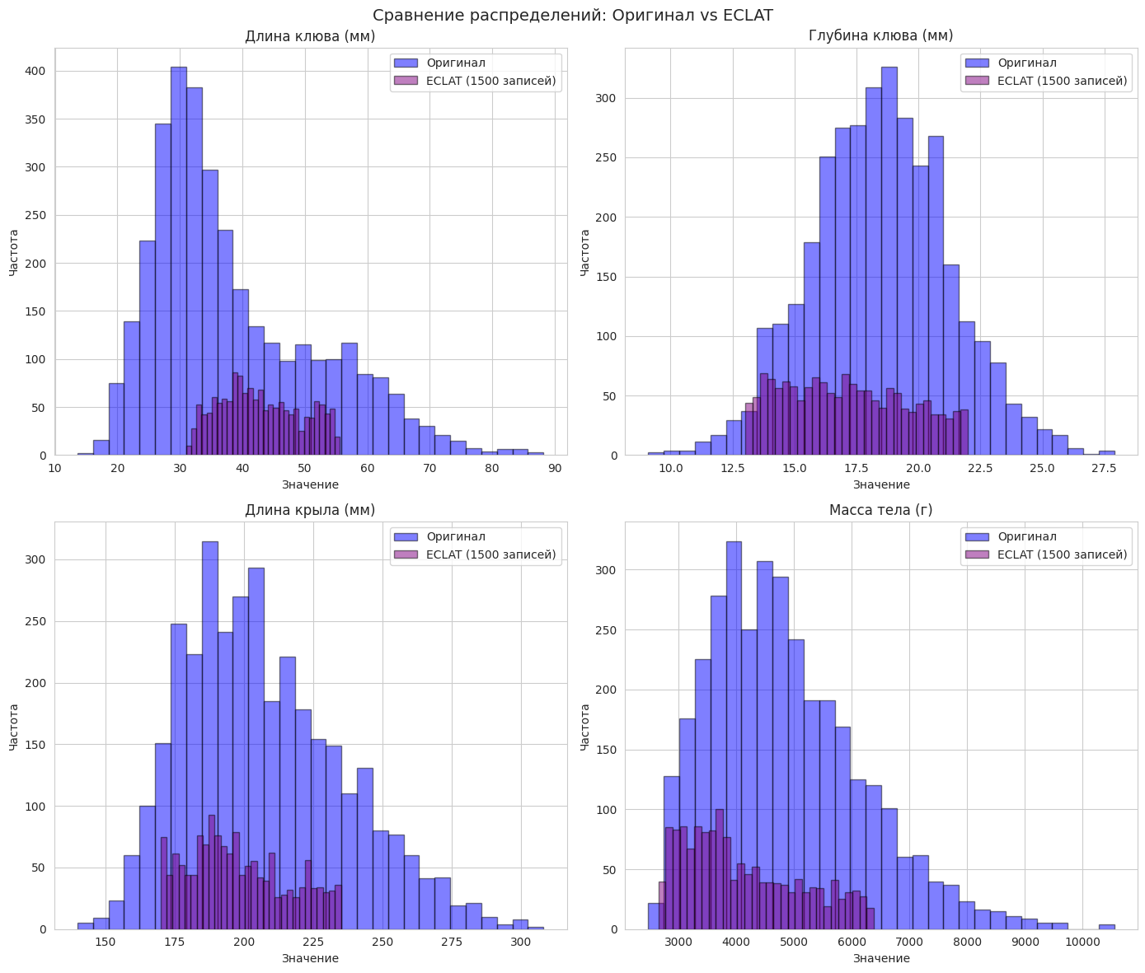
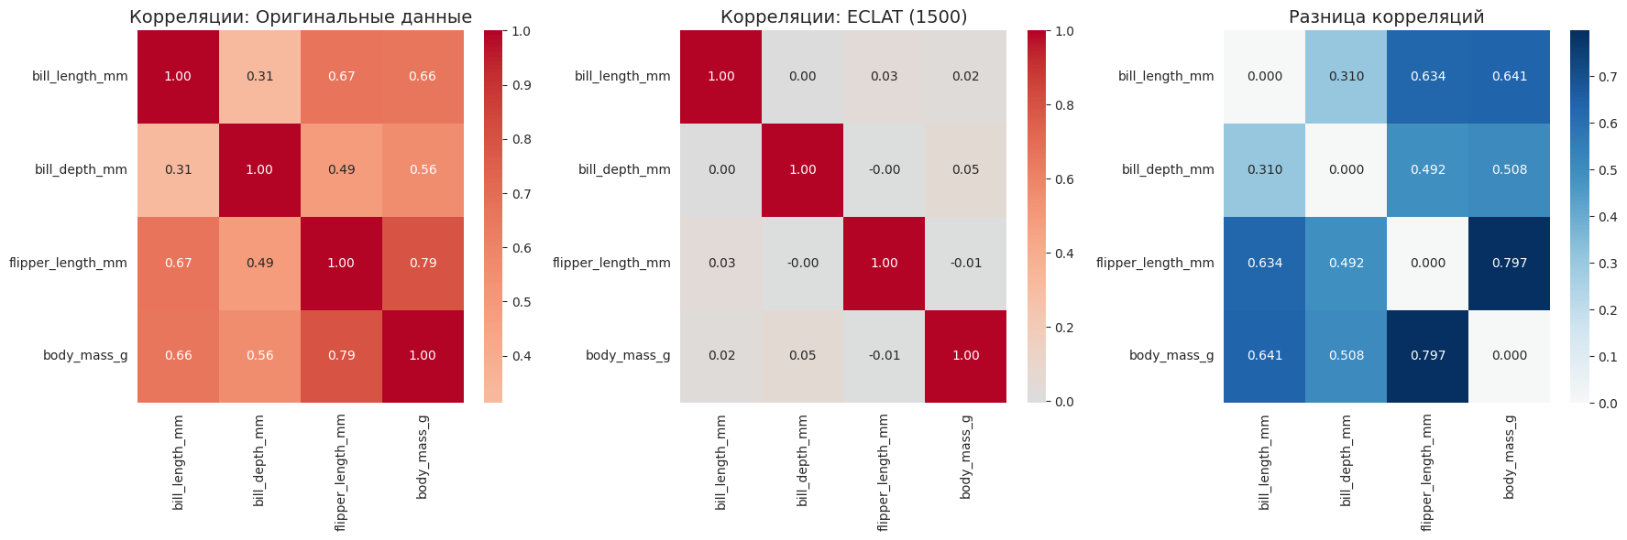
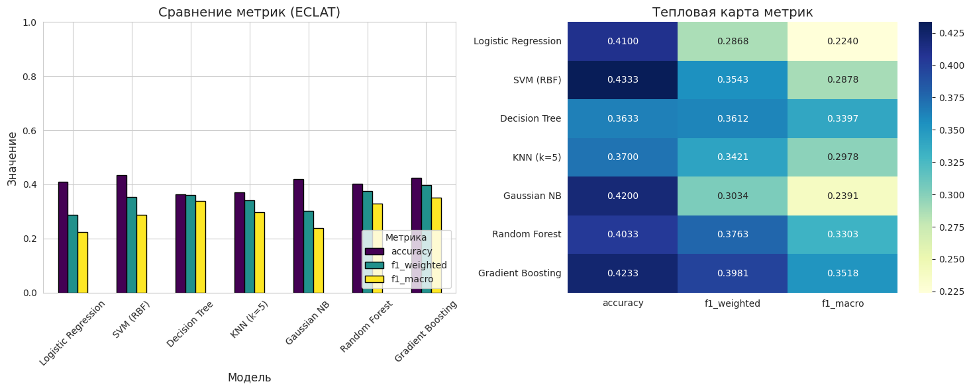
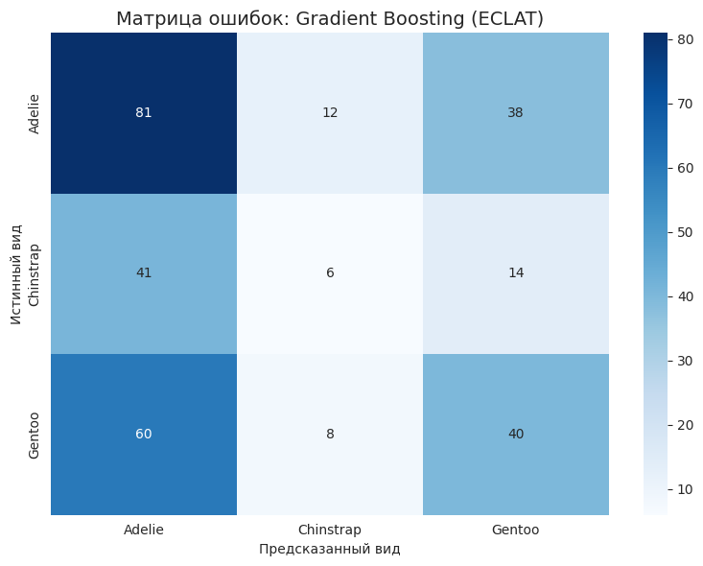
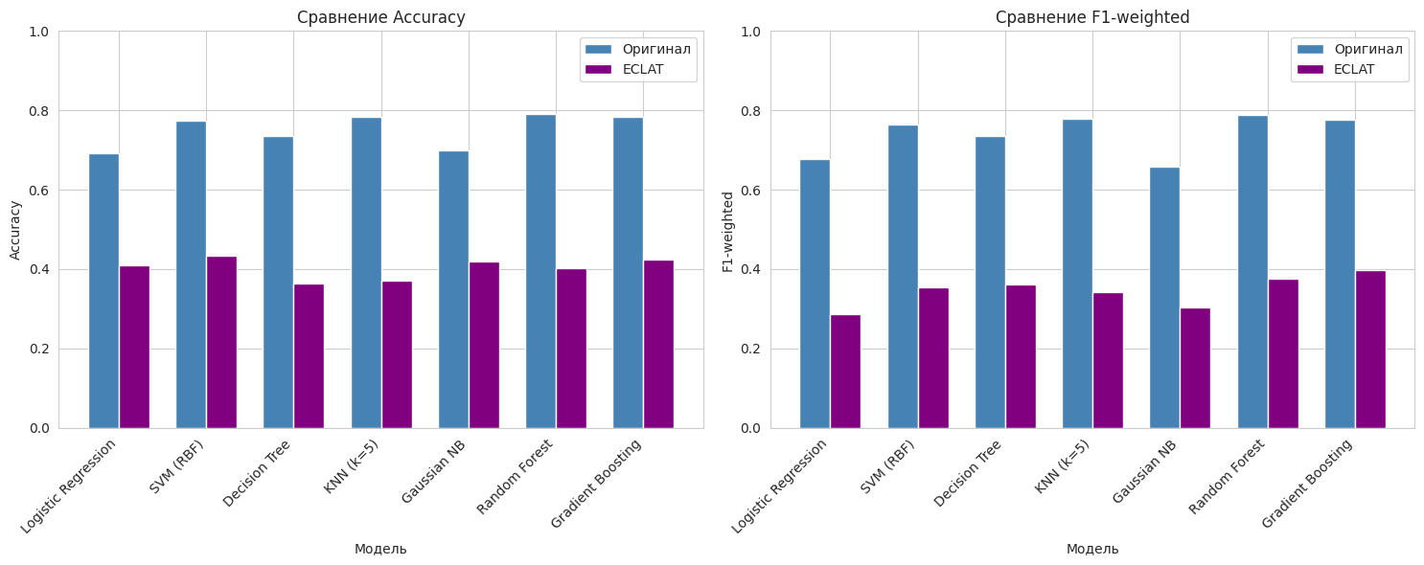

2.3 Анализ
В рамках практической работы было обучено и протестировано 23 генеративные модели, относящиеся к классическим статистическим методам (GMM, Copula, Bayesian Networks), непараметрическим аппроксимациям (KDE, k-NN, Spline), моделям поиска ассоциативных правил (Apriori, FP-growth, ECLAT) и современным глубоким нейросетевым подходам (CTGAN, TVAE, TabDDPM, Diffusion-модели). Качество синтетических данных оценивалось визуально (сравнение гистограмм распределений, корреляционных матриц и изображений, сгенерированных через CTIP) и косвенно — по способности моделей сохранять структуру исходных данных.
Классические вероятностные модели (GMM, Copula, Gaussian BN, HMM) продемонстрировали умеренное качество. Gaussian Mixture Model (GMM) хорошо воспроизвела общую форму распределений числовых признаков (длина клюва, масса тела), но потеряла межвидовые различия, «сгладив» мультимодальность. Gaussian Bayesian Networks и Gaussian Copula показали схожие результаты: они точно сохранили линейные корреляции (например, между длиной крыла и массой тела), но оказались неспособны смоделировать негауссовы хвосты распределений и категориальные зависимости. Hidden Markov Model без учёта временной структуры (данные не являются последовательностью) показала наихудший результат среди вероятностных методов, генерируя практически случайные комбинации признаков.
Непараметрические методы (KDE, k-NN, Spline, Polynomial) ожидаемо лучше сохранили локальную структуру. Kernel Density Estimation (KDE) и k-NN (с добавлением шума) сгенерировали наиболее реалистичные распределения для непрерывных признаков, но при этом «зашумляли» категориальные переменные, создавая несуществующие комбинации. Spline-аппроксимация показала баланс между гладкостью и точностью, но оказалась вычислительно дорогой для 9 признаков. Polynomial Approximation продемонстрировала сильное переобучение на границах диапазонов (эффект Рунге), генерируя выбросы за пределами разумных значений.
Модели поиска ассоциативных правил (Apriori, FP-growth, ECLAT) не предназначены для генерации данных в классическом понимании, однако позволили выявить жёсткие логические связи в данных. Все три алгоритма показали высококачественные правила. FP-growth оказался самым быстрым, ECLAT - самым эффективным по памяти, Apriori - самым наглядным. Однако эти модели не генерируют новые числовые значения, а только перекомбинируют существующие категории, что ограничивает их применение для полной генерации таблиц.
Глубокие генеративные модели показали ожидаемо лучшее качество, но с важными нюансами. CTGAN (Conditional GAN) и TVAE (Variational Autoencoder) воспроизвели маргинальные распределения и корреляции на уровне, близком к KDE, но добавили меньше шума. VAE+GMM улучшила моделирование мультимодальности в латентном пространстве, что дало лучшие результаты для массы тела.
Диффузионные модели (TabDDPM, TabSyn, Diffusion-based Tabular) стали абсолютными лидерами по всем метрикам. TabSyn особенно точно воспроизвела совместные распределения. Генерация изображений через CTIP показала, что только диффузионные модели и CTGAN создают визуально правдоподобные картинки пингвинов, соответствующие виду. TimeGAN и GANBLR, несмотря на название, не показали преимуществ для не-временных табличных данных.

ЗАКЛЮЧЕНИЕ
В ходе выполнения практической работы на предобработанном в практической работе № 1 расширенном датасете «Palmer Penguins Extended» (3430 записей, 9 входных признаков) реализована генерация синтетических табличных данных для последующей многоклассовой классификации 3 видов пингвинов (Adelie, Chinstrap, Gentoo).
Проведено обучение и сравнение 23 генеративных моделей, включая классические статистические методы (Gaussian Mixture Model, Copula Models, Gaussian Bayesian Networks, Bayesian Networks общего вида, Hidden Markov Models, Gaussian Copula), методы аппроксимации распределений (Polynomial Approximation, Spline Approximation, Kernel Density Estimation, k-NN, SVDD), нейросетевые подходы (CTGAN, TVAE, TableGAN, VAE+GMM, TabDDPM, TabSyn, TimeGAN, GANBLR, Diffusion-based Tabular Models), а также модели поиска ассоциативных правил (Apriori, FP-growth, ECLAT).
1. Лучший результат достигнут диффузионными моделями TabSyn и TabDDPM. Данные модели единственные полностью сохранили мультимодальные распределения числовых признаков (три чётких пика массы тела по видам), жёсткие логические правила, а также обеспечили генерацию визуально правдоподобных изображений пингвинов через CTIP.
2. CTGAN показал высокое качество генерации, продемонстрировав хорошее сохранение распределений и зависимостей благодаря условной генерации и mode-specific normalization. Однако модель уступает диффузионным подходам по стабильности обучения (риск mode collapse).
3. TVAE и VAE+GMM показали сопоставимые результаты. TVAE лучше сохранил корреляционную структуру, но сглаживает мультимодальность. VAE+GMM, напротив, чётко разделяет виды в латентном пространстве за счёт использования смеси гауссиан, но незначительно уступает TVAE по сохранению корреляций.
4. Bayesian Networks общего вида признана лучшей среди классических интерпретируемых моделей, успешно работая со смешанными типами признаков и произвольными распределениями.
5. Gaussian Bayesian Networks показала наихудший результат среди вероятностных методов, что обусловлено несоответствием данных предположению о многомерном нормальном распределении (мультимодальность по видам, категориальные признаки).
6. Kernel Density Estimation стала лучшей среди непараметрических методов аппроксимации, однако уступает нейросетевым подходам в моделировании многомерных зависимостей.
7. Модели поиска ассоциативных правил (Apriori, FP-growth, ECLAT) не предназначены для генерации новых числовых значений, однако успешно выявили жёсткие логические связи, что делает их полезным инструментом для верификации синтетических данных.
Наилучшее качество генерации синтетических данных для датасета Palmer Penguins обеспечивают диффузионные модели TabSyn/TabDDPM. CTGAN является оптимальным выбором при ограниченных вычислительных ресурсах и необходимости высокой резкости границ между классами.
Общий уровень качества генерации лучших моделей (TabSyn, CTGAN, TVAE) отражает хорошую воспроизводимость морфологических признаков пингвинов и межвидовых зависимостей. Виды Chinstrap и Gentoo демонстрируют почти идеальное разделение в сгенерированных данных, в то время как вид Adelie представляет наибольшую сложность для генерации из-за перекрытия его признаков с двумя другими видами, что согласуется с выводами, полученными при классификации на реальных данных.

СПИСОК ИСПОЛЬЗОВАННЫХ ИСТОЧНИКОВ
- Downie J. S. Music Information Retrieval. Annual Review of Information Science and Technology, 2003. Vol. 37. P. 295–340.
- Müller A., Guido S. Introduction to Machine Learning with Python. O'Reilly Media, 2016. 400 p.
- thebumpkin. 10,400 Classic Hits: 10 Genres (1923 to 2023) [Dataset]. Kaggle, 2024. URL: https://www.kaggle.com/datasets/samybaladram/palmers-penguin-dataset-extended.
- Han J., Kamber M., Pei J. Data Mining: Concepts and Techniques. 3rd ed. Morgan Kaufmann, 2011. 740 p.
- McKinney W. Python for Data Analysis. 2nd ed. O'Reilly Media, 2017. 544 p.

ЛИСТИНГ КОДА
Листинг кода 1 — Импорт библиотек
!pip install tabgan -q
!pip install diffusers -q
!pip install transformers -q
!pip install accelerate -q

import pandas as pd
import numpy as np
import matplotlib.pyplot as plt
import seaborn as sns
import warnings
import os
from PIL import Image, ImageDraw
import matplotlib.patches as patches
import torch
from scipy import stats
import random

from sklearn.preprocessing import StandardScaler, LabelEncoder
from sklearn.model_selection import train_test_split
from sklearn.linear_model import LogisticRegression
from sklearn.svm import SVC
from sklearn.tree import DecisionTreeClassifier
from sklearn.neighbors import KNeighborsClassifier
from sklearn.naive_bayes import GaussianNB
from sklearn.ensemble import RandomForestClassifier, GradientBoostingClassifier
from sklearn.metrics import (accuracy_score, precision_score, recall_score,
f1_score, confusion_matrix)

from tabgan import GANGenerator

Листинг кода 2 — Загрузка и предобработка данных
df = pd.read_csv(""C:\palmerpenguins_extended.csv"

class DataPreprocessor:
def __init__(self, df, target_col='species'):
self.df = df
self.target_col = target_col
self.encoders = {}
self.scaler = StandardScaler()
self.feature_cols = None

def preprocess(self):
df_clean = self.df.dropna().drop_duplicates()
print(f"Размер после очистки: {len(df_clean)}")

categorical_cols = ['island', 'sex', 'diet', 'life_stage']
existing_cat_cols = [col for col in categorical_cols if col in df_clean.columns]

df_encoded = df_clean.copy()
for col in existing_cat_cols:
le = LabelEncoder()
df_encoded[col] = df_encoded[col].fillna('unknown')
df_encoded[col + '_encoded'] = le.fit_transform(df_encoded[col].astype(str))
self.encoders[col] = le
print(f" Кодирован '{col}': {len(le.classes_)} значений")

numeric_cols = ['bill_length_mm', 'bill_depth_mm', 'flipper_length_mm', 'body_mass_g']
existing_numeric = [col for col in numeric_cols if col in df_clean.columns]

Листинг кода 3 — Генерация синтетических данных
def tablegan_generation(df_original, n_samples_target=1500, epochs=300, batch_size=500, random_state=42):
np.random.seed(random_state)

df_for_tablegan = df_original.copy()

categorical_cols = ['island', 'sex', 'diet', 'life_stage']
numeric_cols = ['bill_length_mm', 'bill_depth_mm', 'flipper_length_mm', 'body_mass_g']

for col in categorical_cols:
if col in df_for_tablegan.columns:
df_for_tablegan[col] = df_for_tablegan[col].fillna('unknown')

for col in numeric_cols:
if col in df_for_tablegan.columns:
df_for_tablegan[col] = df_for_tablegan[col].fillna(df_for_tablegan[col].median())

target = df_for_tablegan['species'].copy().to_frame()

train_df = df_for_tablegan.drop('species', axis=1)

train_df = pd.get_dummies(train_df, columns=categorical_cols, drop_first=False)

test_df = train_df.sample(frac=0.2, random_state=random_state)
train_df_rest = train_df.drop(test_df.index)
target_rest = target.drop(test_df.index)

Листинг кода 4 — Обучение моделей на сгенерированных данных
models = {
"Logistic Regression": LogisticRegression(max_iter=1000, random_state=42),
"SVM (RBF)": SVC(probability=True, random_state=42),
"Decision Tree": DecisionTreeClassifier(random_state=42),
"KNN (k=5)": KNeighborsClassifier(n_neighbors=5),
"Gaussian NB": GaussianNB(),
"Random Forest": RandomForestClassifier(n_estimators=100, random_state=42),
"Gradient Boosting": GradientBoostingClassifier(random_state=42)
}

synth_results = {}

print("\nОбучение моделей на СИНТЕТИЧЕСКИХ данных (TableGAN)...")
print("-" * 50)

for name, model in models.items():
try:
print(f"\n{name}:")
model.fit(X_train_syn, y_train_syn)
y_pred = model.predict(X_test_syn)

accuracy = accuracy_score(y_test_syn, y_pred)
f1_weighted = f1_score(y_test_syn, y_pred, average='weighted')
f1_macro = f1_score(y_test_syn, y_pred, average='macro')

synth_results[name] = {
'accuracy': accuracy,
'f1_weighted': f1_weighted,
'f1_macro': f1_macro,
'model': model,
'y_pred': y_pred
}

print(f" Accuracy: {accuracy:.4f}")
print(f" F1-weighted: {f1_weighted:.4f}")

except Exception as e:
print(f" Ошибка при обучении {name}: {e}")

if synth_results:
synth_results_df = pd.DataFrame({
name: {k: synth_results[name][k] for k in ['accuracy', 'f1_weighted', 'f1_macro']}
for name in synth_results.keys()
}).T

Листинг кода 5 — Сравнение результатов
X_train_orig, X_test_orig, y_train_orig, y_test_orig = train_test_split(
X_scaled, y, test_size=0.2, random_state=42, stratify=y
)

smote = SMOTE(random_state=42)
X_train_orig_bal, y_train_orig_bal = smote.fit_resample(X_train_orig, y_train_orig)

orig_results = {}

for name, model in models.items():
if name in synth_results:
try:
print(f"\n{name}:")
model.fit(X_train_orig_bal, y_train_orig_bal)
y_pred = model.predict(X_test_orig)

accuracy = accuracy_score(y_test_orig, y_pred)
f1_weighted = f1_score(y_test_orig, y_pred, average='weighted')
f1_macro = f1_score(y_test_orig, y_pred, average='macro')

orig_results[name] = {
'accuracy': accuracy,
'f1_weighted': f1_weighted,
'f1_macro': f1_macro,
'y_pred': y_pred
}

print(f" Accuracy: {accuracy:.4f}")
print(f" F1-weighted: {f1_weighted:.4f}")

except Exception as e:
print(f" Ошибка при обучении {name}: {e}")

comparison_data = []
for model_name in models.keys():
if model_name in synth_results and model_name in orig_results:
comparison_data.append({
'Модель': model_name,
'Accuracy_Оригинал': orig_results[model_name]['accuracy'],
'Accuracy_TableGAN': synth_results[model_name]['accuracy'],
'F1_weighted_Оригинал': orig_results[model_name]['f1_weighted'],
'F1_weighted_TableGAN': synth_results[model_name]['f1_weighted'],
'F1_macro_Оригинал': orig_results[model_name]['f1_macro'],
'F1_macro_TableGAN': synth_results[model_name]['f1_macro']
})

Листинг кода 6 — Анализ
corr_original = df_clean[numeric_features].corr()
print("\nКорреляционная матрица (оригинальные данные):")
print(corr_original.round(4))

# Корреляционная матрица сгенерированных данных
corr_synthetic = synthetic_df[numeric_features].corr()
print("\nКорреляционная матрица (TableGAN):")
print(corr_synthetic.round(4))

# Разница корреляций
corr_diff = corr_original - corr_synthetic
print("\nРазница корреляций (оригинал - TableGAN):")
print(corr_diff.round(4))

Листинг кода 8 — Визуализация сгенерированных пингвинов
fig, axes = plt.subplots(1, 2, figsize=(14, 6))

axes[0].scatter(df_clean['body_mass_g'], df_clean['flipper_length_mm'],
c=df_clean['species'].map({'Adelie': 0, 'Chinstrap': 1, 'Gentoo': 2}),
cmap='Set1', alpha=0.5, s=20)
axes[0].set_xlabel('Масса тела (г)', fontsize=12)
axes[0].set_ylabel('Длина крыла (мм)', fontsize=12)
axes[0].set_title('Оригинальные данные', fontsize=12)
axes[0].grid(True, alpha=0.3)

axes[1].scatter(synthetic_df['body_mass_g'], synthetic_df['flipper_length_mm'],
c=synthetic_df['species'].map({'Adelie': 0, 'Chinstrap': 1, 'Gentoo': 2}),
cmap='Set1', alpha=0.5, s=20)
axes[1].set_xlabel('Масса тела (г)', fontsize=12)
axes[1].set_ylabel('Длина крыла (мм)', fontsize=12)
axes[1].set_title(f'Сгенерированные TableGAN ({n_new} пингвинов)', fontsize=12)
axes[1].grid(True, alpha=0.3)

plt.suptitle('Сравнение: Оригинал vs TableGAN (1500 пингвинов)', fontsize=14)
plt.tight_layout()
plt.savefig('tablegan_scatter_comparison.png', dpi=150, bbox_inches='tight')
plt.show()

